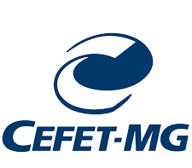

CENTRO FEDERAL DE EDUCAÇÃO TECNOLÓGICA DE MINAS GERAIS
DEPARTAMENTO DE CIÊNCIA E TECNOLOGIA AMBIENTAL
GRADUAÇÃO EM ENGENHARIA AMBIENTAL E SANITÁRIA

DO ENCERRAMENTO À REQUALIFICAÇÃO:
ANÁLISE INTEGRADA SOBRE USO FUTURO E RECUPERAÇÃO AMBIENTAL DE ATERROS SANITÁRIOS ENCERRADOS

THIAGO MURILO CECILIO ALMEIDA

BELO HORIZONTE
2025

THIAGO MURILO CECILIO ALMEIDA

DO ENCERRAMENTO À REQUALIFICAÇÃO:
ANÁLISE INTEGRADA SOBRE USO FUTURO E RECUPERAÇÃO AMBIENTAL DE ATERROS SANITÁRIOS ENCERRADOS

Trabalho de Conclusão de Curso, apresentado no Curso de Graduação em Engenharia Ambiental e Sanitária do Centro Federal de Educação Tecnológica de Minas Gerais, como requisito parcial para obtenção do título bacharel em Engenharia Ambiental e Sanitária.

Orientadora: Prof.ª. Dra. Gisele Vidal Vimieiro

BELO HORIZONTE
2025
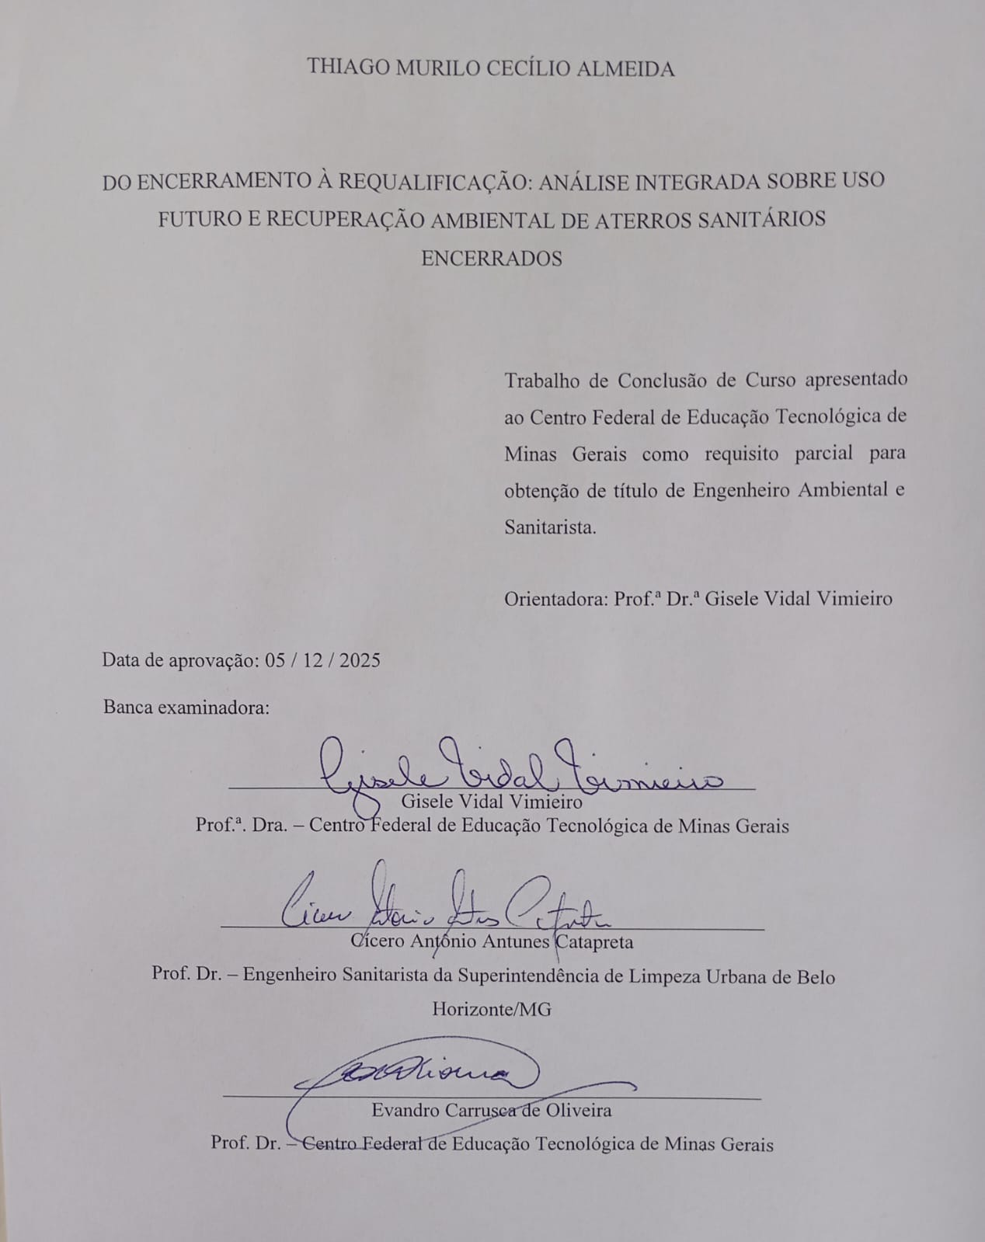
AGRADECIMENTOS
A princípio, agradeço a Deus por me sustentar e me dar forças diariamente, e mesmo apesar dos percalços, jamais deixar morrer em mim os sonhos que Ele plantou em meu coração. Estudar no CEFET-MG sempre foi um sonho de garoto e minha maior confidente e apoiadora sempre foi minha avó, Elza, a qual tinha uma vontade enorme de ser advogada – pelas adversidades, principalmente por ter que trabalhar desde seus 8 anos de idade, nunca conseguiu. Vó, onde quer que a senhora esteja, gostaria de reconhecer e aplaudir sua inteligência - enorme apesar da sua humildade. Diria que seu maior diploma foi ter sido minha avó e meu maior exemplo de vida.
Agradeço à minha mãe, Rosemary, educadora e pedagoga, que passou boa parte da minha infância - e ainda passa - educando os filhos de outras pessoas, e mesmo assim nunca deixou de me ensinar muito sobre a vida. Mãe, seu amor incondicional fez eu ser o que sou hoje.
Agradeço ao meu sobrinho Gabriel por ser meu filho/irmão mais novo, e me trazer a alegria que eu precisava desde sempre. Gabriel, você sempre será meu parceiro de vida.
Agradeço à minha namorada Gabriela, por chegar em uma fase corrida da minha vida, mas me incentivar e apoiar diariamente. Gabriela, obrigado por tudo que faz por mim e por nós.
Agradeço aos meus amigos por dividirem comigo a vida, me aconselharem e me apoiarem tanto nos meus sonhos. Martin, é um prazer ser seu amigo. Celso Lucas, obrigado por me ouvir sempre. Cinthya, sua irmandade é um presente. Júlia, seu apoio sempre foi fundamental. Thais, te conhecer no CEFET tornou tudo mais leve. Manu, obrigado por me fazer rir quando sempre precisei.
Agradeço aos meus primos por sempre me incentivarem nos estudos, e serem um exemplo de maturidade real.
Agradeço a todos que passaram na minha vida profissional até hoje, atuando na área da engenharia ambiental e sanitária – profissão que escolhi e não me vejo fazendo outra coisa. Obrigado pela confiança em meu trabalho. Independente do cargo, me ensinaram muito.
Agradeço ao pessoal da CTRS BR-040, em especial ao Cícero Catapreta e à Sofia Lopes, que me receberam tão bem e esclareceram todas as minhas dúvidas, e me impulsionaram muito no trabalho, com palavras de incentivo e cedendo materiais ricos em informações.
E por fim, agradeço à minha orientadora Gisele pelo imenso apoio durante esse estudo. Gisele, eu te admiro muito como profissional e como pessoa. Obrigado por dividir comigo cada conhecimento seu, por me acalmar e por me ajudar a conduzir isso com maestria. Não poderia ter escolhido outra pessoa para me orientar, e acertei muito.
“Milagres acontecem quando a gente vai à luta” – O Teatro Mágico.

RESUMO
ALMEIDA, Thiago Murilo Cecilio. Do Encerramento à Requalificação: Análise Integrada Sobre Uso Futuro e Recuperação Ambiental de Aterros Sanitários Encerrados. 2025. [104] Monografia (Graduação em Engenharia Ambiental e Sanitária) – Departamento de Ciência e Tecnologia Ambiental, Centro Federal de Educação Tecnológica de Minas Gerais, Belo Horizonte, 2025.
O gerenciamento de resíduos sólidos urbanos permanece como um dos maiores desafios da sustentabilidade urbana. Embora os aterros sanitários sejam a solução técnica predominante para disposição final, seu encerramento gera passivos ambientais e sociais que exigem estratégias de recuperação e requalificação. Este estudo analisa, de forma integrada, as práticas de encerramento e as proposições de uso futuro para aterros sanitários, com ênfase no contexto mineiro, utilizando o caso da Central de Tratamento de Resíduos Sólidos da BR-040, em Belo Horizonte, como exemplo tangível. A metodologia combinou revisão sistemática da literatura, análise documental de processos de licenciamento, estudo de caso, entrevistas com especialistas e, por fim, a sistematização de dados para análise crítica. Os resultados indicam que, apesar da viabilidade técnica para transformar áreas degradadas em ativos urbanos, como parques, áreas verdes ou geração de energia – este último menos comum, mas ainda, possível -, há lacunas normativas e institucionais que comprometem a efetividade dessas propostas. A ausência de obrigatoriedade legal para planos de encerramento com definição de uso futuro, aliada à descontinuidade administrativa, limita a reintegração dessas áreas ao tecido urbano. Recomenda-se a inclusão do uso futuro no projeto inicial do aterro, estudos geotécnicos detalhados, monitoramento contínuo, integração com o planejamento urbano e participação social. Conclui-se que a requalificação de aterros sanitários encerrados é possível e estratégica para a promoção da sustentabilidade, redução de passivos ambientais e ampliação de benefícios sociais.
Palavras-chave: Recuperação ambiental. Requalificação ambiental. Aterros sanitários. Licenciamento ambiental. Plano de encerramento. Gestão de resíduos sólidos.
ABSTRACT
ALMEIDA, Thiago Murilo Cecilio. Closure to Requalification: Integrated Analysis of the Future Use and Environmental Recovery of Closed Landfills. 2025. [104]. Undergraduate thesis (Environmental and Sanitary Engineering) - Department of Environmental Science and Technology, Federal Center of Technological Education of Minas Gerais, Belo Horizonte, 2025.
Urban solid waste management remains one of the greatest challenges for urban sustainability. Although sanitary landfills are the predominant technical solution for final disposal, their closure generates environmental and social liabilities that require recovery and requalification strategies. This study provides an integrated analysis of closure practices and future-use proposals for sanitary landfills, with emphasis on the context of Minas Gerais, using the case of the Solid Waste Treatment Center (CTRS) on BR-040 in Belo Horizonte as a tangible example. The methodology combined a systematic literature review, documentary analysis of licensing processes, a case study, expert interviews, and, finally, data systematization for critical analysis. The results indicate that, despite the technical feasibility of transforming degraded areas into urban assets—such as parks, green spaces, or energy generation (the latter less common but still possible)—there are regulatory and institutional gaps that compromise the effectiveness of these proposals. The absence of legal requirements for closure plans with defined future use, combined with administrative discontinuity, limits the reintegration of these areas into the urban fabric. It is recommended to include future use in the initial landfill design, conduct detailed geotechnical studies, maintain continuous monitoring, integrate with urban planning, and ensure social participation. The study concludes that the requalification of closed sanitary landfills is both possible and strategic for promoting sustainability, reducing environmental liabilities, and expanding social benefits.
Keywords: Environmental recovery. Environmental requalification. Landfills. Environmental licensing. Closure plan. Solid waste management.
SUMÁRIO

1. INTRODUÇÃO 12
2. OBJETIVOS 14
2.1 Objetivo Geral 14
2.2 Objetivos Específicos 14
3. REVISÃO DA LITERATURA 15
3.1 Histórico do Gerenciamento de Resíduos na Antiguidade 15
3.2 Histórico de Gerenciamento de Resíduos no Brasil 18
3.3 Histórico de Gerenciamento de Resíduos em Belo Horizonte e em Minas Gerais 22
3.4 Tipos de Disposição Final de Resíduos Sólidos Urbanos 25
3.4.1 Lixões 25
3.4.2 Aterros Controlados 30
3.4.3 Aterros Sanitários 32
3.5 Plano de Encerramento de Aterros Sanitários 38
3.6 Usos futuros de Aterros Sanitários 40
3.6.1 Freshkills Park – Nova Iorque, EUA 42
3.6.2 Parque Ariel Sharon – Tel Aviv, Israel 43
3.6.3 Parque Raposo Tavares – São Paulo, Brasil 44
3.6.4 Parque Jardim Primavera – São Paulo, Brasil 46
3.6.5 Aterro Alvarenga – São Bernardo do Campo, Brasil 47
3.6.6 Aterro de Cingapura (Semakau Landfill) 48
3.6.7 Pirâmide Solar do Caximba 49
3.6.8 Parque Municipal Jacques Cousteau 52
4. MATERIAIS E MÉTODOS 53
4.1 Análise do Estado da Arte 53
4.2 Análise Documental 55
4.3 Estudo de Caso 57
4.4 Entrevistas Técnicas 58
4.5 Sistematização e Integração de Dados 60
5. RESULTADOS E DISCUSSÃO 62
5.1 Análise do Estado da Arte 62
5.1.1 Tendências Globais e Desafios de Replicabilidade 63
5.1.2 Panorama e Modelos Nacionais de Uso Futuro 64
5.1.3 Lacunas e Contribuição da Análise do Estado da Arte 65
5.2 Análise Documental 65
5.2.1 Convergências e Divergências nos Planos de Encerramento 68
5.2.2 Definição de Uso Futuro e Reintegração Urbana 68
5.2.3 Lacunas no Planejamento de Uso Futuro 69
5.3 Estudo de Caso: A Central de Tratamento de Resíduos Sólidos (CTRS) BR-040 70
5.3.1 Contextualização Histórica: Da Boca de Lixo ao Aterro Sanitário 70
5.3.2 Aspectos Técnicos e o Descomissionamento da Área 71
5.3.3 A Percepção Humana e a Requalificação da Paisagem 73
5.3.4 O Uso Futuro: Do Passivo Ambiental ao Parque Ecológico 75
5.4 Entrevistas Técnicas 76
5.5 Sistematização dos Dados Encontrados 79
6. PROGNÓSTICO: RECOMENDAÇÕES TÉCNICAS DE USO FUTURO 83
6.1 Recomendações Técnicas 83
6.1.1 Inclusão do Uso Futuro no Projeto Inicial 83
6.1.2 Estudos Geotécnicos Detalhados 84
6.1.3 Sistemas de Monitoramento Contínuo e Estratégico 84
6.1.4 Cobertura Final Adaptada ao Contexto Local 84
6.1.5 Seleção de Usos Compatíveis com as Restrições 84
6.2 Recomendações Institucionais 85
6.2.1 Fortalecimento do Marco Regulatório 85
6.2.2 Integração com o Planejamento Urbano Estratégico 85
6.2.3 Governança Participativa e Engajamento Comunitário 85
6.2.4 Modelos Inovadores de Financiamento 85
6.3 Recomendações para Casos Específicos 86
6.3.1 Aterros com Restrições Geotécnicas 86
6.3.2 Aterros em Áreas Urbanas Consolidadas e com Déficit de Áreas Verdes 86
7. CONCLUSÃO E RECOMENDAÇÕES 87
8. REFERÊNCIAS BIBLIOGRÁFICAS 89

LISTA DE FIGURAS
Figura 1 - Aquarela "Máscara que se usa nos negros" por Jean-Baptiste Debret (1820-30) 21
Figura 2 - Ilha de Sapucaia (1932) 22
Figura 3 - Celas Beccari em Belo Horizonte 24
Figura 4 - Primeiros automóveis de coleta urbana em Belo Horizonte 25
Figura 5 - Catadores no lixão Gramacho (RJ), o maior da América Latina. 28
Figura 6 - Lixão (vazadouro à céu aberto) de Mangaratiba 29
Figura 7 - Sede da CoopMangaratiba 29
Figura 8 - Vala de disposição de resíduos sólidos em aterro controlado 31
Figura 9 - Esquematização de um aterro sanitário 34
Figura 10 - Mapeamento de Aterros Sanitários em Minas Gerais 37
Figura 11 - Mapeamento de Aterros Sanitários de Pequeno Porte em Minas Gerais 37
Figura 12 - Fresh Kills Landfill - Nova York 43
Figura 13 - Fresh Kills Park: "Once a Landfill, now a Lush Landscape" 44
Figura 14 - Mirante do Parque Ariel Sharon 45
Figura 15 - Parque Ariel Sharon 45
Figura 16 - Parque Raposo Tavares 46
Figura 17 - Central de Triagem de Materiais Recicláveis dentro do Parque Raposo Tavares 47
Figura 18 - Perímetro do Aterro Jardim Primavera antes da requalificação ambiental 48
Figura 19 - Perímetro do Parque Jardim Primavera depois 48
Figura 20 - Vila da Paz (Divisa de São Bernardo e Diadema) 49
Figura 21 - Aterro Pulau Semakau, Cingapura 50
Figura 22 - Aterro Sanitário do Caximba antes 52
Figura 23 - Pirâmide Solar do Caximba, Curitiba 52
Figura 24 - Parque Municipal Jacques Cousteau 53
Figura 25 – Metodologia PRISMA 2020 55
Figura 26 - Layout da página inicial do SIAM 57
Figura 27 - Pesquisa por ATIVIDADES DO EMPREENDIMENTO 57
Figura 28 - Plataforma de Consulta Pública - SEMAD 58
Figura 29 - Área do antigo aterro sanitário da BR-040 73
Figura 30 - Deformação notória dos platôs do Aterro 74
Figura 31 - Proximidade do Aterro com a comunidade do entorno 74

LISTA DE TABELAS
Tabela 1 - Proposta de matriz comparativa para análise dos dados prospectados 58
Tabela 2 - Quantitativo de estudos e artigos encontrados dentro do prazo de 5 anos 60
Tabela 3 - Empreendimentos analisados no SIAM e complementadas no Sistema da SEMAD 64
Tabela 4 - Formação e experiência dos entrevistados 73
Tabela 5 - Análise de Conteúdo das Entrevistas Técnicas 74
Tabela 6 - Matriz comparativa entre os dados prospectados 77

LISTA DE ABREVIATURAS
ABNT Associação Brasileira de Normas Técnicas
ABREMA Associação Brasileira de Resíduos e Meio Ambiente
ACLU Agente Comunitário de Limpeza Urbana
ASPP Aterro Sanitário de Pequeno Porte
CDR Combustível Derivado de Resíduos
COMLURB Companhia Municipal de Limpeza Urbana (Rio de Janeiro)
COPAM Conselho Estadual de Política Ambiental (Minas Gerais)
CTRS Central de Tratamento de Resíduos Sólidos
DECONT Departamento de Controle da Qualidade Ambiental (São Paulo)
DEPAVE Departamento de Parques e Áreas Verdes (São Paulo)
DN Deliberação Normativa
FEAM Fundação Estadual do Meio Ambiente (Minas Gerais)
FCE Ficha de Caracterização de Empreendimento
GEE Gases de Efeito Estufa
GTAC Grupo Técnico Permanente de Áreas Contaminadas
IBAMA Instituto Brasileiro do Meio Ambiente e dos Recursos Naturais Renováveis
IDE-SISEMA Infraestrutura de Dados Espaciais do Sistema Estadual de Meio Ambiente e Recursos Hídricos
IPT Instituto de Pesquisas Tecnológicas
MTR Sistema Estadual de Manifesto de Transporte de Resíduos (Minas Gerais)
MSW Municipal Solid Waste (Resíduos Sólidos Urbanos)
NYC New York City (Cidade de Nova Iorque)
PBH Prefeitura de Belo Horizonte
PMGIRS Plano Municipal de Gestão Integrada de Resíduos Sólidos
PMSL Programa Minas Sem Lixões
PNRS Política Nacional de Resíduos Sólidos
PRAD Projeto de Recuperação de Área Degradada
PRISMA Preferred Reporting Items for Systematic Reviews and Meta Analyses (Itens de Relato Preferenciais para Revisões Sistemáticas e Meta-análises)
RADA Relatório de Avaliação de Desempenho Ambiental
RAS Relatório Ambiental Simplificado
RSU Resíduos Sólidos Urbanos
SEMAD Secretaria de Estado de Meio Ambiente e Desenvolvimento Sustentável (Minas Gerais)
SIAM Sistema Integrado de Informação Ambiental
SISEMA Sistema Estadual de Meio Ambiente e Recursos Hídricos (Minas Gerais)
SLU Superintendência de Limpeza Urbana (Belo Horizonte)
SMAPU Secretaria Municipal Política Urbana (Belo Horizonte)
SMCS Secretaria Municipal da Comunicação Social (Curitiba)
TAC Termo de Ajustamento de Conduta
TCE Tribunal de Contas do Estado
UFRJ Universidade Federal do Rio de Janeiro
USP Universidade de São Paulo

1. INTRODUÇÃO
O gerenciamento de resíduos sólidos, sobretudo os resíduos sólidos urbanos (RSU), é um dos principais desafios da sustentabilidade nas cidades contemporâneas. Embora os aterros sanitários representem uma solução mais segura para a disposição final, é fundamental garantir o acompanhamento técnico e ambiental, especialmente após o encerramento de suas atividades. Comumente, ao fim das operações, essas áreas passam por monitoramento prolongado, avaliando parâmetros ambientais e geotécnicos, além da recuperação da área degradada por meio de cobertura vegetal sobre o maciço de resíduos.
Entretanto, limitar o pós-encerramento ao cumprimento das exigências legais mínimas significa desperdiçar oportunidades estratégicas de reintegração territorial. A definição do uso futuro dessas áreas — entendida como a destinação sustentável e socialmente útil de espaços anteriormente degradados — emerge como um tema central para a gestão urbana e ambiental. A Instrução Normativa Ibama nº 14 (Ibama, 2024) reforça essa perspectiva ao estabelecer que o uso futuro deve integrar aspectos técnicos, ambientais e sociais, ainda que o termo “requalificação ambiental” não esteja explicitamente previsto na legislação. Tal conceito extrapola a recuperação técnica, agregando valor ecológico e social às áreas reabilitadas.
No Brasil, a Política Nacional de Resíduos Sólidos – Lei Federal nº 12.305 (Brasil, 2010) e, em Minas Gerais, a Deliberação Normativa COPAM nº 244 (Minas Gerais, 2022), constituem marcos regulatórios importantes, mas não exigem de forma explícita a apresentação de planos de encerramento com definição de uso futuro. Essa lacuna normativa, somada à descontinuidade administrativa e à ausência de integração com o planejamento urbano, compromete a efetividade das ações pós-encerramento. Experiências internacionais, como a conversão do aterro Freshkills, em Nova Iorque, em parque urbano multifuncional, demonstram que a requalificação pode transformar passivos ambientais em ativos sociais, mas sua replicabilidade no contexto brasileiro ainda é incipiente.
Diante da expressiva presença de aterros sanitários em Minas Gerais e da diversidade nos níveis de regularização, surge uma questão ainda pouco explorada na prática da gestão de resíduos: o que acontece com essas áreas após o encerramento das atividades? Mesmo que nem todos os empreendimentos estejam próximos do fim de sua vida útil, é imprescindível que o planejamento do encerramento e, sobretudo, do uso futuro seja incorporado à lógica de gestão ambiental e urbana. Essa abordagem é essencial para evitar que espaços anteriormente destinados à disposição de resíduos se tornem áreas degradadas ou subutilizadas, comprometendo seu potencial de reintegração territorial.
É nesse contexto que se insere esta pesquisa, dedicada a analisar criticamente as proposições de uso futuro para aterros sanitários encerrados, verificando como essas decisões são tratadas nas etapas de licenciamento, operação e encerramento, bem como os fatores técnicos, legais e institucionais que condicionam sua efetividade.

2. OBJETIVOS

2.1 Objetivo Geral
Indicar alternativas de uso futuro para aterros sanitários encerrados em Minas Gerais, a partir da análise crítica de proposições nacionais e internacionais de processos de encerramento e de recuperação ambiental.

2.2 Objetivos Específicos
- Analisar o estado da arte sobre propostas de uso futuro em áreas de aterros sanitários encerrados no Brasil e no mundo;
- Investigar os estudos ambientais anexados em processos de licenciamento ambiental de aterros sanitários em Minas Gerais, com foco nos planos de encerramento;
- Mapear e avaliar criticamente propostas de uso futuro presentes nos documentos ambientais, identificando padrões, boas práticas e os impactos da não implementação;
- Estudar o plano de encerramento da Central de Tratamento de Resíduos Sólidos da BR-040 como caso prático, observando desafios enfrentados e resultados obtidos;
- Avaliar, a partir de entrevistas, do ponto de vista técnico-operacional, a preparação de aterros em operação para o uso futuro das áreas;
- Desenvolver recomendações técnicas e estratégicas para a gestão sustentável de áreas de aterros encerrados, mediante a análise integrada de dados legais e técnicos encontrados.

3. REVISÃO DA LITERATURA
Como forma de resgate na literatura, em artigos, estudos e material jornalístico, o presente capítulo busca contextualizar a evolução das práticas e políticas voltadas ao gerenciamento de resíduos sólidos em todo o mundo, bem como o tema central: uso futuro. O caminho traçado parte de um olhar macro, explorando as raízes históricas do tema, os primeiros registros documentados e os marcos técnicos que deram origem aos aterros sanitários. Em seguida, avança para a formação de políticas públicas voltadas à eliminação dos lixões (vazadouros à céu aberto) e ao incentivo de soluções sustentáveis, como preconizado pela Política Nacional de Resíduos Sólidos - PNRS, dada pela Lei Federal nº 12.305 (Brasil, 2010), e finaliza em técnicas de recuperação ambiental, e, principalmente, às proposições de uso futuro de aterros sanitários encerrados.
A revisão da literatura, componente da metodologia a ser destrinchada mais adiante, também contempla as principais recomendações da Associação Brasileira de Normas Técnicas, a ABNT, relacionadas ao tema, como a NBR 8419/1992, que trata da concepção, operação e encerramento de aterros sanitários de resíduos sólidos urbanos. Ademais, são apresentados estudos de caso nacionais e internacionais de uso futuro de áreas de aterros sanitários encerrados, evidenciando possibilidades da transformação dessas áreas para fins diversos.
Por fim, esta trajetória de análise, que parte da antiguidade até os contextos mais recentes e específicos, sustenta as bases conceituais e técnicas que justificam o tema central desta monografia.

3.1 Histórico do Gerenciamento de Resíduos na Antiguidade
A relação “lixo” e civilizações humanas sempre se demonstrou complexa uma vez que, até os dias atuais, é influenciada por fatores culturais, econômicos, sanitários e tecnológicos. Embora o conceito contemporâneo do gerenciamento de resíduos não se aplique integralmente às práticas antigas, registros arqueológicos e documentos históricos demonstram que as civilizações desde a Era Paleolítica já estabeleciam formas rudimentares para lidar com seus rejeitos.
Na Era Paleolítica, caracterizada pela vida nômade de pequenos grupos humanos, a geração de resíduos sólidos era naturalmente limitada devido à falta de conhecimento da época. A mobilidade constante desses grupos impedia o acúmulo significativo de detritos, e os resíduos eram, em sua maioria, orgânicos, compostos por restos alimentares e materiais biodegradáveis, que retornavam rapidamente ao ambiente por meio da decomposição natural (Eigenheer, 2009). Tal condição dificultava a formação de problemas relacionados à acumulação de lixo, pois a ocupação territorial era temporária - além de diminuta, se comparada aos dias atuais.
Aos poucos, com a consolidação do processo de sedentarização, notório em sociedades do Egito Antigo, Mesopotâmia e outras civilizações da região de Crescente Fértil, o acúmulo de resíduos passou a representar um desafio maior, mesmo que ainda desconhecido. No Egito Antigo, fontes indicam que os habitantes das cidades já desenvolviam práticas associadas à disposição de resíduos, tais como o uso de fossas para excrementos e o reaproveitamento do esterco animal na agricultura, contribuindo para a fertilização do solo (Barbosa, 2022), o que aponta que a civilização egípcia já possuía um entendimento, mesmo que mínimo, mas prático dos benefícios da reciclagem orgânica.
Contudo, a disposição de resíduos sólidos inorgânicos, como fragmentos de cerâmica, têxteis e objetos descartados, era frequentemente realizada em áreas periféricas das cidades, resultando em depósitos de lixo a céu aberto. Essa condição apontava para a ausência de medidas estruturadas de limpeza urbana ou de técnicas sofisticadas de saneamento (Eigenheer, 2009).
Na Grécia Antiga, a organização das cidades-estados (pólis) trouxe avanços no controle da sujeira urbana. Atenas, por exemplo, implementou regulações que buscavam preservar a salubridade e a estética das ruas, essenciais para a vida pública e para os rituais sociais que caracterizavam as pólis gregas, e para que isso funcionasse, era comum a nomeação dos Koprologen – pessoas que limpavam as ruas principais e coletavam excrementos, além de terem que transportar os dejetos para fora dos limites urbanos de Atenas (Eigenheer, 2009).
Em termos de saneamento básico, o ponto de inflexão mais expressivo, no entanto, ocorreu em Roma Antiga. A construção da Cloaca Máxima, no século III a.C., por ordem do quinto rei de Roma, Tarquínio Prisco, visava drenar e conduzir águas pluviais e esgoto do Fórum Central para o rio Tibre (Omrania, 2019). Ao longo do tempo, com o crescimento de Roma e expansão do contexto de higiene, o canal foi coberto e ampliado, transformando-se em um sistema subterrâneo (Such Science, 2023).
Na Idade Média, o cenário se agravou. Com o declínio das estruturas romanas e a concentração urbana sem planejamento, o lixo passou a acumular-se de forma desorganizada nas ruas, pátios e vielas. Segundo Wanderley (2020), as cidades medievais europeias sofreram com o acúmulo de resíduos e excrementos jogados diretamente nas vias públicas, o que intensificava a propagação de doenças, como por exemplo a peste bubônica. Em Praga, por exemplo, a partir do século XIV, foram introduzidas carroças para o transporte dos resíduos, evidenciando um início rudimentar de sistema de coleta e transporte (Wanderley, 2020).
Apesar de toda a organização apresentada por estas civilizações, a desigualdade era evidente tendo em vista que áreas centrais eram priorizadas, enquanto periferias enfrentavam acúmulo de lixo. Logo, pode-se levantar a reflexão sobre o lixo e a limpeza urbana, que ganhou sentido a partir do discurso higienista no final do século XVIII e início do XIX, sobretudo com Johann Peter Frank. Sua obra “System einer vollständigen medicinischen Polizey” (Sistema de Uma Política Médica Integral) estabeleceu que a saúde pública, além de ser uma responsabilidade do Estado, dependia de uma intervenção estatal organizada para coletar e eliminar dejetos, destituindo o contato direto das pessoas com resíduos. O higienismo passou a definir o lixo como agente patogênico, exigindo segregação física e social, - uma ruptura com as práticas antigas de descarte (Berríos, 1996). Esse conceito fortaleceu ainda mais a organização institucional da limpeza urbana – os serviços de coleta, limpeza mecanizada de vias e sistemas estruturados de esgoto.
Com a Revolução Industrial, os resíduos tornaram-se um problema urbano e ambiental em escalas maiores. A intensificação da produção em massa e a introdução à cultura do consumismo, associadas à urbanização acelerada, resultou no surgimento de grandes volumes de resíduo doméstico e industrial. Como aponta Hanashiro (2018), nesse período houve um aumento exponencial da geração de resíduos sólidos e da presença de novos materiais sintéticos e embalagens, que transformaram o perfil do resíduo urbano. Ao passo que, mesmo com estes pontos negativos, foram impulsionadas ações públicas voltadas à saúde e ao meio ambiente, que induziram o início da conscientização ambiental no mundo.
No século XX, países como a Alemanha deram passos importantes rumo à regulação formal dos sistemas de disposição final. Segundo Wanderley (2020), em 1972, foi implementada uma regulamentação que estabelecia critérios técnicos e ambientais para a operação de aterros sanitários, tornando-se referência para outros países europeus.
A arqueologia moderna tem resgatado a relevância dos resíduos, como demonstra Sara Cura (2024), ao lembrar que muitos fragmentos estudados (cerâmica, ossos, artefatos diversos) são “restos materiais do passado”, úteis para compreender padrões culturais, econômicos e sociais (Cura, 2024). Essa perspectiva reforça que o “lixo”, além de subproduto, constitui evidência para reconstrução histórica.
Logo, é possível observar que o gerenciamento de resíduos ao longo da história humana evoluiu e tem evoluído a cada dia. A virada conceitual do higienismo, no final do século XVIII, foi crucial para institucionalizar o manejo dos resíduos como serviço público essencial à saúde e à ordem urbana. Ao resgatar esta trajetória histórica é factível analisar a tendência humana de afastar de si os resíduos gerados, considerando-os inutilizáveis e algo indesejado, fato que se reflete até hoje no planejamento dos aterros sanitários, estrategicamente localizados distantes dos centros urbanos, além, obviamente, da compreensão dos impactos ambientais caso estes se encontrem próximos às cidades.

3.2 Histórico de Gerenciamento de Resíduos no Brasil
Já no Brasil, o conceito de higienismo, que no contexto europeu do século XIX implicava o afastamento rigoroso dos resíduos e a segregação das populações consideradas “impuras” para proteger a saúde pública, conforme citado no tópico anterior, encontrou expressão em práticas sociais e urbanísticas marcadas pela desigualdade estrutural e racial. O manejo de resíduos sólidos era realizado sobretudo por pessoas escravizadas e grupos marginalizados, principalmente no período colonial e imperial que não apenas lidavam diretamente com o resíduo e os dejetos humanos, mas também eram socialmente excluídos das áreas urbanas centrais, reafirmando a lógica higienista do “limpar” às custas da segregação (Barbosa, 2022).
As práticas de descarte de resíduos no Brasil se atrelam à formação das cidades e à desigualdade estrutural que marcou seu processo de urbanização. Nesse contexto, uma das primeiras formas sistematizadas de manejo de dejetos humanos consistia no transporte manual de barris ou tonéis, em regiões como o Rio de Janeiro, onde não havia esgotamento sanitário estruturado. As pessoas que realizavam este transporte manual foram nomeadas por “tigres” e recolhiam as urinas e fezes dos moradores (Figura 1), a origem deste nome se deu pelo fato dos excrementos mancharem a pele destes escravizados, semelhante ao pelo de um tigre.

Figura 1 - Aquarela "Máscara que se usa nos negros" por Jean-Baptiste Debret (1820-30)

Fonte: BBC News Brasil, 2019.

Ainda no século XIX, destaca-se o Decreto Imperial de 1830, que estabelecia regras para o chamado “desempachamento” – termo utilizado à época para a obrigação de retirada do resíduo e de pessoas das ruas: mendigos, loucos, desempregados e animais considerados “ferozes”. Este decreto foi o início das práticas higienistas no Brasil, onde era estabelecido também a localidade específica para cada atividade dita como poluente, por exemplo, matadouros e cemitérios, além de estabelecer a proibição do despejo de lixo em vias públicas. Assim como na cidade de Atenas, as ruas principais recebiam a maior atenção, enquanto as periferias permaneciam sujas (Basile, 2020).
O nome “gari”, por sua vez, surge a partir de Pedro Aleixo Gary, empresário francês contratado pela Corte em 1876 para modernizar os serviços de varrição e coleta urbana no Rio de Janeiro. Os trabalhadores de sua empresa passaram a ser popularmente conhecidos como “garis”, termo que se consolidou como designação da categoria profissional após a incorporação da companhia pelo poder público (Basile, 2020).
Durante a Primeira República, com o processo de favelização, a precarização das periferias urbanas se acentuou e, embora houvesse iniciativas sanitárias pontuais, não se consolidou um sistema nacional de manejo de resíduos sólidos. Ainda nesse período, os aterros eram improvisados em regiões periféricas, como a Ilha de Sapucaia (Figura 2), que se tornou um espaço de despejo a céu aberto dos resíduos da cidade do Rio de Janeiro (Barbosa, 2022).
Entre 1865 e 1949, a referida ilha funcionou como o principal destino dos resíduos sólidos do Rio de Janeiro, sendo considerada a primeira grande área de despejo afastada do centro urbano. Localizada na Baía de Guanabara, recebia o resíduo após coleta realizada por carroças, sendo operada por imigrantes que ali viviam em regime de isolamento.
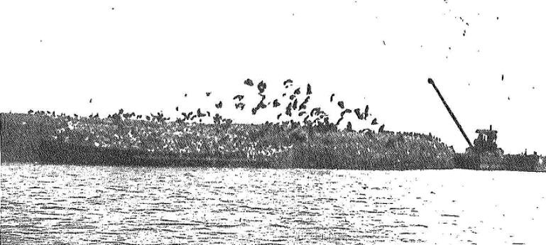
Figura 2 - Ilha de Sapucaia (1932)
Fonte: Correio da Manhã, s.d.

Mesmo com essa estruturação da coleta, o despejo irregular continuava pela cidade, agravado pela dificuldade de transporte em dias de maré alta. Os impactos ambientais eram presentes, com transbordo de resíduos para o mar, proliferação de urubus e forte rejeição por parte da população vizinha. A operação foi encerrada em 1949, e a área posteriormente integrada à construção da Cidade Universitária da UFRJ (Barbosa, 2022).
Segundo Wanderley (2020), a forma como a sociedade brasileira construiu a ideia de “lixo” está diretamente associada ao processo de exclusão social. Itens descartáveis carregam uma carga simbólica que os conecta a corpos marginalizados, sendo a coleta e separação atividades historicamente relegadas a populações empobrecidas e racializadas, o que infelizmente ainda é um retrato que muitas pessoas interligam aos catadores de materiais recicláveis.
Enquanto a revolução industrial já havia se alastrado pela europa, no Brasil, a industrialização foi tardia: intensificou-se no final do século XIX e consolidou-se a partir da década de 1930 (Era Vargas), com forte intervenção estatal em setores pesados. Esse processo acelerou a urbanização e ampliou a geração e a complexidade dos resíduos urbanos, fortalecendo políticas higienistas e a institucionalização da limpeza urbana, pano de fundo para a adoção dos aterros sanitários nas grandes cidades (Filho & Alvim, 2022).
A transição para um modelo mais racional e normativo de gestão só começou a aparecer nas décadas de 1970 e 1980, tardio se comparado a outros países, com a emergência dos movimentos ambientalistas, e o início de debates sobre reciclagem e saúde pública. No entanto, segundo Hanashiro (2018), o modelo adotado seguiu majoritariamente a lógica linear, baseada na extração, consumo e descarte, com pouca atenção ao ciclo de vida dos materiais. A autora destaca que, mesmo com avanços pontuais, a política pública ainda tratava o resíduo como um problema exclusivamente técnico e não como uma questão integrada a ser mitigada. Segundo o art. 225º da Constituição Federal Brasileira de 1988:

Todos têm direito ao meio ambiente ecologicamente equilibrado, bem de uso comum do povo e essencial à sadia qualidade de vida, impondo-se ao Poder Público e à coletividade o dever de defendê-lo e preservá-lo para as presentes e futuras gerações (Brasil, 1988).

O referido artigo reforça a responsabilidade coletiva e estatal na preservação ambiental, justificando políticas públicas voltadas à gestão adequada dos resíduos sólidos. A partir dele, consolidam-se os princípios do desenvolvimento sustentável e da justiça intergeracional.
A promulgação da Política Nacional de Resíduos Sólidos (PNRS) em 2010, pela Lei Federal nº 12.305 (Brasil, 2010), representou um marco importante ao instituir diretrizes como a responsabilidade compartilhada pelo ciclo de vida dos produtos, a logística reversa e a priorização da não geração de resíduos. Segundo Deus et al. (2015), a PNRS impulsionou o aumento da produção acadêmica sobre o tema no Brasil, embora o país ainda enfrente lacunas significativas, principalmente no que tange ao tratamento de resíduos industriais, perigosos e de serviços de saúde, bem como a amplitude de ações como a coleta seletiva, a qual ainda é um desafio.
Em 2020, foi sancionado o Novo Marco Legal do Saneamento Básico, pela Lei Federal nº 14.026 (Brasil, 2020), que estabeleceu metas de universalização dos serviços de água e esgoto e reforçou a importância da gestão integrada de resíduos sólidos. O marco visa garantir maior eficiência e competitividade nos serviços prestados, ampliando a possibilidade de realização das atividades pelo setor privado através de licitações, além de estabelecer prazos para a extinção dos lixões a céu aberto - prazo estabelecido até 2024 e não cumprido. Segundo a Associação Brasileira de Resíduos e Meio Ambiente, a ABREMA (2024), o Brasil ainda possui cerca de 3 mil lixões ativos, mesmo com a proibição prevista na referida lei.
Desse modo, o país atravessou séculos com práticas inadequadas e socialmente desiguais de manejo dos resíduos, até alcançar um cenário institucional mais robusto. No entanto, os desafios ainda são presentes, especialmente na integração entre política urbana, justiça socioambiental e mudança de paradigma da relação entre consumo e descarte.

3.3 Histórico de Gerenciamento de Resíduos em Belo Horizonte e em Minas Gerais
Conforme análise do estado da arte sobre artigos e estudos ligados ao tema, é notório que o histórico da gestão de resíduos sólidos em Minas Gerais está intrinsecamente ligado à fundação da cidade de Belo Horizonte, a qual foi planejada seguindo os padrões de modernização inspirados pelas tendências higienistas que marcaram o Brasil, conforme mencionado. Planejada para substituir Ouro Preto como capital, Belo Horizonte, foi criada com propostas voltadas à salubridade, incorporando conceitos de higiene e saneamento, uma vez que desde sua concepção, a cidade foi projetada com infraestrutura de limpeza pública, sendo a coleta e o destino dos resíduos realizados em áreas afastadas, por meio de incineração a céu aberto (Nascimento, 2014).
No início do século XX, Belo Horizonte adotou medidas pioneiras de higiene urbana, como a regulamentação do acondicionamento dos resíduos em recipientes apropriados através do Decreto nº 1.367, de 02 de março de 1900 (Belo Horizonte, 1900), que aprovava o regulamento da Polícia Sanitária da Cidade de Minas, bem como a criação da Diretoria de Higiene, que estabelecia normas para a limpeza pública, instaurado pelo Decreto nº 1.358, de 06 de fevereiro de 1900 (Belo Horizonte, 1900), que aprovava o regulamento da criação de uma Seção de Higiene na Prefeitura da Cidade de Minas (Nascimento, 2014). Em 1914, foram instalados os primeiros fornos de incineração de resíduos e, nos anos seguintes, adotou-se o sistema de celas Beccari (Figura 3) para a compostagem, cujo produto era aplicado na agricultura local (Abreu, 2009).

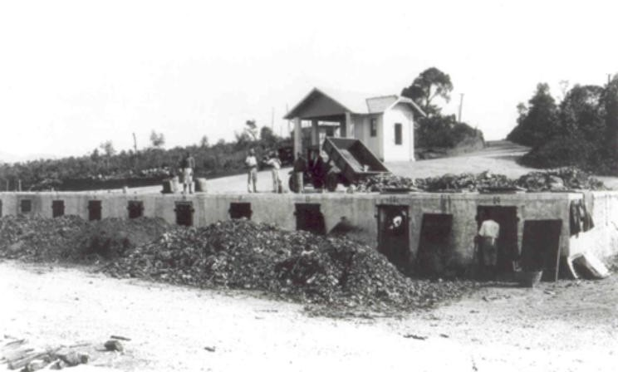
Figura 3 - Celas Beccari em Belo Horizonte

Fonte: Cemp/SLU-PBH, 2000.
A modernização continuou com a substituição da tração animal por veículos automotores na década de 1920 (Figura 4) e a municipalização dos serviços de limpeza urbana na década de 1930 (Nascimento, 2014).

Figura 4 - Primeiros automóveis de coleta urbana em Belo Horizonte
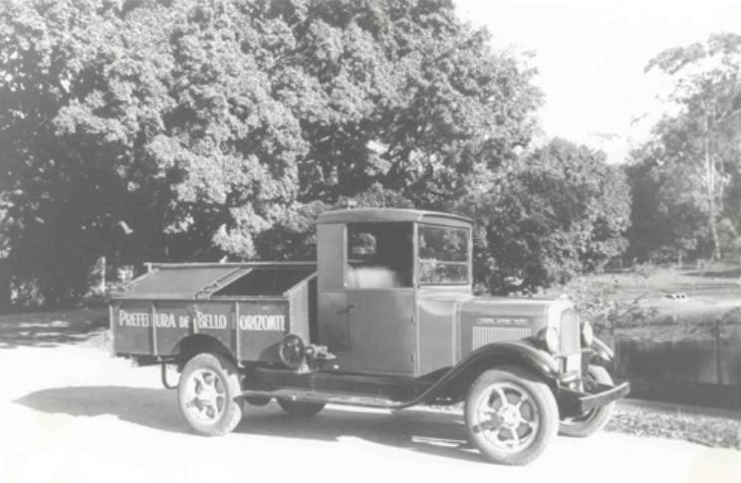
Fonte: Cemp/SLU-PBH, 2000.

No entanto, o crescimento acelerado e a urbanização desordenada da capital, especialmente a partir das décadas de 1940 e 1950, evidenciaram falhas na infraestrutura urbana. Regiões periféricas, muitas vezes ocupadas por favelas e vilas, passaram a receber atenção tardia em relação aos serviços de coleta (Nascimento, 2014), – um padrão detectado em termos do histórico de gerenciamento de resíduos no Brasil. Um exemplo é o “Vazadouro do Morro das Pedras”, ou “Boca do Lixo”, o qual se tornou símbolo da precariedade da gestão de resíduos e da marginalização de catadores que, sem segurança e estrutura, residiam e trabalhavam em meio ao resíduo como forma de arranjarem recursos para sobreviverem (Nascimento, 2014).
A criação da Superintendência de Limpeza Urbana - SLU em 1973 representou um marco institucional. A SLU implantou o primeiro aterro sanitário da cidade na BR-040, objeto de estudo de caso desta monografia, ao mesmo tempo em que incorporava práticas de valorização dos resíduos, como a construção da primeira usina de beneficiamento (Nascimento, 2014). Nos anos 1990, Belo Horizonte avançou na institucionalização da coleta seletiva, com a inclusão de cooperativas e catadores, em sinergia com a Lei Orgânica Municipal e os princípios da Política Nacional de Resíduos Sólidos - PNRS (Ferreira & Barros, 2021). Iniciativas como o Agente Comunitário de Limpeza Urbana - ACLU, firmada entre a SLU e a Sociedade São Vicente de Paulo, foram fundamentais para a ampliação dos serviços em áreas de vulnerabilidade social (Nascimento, 2014).
A nível estadual, Minas Gerais iniciou um movimento de estruturação das políticas públicas estaduais, com destaque para a criação da Fundação Estadual de Meio Ambiente – FEAM, instituída pelo Decreto nº 28.163 (Minas Gerais, 1988), a atualmente revogada Deliberação Normativa COPAM nº 52 (Minas Gerais, 2001), que promulgava a convocação de municípios ao licenciamento ambiental de sistemas adequados de disposição do resíduo, o Programa “Minas Joga Limpo” (1997) atuando como iniciativa de indução estadual para organizar a gestão e a destinação dos resíduos, com foco em municípios de pequeno porte, e fomento para a transição de lixões para sistemas mais adequados e arranjos intermunicipais (Faria & Barros, 2016). o “Programa Minas Sem Lixão – PMSL” em 2003 (Feam, 2003), e a regulamentação da Política Estadual de Resíduos Sólidos, instituída pela Lei Estadual nº 18.031 (Minas Gerais, 2009).
A FEAM consolidou o monitoramento da gestão dos resíduos por meio do Inventário Estadual de Resíduos Sólidos Industriais e da plataforma do Sistema de Manifesto de Transporte de Resíduos - MTR-MG, regulamentada pela DN COPAM nº 232 (Minas Gerais, 2019).
Após o encerramento do aterro sanitário da BR-040, desde dezembro de 2007, os resíduos de Belo Horizonte são destinados à Central de Tratamento de Resíduos Macaúbas (CTR Macaúbas), no município de Sabará, com operação privada e atendimento regional. A PBH informa a mudança definitiva de destinação após o esgotamento e do aterro da BR-040, e a própria CTR Macaúbas declara o atendimento a municípios da RMBH e projetos de aproveitamento energético do biogás (PBH, 2025).
Ao fim de 2023, mais de 500 municípios mineiros destinavam os RSU a empreendimentos com regularização ambiental válida, alcançando aproximadamente 70,74% da população urbana. O panorama 2024/2025 mantém tendência de expansão, embora persista o desafio de erradicar as destinações inadequadas remanescentes (Feam, 2025).
Entretanto, apesar dessas evoluções técnicas e normativas, desafios persistem. Muitas cidades mineiras ainda não possuem Planos Municipais de Gestão Integrada de Resíduos Sólidos (PMGIRS), a coleta seletiva permanece incipiente fora dos grandes centros e a gestão de resíduos em áreas periféricas segue dificultada por questões topográficas, sociais e institucionais (Gonçalves et al., 2022).

3.4 Tipos de Disposição Final de Resíduos Sólidos Urbanos
Ao pesquisar sobre história da relação entre o homem e o resíduo, chega-se ao ponto em que se evidencia não apenas porque a disposição de resíduos acontece de determinadas formas, mas também como isso ocorre atualmente, a qual muito se baseia na ideia higienista apresentada nos tópicos anteriores – o humano afasta o “lixo” de si, mandando-o para longe como algo inservível e sem valor, sem pensar no que é feito após o descarte, o qual nem sempre é realizado de forma ambientalmente adequada.
Neste tópico, tendo em vista que a presente pesquisa visa estudar um dos principais tipos de disposição final de resíduos sólidos urbanos, - se não o principal -, é apresentada uma revisão de literatura técnica e fundamentada sobre lixões, aterro controlado e aterro sanitário.

3.4.1 Lixões
Os lixões, igualmente conhecidos como “vazadouros a céu aberto”, são áreas abertas de disposição de resíduos sólidos urbanos, comumente misturados à outras tipologias, como resíduos perigosos, resíduos industriais e resíduos de serviço de saúde, diretamente no solo, sem qualquer tipo de infraestrutura ou controle ambiental que possa evitar a nocividade ao meio ambiente. Trata-se da opção mais barata no tangente à disposição final, uma vez que o município cede um terreno inapto para que ocorra o recebimento do resíduo urbano, conhecido também como bota-fora (Barros, 2012).
A disposição irregular de resíduos, somada à falta de uma triagem específica e dispositivos básicos como impermeabilização do solo, podem acarretar danos ambientais expressivos, como por exemplo:
- Contaminação do solo, de águas subterrâneas e superficiais, advindos da falta de contenção da geração de chorume;
- Emissão descontrolada de gases, como metano e CO₂, potencializando a poluição do ar;
- Ocorrências de incêndios;
- Foco de vetores patogênicos (ratos, moscas, baratas);
- Poluição visual.

Ademais, além da existência de lixões ser um indicativo de precariedade sanitária e representar um problema de saúde pública, a permanência de catadores informais nestes locais, como menciona Barros (2012), é um indicador de más condições sociais, atrelando a disposição irregular de resíduos à uma componente social (Figura 5). Por muito tempo, este tipo de disposição final representou a principal fonte de renda para diversos catadores, que disputavam os resíduos - e ainda disputam -, visando sua composição e o percentual atrativo de determinados materiais
.Desta forma, reconhecer que os lixões também são um problema social, bem como é pontuado por Monteiro (2001), é fundamental para um gerenciamento de resíduos efetivo,

Gerenciar o lixo de forma integrada demanda trabalhar integralmente os aspectos sociais com o planejamento das ações técnicas e operacionais do sistema de limpeza urbana (MONTEIRO, 2001, p. 4).

Figura 5 - Catadores no lixão Gramacho (RJ), o maior da América Latina.
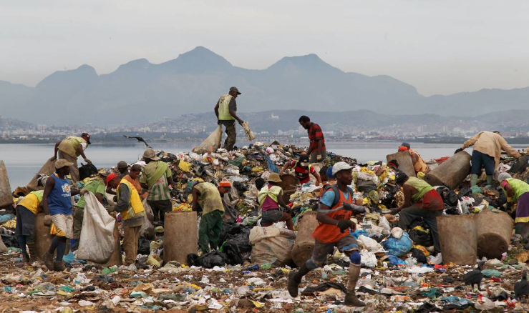
Fonte: O Globo Rio, 2012.

Em relação ao arcabouço legal brasileiro, Barros (2012) infere que à nível nacional a inexistência de legislações, - ou a falta de efetividade de fiscalizações -, voltadas para a temática de resíduos sólidos até o ano de 2010 era uma abertura para que a disposição irregular de resíduos sólidos ocorresse de maneira “livre”, apesar dos impactos diversos serem conhecidos.
Os já citados Marco Legal de Saneamento Básico (Brasil, 2022) e a Política Nacional de Resíduos Sólidos - PNRS (Brasil, 2010), determinam importantes pontos acerca dos lixões no Brasil. A Política Nacional de Resíduos Sólidos (PNRS), promulgada pela Lei Federal nº 12.305/2010, estabeleceu inicialmente a meta de extinguir as disposições inadequadas no Brasil em até quatro anos, ou seja, até 2014, prazo este que não foi cumprido. Posteriormente, o Novo Marco Legal do Saneamento Básico (Lei Federal nº 14.026/2020) complementou essa diretriz e, em seu art. 54º, determinou a extinção dos lixões e a adoção da disposição final ambientalmente adequada até 2 de agosto de 2024 (Brasil, 2020; Brasil, 2010).
Ainda sobre a PNRS, esta estabelece diretrizes mais claras a respeito do manejo de resíduos sólidos no Brasil, reforçando que os lixões devem ser erradicados, determina em seu inciso V art. 17º que tal erradicação deve estar atrelada à inclusão social e a emancipação econômica de catadores de materiais reutilizáveis e recicláveis, os quais sobrevivem desta atividade, conforme já mencionado.
Um exemplo dessa contrapartida imposta pela referida PNRS, é o lixão de Mangaratiba, cidade localizada na costa verde do Rio de Janeiro. O munícipio encerrou as atividades do vazadouro (Figura 6) no ano de 2018, firmando um contrato com o aterro sanitário de Seropédica, o qual também recebe os resíduos sólidos urbanos da capital carioca através de concessão da Comlurb (Abrema, 2024). Tal concessão foi extremamente importante para a conclusão do encerramento do lixão de Gramacho, na cidade do Rio de Janeiro.

Figura 6 - Lixão (vazadouro à céu aberto) de Mangaratiba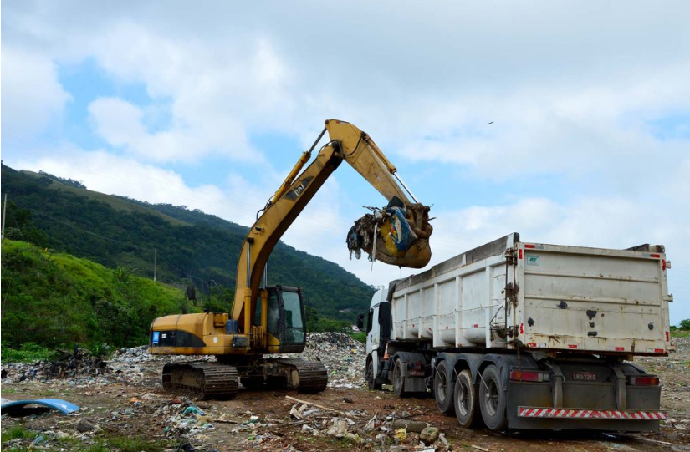
Fonte: Prefeitura Municipal de Mangaratiba apud Jornal Atual, 2018.

Logo, uma vez encerrado o lixão de Mangaratiba, o qual ainda está em processo de recuperação com o projeto do plano de encerramento (Comitê Guandu apud Jornal Atual, 2024), firmou em 2019 um Termo de Ajustamento de Conduta – TAC para que houvesse a contratação de cooperativas e associações, com o objetivo de direcionar os catadores que antes atuavam no lixão da cidade e promover a inclusão social inferida na PNRS, como é o caso da CoopMangaratiba (Figura 7).

Figura 7 - Sede da CoopMangaratiba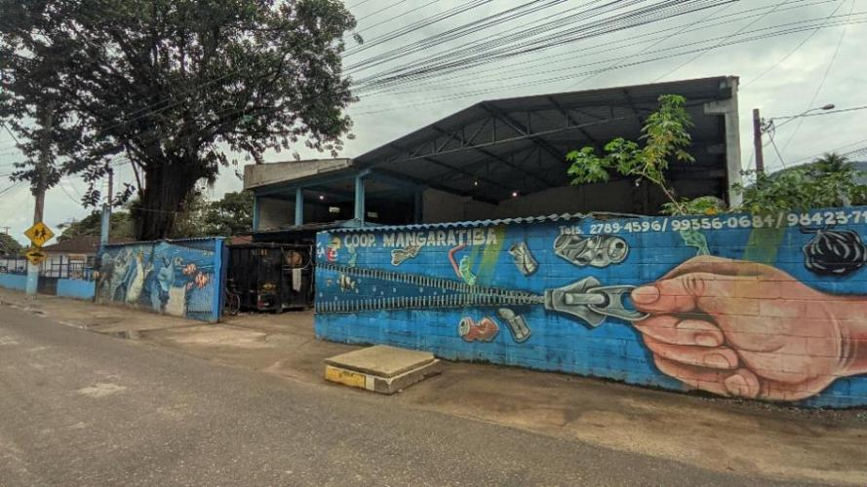
Fonte: Autor, 2023.

As cooperativas e associações possuem um papel essencial na execução da coleta seletiva no Brasil atualmente, esta que é definida pela PNRS “[..] como coleta de resíduos sólidos previamente segregados conforme sua constituição ou composição” (Brasil, 2010), é realizada principalmente por catadores, e desafogam a demanda por disposição final.
Contudo, apesar das exigências da Política Nacional de Resíduos Sólidos, lixões persistem onde não há infraestrutura adequada, - normalmente por falta de capacidade técnica ou financeira.
De acordo com Zveibil (2015), os municípios brasileiros ainda enfrentam muitas dificuldades para aplicar as diretrizes da PNRS. Apesar de a Constituição Federal de 1988, em seu artigo 23º, reforçar que a gestão dos resíduos é responsabilidade dos municípios, essa descentralização não veio acompanhada do suporte necessário. Na prática, os municípios recebem essa obrigação sem contar com estrutura adequada, profissionais capacitados ou recursos financeiros suficientes.
Esse cenário está relacionado ao que Tomio e Ortolan (2015) chamam de “federalismo predatório”. Esse modelo caracteriza-se pela divisão confusa das responsabilidades entre União, estados e municípios, pela falta de integração entre as instituições e pela ausência de cooperação entre os diferentes níveis de governo. A descentralização administrativa iniciada nos anos 1990 aumentou as responsabilidades locais, mas não criou instrumentos eficazes para que os entes federativos atuem de forma articulada. Isso acaba afetando diretamente a forma como os resíduos sólidos são gerenciados no Brasil.
Em Minas Gerais, a situação é particularmente desafiadora. Segundo a ABREMA (2024), o estado ainda apresenta 338 áreas de disposição final inadequada, entre lixões e aterros controlados, distribuídas principalmente entre os municípios de menor porte, - que representam mais de 50% das 853 cidades mineiras. Muitos desses municípios ainda não possuem PMGIRS consolidados, tampouco sistemas mínimos de coleta seletiva, apesar dos esforços promovidos pela Fundação Estadual do Meio Ambiente - FEAM mediante ao Programa Minas Sem Lixões - PMSL.
Implementado inicialmente em 2003, fortalecido nos anos seguintes e finalizado no ano de 2020, o PMSL teve como principal objetivo fornecer suporte técnico aos municípios, promovendo capacitações, oficinas, articulações intermunicipais e incentivo à regionalização da disposição final dos resíduos sólidos. A iniciativa atuou em conjunto com o Sistema Estadual de Meio Ambiente - SISEMA, utilizando condicionantes ambientais para induzir o encerramento de lixões e a regularização de áreas de disposição final (Feam, 2024).
Ainda assim, os resultados apresentam-se limitados. Parte das prefeituras mineiras continua lançando resíduos em locais formalmente encerrados, e a formação de consórcios públicos enfrenta resistência política, econômica e operacional.

3.4.2 Aterros Controlados
Os aterros controlados surgem como uma forma intermediária entre os lixões e os aterros sanitários, incorporando algumas melhorias operacionais e ambientais. Ainda que representem um avanço em relação à disposição desordenada de resíduos, não atendem aos critérios técnicos exigidos pelas legislações ambientais vigentes, sendo considerados, atualmente, soluções temporárias e inadequadas. De acordo com Fadini e Fadini (2001), os aterros controlados são caracterizados pela disposição sistemática de resíduos em valas ou trincheiras (Figura 8).

Figura 8 - Vala de disposição de resíduos sólidos em aterro controlado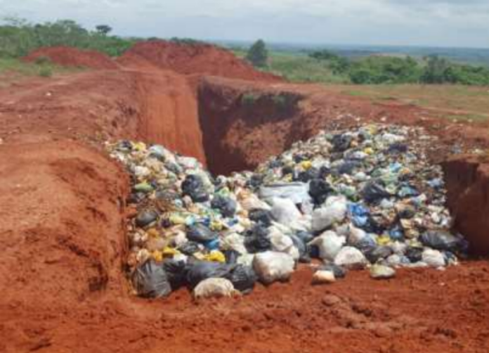
Fonte: Lima et al., 2017.

As melhorias técnicas mencionadas seriam a compactação dos resíduos dispostos e cobertura regular por camadas de material inerte, geralmente solo. O local é geralmente cercado, com acesso controlado de veículos e pessoas, e conta com alguma forma de organização espacial e manejo operacional. Entretanto, não possui elementos estruturais essenciais como:

- Sistema de impermeabilização da base, o que favorece a infiltração de chorume no solo;
- Drenagem e tratamento do lixiviado, expondo o lençol freático ao risco de contaminação;
- Captação, extração ou queima controlada dos gases oriundos da decomposição orgânica;
- Monitoramento ambiental contínuo da qualidade da água subterrânea ou do ar;
- Sistema de drenagem pluvial superficial devidamente projetado.

Segundo a antiga norma técnica da ABNT, a NBR 8849/85, a qual tratava da apresentação de projetos de aterros controlados de resíduos urbanos e foi cancelada em 2015, os aterros controlados deveriam apresentar ao menos cobertura regular dos resíduos e drenagem das águas pluviais para evitar o contato com os resíduos depositados. No entanto, a realidade operacional brasileira mostrou que, na maioria dos casos, esses requisitos mínimos não eram atendidos, o que agravava os riscos ambientais (TCE-RN, 2022).
Com a promulgação da Política Nacional de Resíduos Sólidos (Brasil, 2010) e o posterior cancelamento da referida norma técnica, os aterros controlados deixaram de ser reconhecidos como solução válida para a disposição final de resíduos sólidos, principalmente como uma alternativa ambientalmente mais correta que os vazadouros à céu aberto. Mesmo que
os impactos associados aos aterros controlados sejam consequentemente semelhantes aos dos lixões, alguns deles podem ser mitigados com as técnicas aplicadas mencionadas anteriormente, como:

- Menor presença de vetores (uso de cobertura com solo);
- Redução de incêndios espontâneos (compactação dos resíduos);
- Controle de acesso (impedimento de entrada livre de pessoas e animais);
- Disposição mais organizada dos resíduos (uso de valas e camadas);
- Diminuição de odores (uso de cobertura periódica).

Ainda assim, é comum o uso indevido do termo “aterro controlado” para classificar qualquer área de disposição que apresente alguma melhoria mínima em relação aos lixões, mesmo que esteja longe de atender aos critérios técnicos da antiga normativa ou das exigências ambientais atuais. Essa generalização, além de imprecisa, pode comprometer a transparência dos planos de gestão e o planejamento para requalificação ambiental das áreas utilizadas.
Os aterros controlados surgiram como uma alternativa intermediária entre os antigos lixões e os aterros sanitários, como forma de acelerar o processo de erradicação dos lixões e de atender aos requisitos legais brasileiros no tangente ao tema. Ainda que apresentem avanços em relação aos depósitos a céu aberto, esses sistemas não alcançam o mesmo grau de segurança ambiental. Barros (2012) ressalta que, apesar de serem uma solução prática, os aterros controlados ainda exigem maior esforço de monitoramento, pois dada a precariedade de alguns municípios e falhas operacionais, podem transformar-se rapidamente em lixões novamente.
Em relação ao arcabouço legal mineiro, a Deliberação Normativa COPAM nº 244 (Minas Gerais, 2022), que regulamenta o licenciamento ambiental de sistemas de disposição de resíduos em Minas Gerais, reconhece os aterros sanitários como tecnologia adequada para disposição final de resíduos sólidos urbanos, reafirmando a necessidade de migração para estas estruturas sanitárias tecnicamente projetadas.
A Deliberação Normativa COPAM nº 217, a qual estabelece critérios para classificação, segundo o porte e potencial poluidor, bem como os critérios de localização a serem utilizados para definição das modalidades de licenciamento ambiental de empreendimentos e atividades utilizadores de recursos ambientais no Estado de Minas Gerais e dá outras providências (Minas Gerais, 2017), por sua vez, não contempla os aterros controlados no rol de empreendimentos licenciáveis, reforçando sua inadequação no contexto técnico-legal de Minas Gerais, apesar da existência breve da antiga DN COPAM nº 52 (Minas Gerais, 2001), a qual convocava municípios para o licenciamento ambiental de sistema adequado de disposição final de lixo – sem especificar que esse sistema deveria se tratar de um aterro sanitário -, revogada pela própria DN COPAM nº 244 (Minas Gerais, 2022).
Pode-se inferir que tal revogação representou o abandono formal dessa solução “transitória”, uma vez que a legislação não a considera tecnicamente e juridicamente compatível com a política nacional de resíduos sólidos.

3.4.3 Aterros Sanitários
Os aterros sanitários, foco principal da presente pesquisa, são definidos de acordo com a norma brasileira nº 8419/1992 da Associação Brasileira de Normas Técnicas – ABNT, a qual trata da apresentação de projetos de aterros sanitários de resíduos sólidos urbanos, como:

Técnica de disposição de resíduos sólidos urbanos no solo, sem causar danos à saúde pública e à sua segurança, minimizando os impactos ambientais, método este que utiliza princípios de engenharia para confinar os resíduos sólidos à menor área possível e reduzi-los ao menor volume permissível, cobrindo-os com uma camada de terra na conclusão de cada jornada de trabalho, ou a intervalos menores, se necessário (Abnt, 1992).
Figura 9 - Esquematização de um aterro sanitário 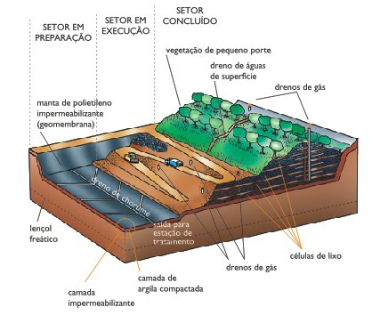
Fonte: IPT, 1995.

Conforme definido por Barros (2012), o aterro sanitário constitui atualmente o padrão mínimo aceitável para disposição final de resíduos sólidos urbanos. Russo (2005) complementa essa definição ao apontar que os aterros sanitários (Figura 9) funcionam como sistemas de barreiras sucessivas, capazes de conter os contaminantes físicos, químicos e biológicos dos resíduos. Essas barreiras incluem: (i) impermeabilização do fundo com geomembranas e argilas compactadas; (ii) sistemas de drenagem e coleta de lixiviados; (iii) captação e queima ou uso energético do biogás; (iv) cobertura superior com solo ou material geossintético; e (v) monitoramento ambiental contínuo. Ademais, a definição de Russo (2005) confirma o motivo da disposição final ser adequada, uma vez que planeja o controle dos impactos ambientais advindos desta tipologia de empreendimento. De acordo com a DN COPAM 244 (Minas Gerais, 2022), em seu art. 3º, para a operação de aterros sanitários, devem ser implantados os seguintes dispositivos:

- Sistema de drenagem pluvial, que minimize o ingresso das águas de chuva na massa de rejeitos aterrados;
- Estruturas de dissipação de energia nos locais de lançamento das águas pluviais;
- Isolamento com cerca, portão, placa de identificação e placa de proibição de entrada e permanência de pessoas estranhas;
- Impermeabilização das células de recebimento de rejeitos;
- Sistema de coleta de gases e chorume;
- Sistema de tratamento de chorume;
- Sistema de tratamento de gases;
- Sistema de tratamento de efluentes sanitários gerados nas unidades de apoio;
- Sistema de monitoramento composto, no mínimo, por:
a) monitoramento geotécnico estrutural;
b) monitoramento da eficiência dos sistemas de tratamento de efluentes;
c) monitoramento da qualidade das águas subterrâneas constituído de, no mínimo, quatro poços, sendo um a montante e três a jusante no sentido do fluxo de escoamento preferencial do lençol freático;
d) monitoramento das águas superficiais à montante e à jusante do aterro;
e) monitoramento do sistema de coleta de gases e chorume.

Além de que, segundo a referida deliberação normativa, o aterro só se torna “licenciável” se a área de implantação atender a critérios como por exemplo: distâncias de cursos hídricos e núcleos populacionais, - apesar de ser uma medida de saúde pública para mitigação de vetores e odores, este último remetendo ao histórico do distanciamento entre homem e resíduo analisado nesta pesquisa -, e a possibilidade de expansão, implicando que o aterro a ser licenciado, comumente dividido por glebas com as pilhas de disposição, deverá ter no mínimo 15 anos de vida útil.
Esses procedimentos visam impedir contaminações e controlar riscos aos recursos hídricos e à atmosfera. Contudo, ainda assim apontam-se alguns impactos e que podem ser determinantes para a implantação de aterros sanitários (Barros, 2012):

- Geração residual de chorume e gás, especialmente no pós-encerramento, que requer décadas de monitoramento;
- Emissão de metano e outros gases, mesmo com captação ativa;
- Demanda por grandes áreas afastadas de centros urbanos, devido a impactos visuais, sanitários e sociais;
- Dependência da engenharia contínua, com necessidade de monitoramento geotécnico e de manutenção das estruturas por décadas após o encerramento;
- Alta demanda por áreas e energia, além da dependência de combustíveis fósseis para transporte e operação, - apesar de que, com os avanços operacionais, aterros sanitários já conseguem ser autossuficientes em termos energéticos com a transformação do biogás em energia, como é visto no Centro de Tratamento de Resíduos - CTR RIO, em Seropédica, que recebe atualmente o resíduo de municípios como o Rio de Janeiro (Ciclus Ambiental, 2024).

Barros (2012) destaca que, apesar da superioridade técnica, o aterro sanitário ainda não resolve por si só os desafios ambientais: ele deve ser parte de uma estratégia integradora de redução, reciclagem e compostagem, conforme a hierarquia da PNRS. Com isso, sedimenta-se uma prática que alia técnica, regulação e gestão integrada.
É importante frisar que, apesar da adequabilidade dos aterros sanitários em termos ambientais, esta técnica foi criada para receber os rejeitos, “resíduos últimos” – termo destacado por Barros (2012) ao referenciar as definições das leis europeias -, ou seja, resíduos que já passaram por todas as possibilidades de beneficiamento ou reciclagem. A definição presente no inciso V do art. 1º da DN COPAM 244 (Minas Gerais, 2022) é ainda mais clara neste aspecto:

V – rejeitos: os resíduos sólidos que, depois de esgotadas as possibilidades de tratamento e recuperação por processos tecnológicos viáveis econômica e ambientalmente, destinem-se a disposição final ambientalmente adequada.

Entretanto, é sabido que a disposição apenas de rejeitos em aterros sanitários não ocorre por diversos fatores, destacando-se: a falta de programas municipais de educação ambiental; a falta de triagem de resíduos recicláveis; e ao déficit de programas de coleta seletiva no Brasil como um todo, implicando ainda na disposição irregular de resíduos com potencial de reutilização e reciclagem em aterros sanitários.
Este último é verificado, conforme os dados publicados pela Associação Brasileira de Resíduos e Meio Ambiente - ABREMA (2024), uma vez que apenas 8,3% dos resíduos sólidos urbanos gerados no Brasil são destinados à reciclagem, onde 32,8% deste número advém de coleta por serviços públicos e 67,2% por catadores informais, denotando a importância da inclusão destes trabalhadores em quaisquer discussões relacionadas ao tema de manejo de resíduos sólidos no país (Abrema, 2024).
No cenário de Minas Gerais, de acordo com a plataforma de Infraestrutura de Dados Espaciais do Sistema Estadual de Meio Ambiente e Recursos Hídricos, o IDE-SISEMA, há no estado atualmente 49 aterros sanitários mapeados, onde 35 são regularizados e 14 não são regularizados ambientalmente (Figura 10).

Figura 10 - Mapeamento de Aterros Sanitários em Minas Gerais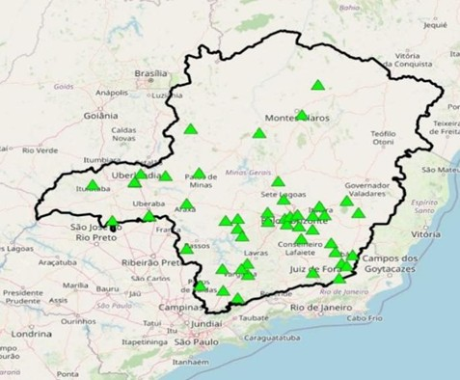
Fonte: Ide-Sisema, 2025.

No caso dos aterros de pequeno porte, utilizados majoritariamente por municípios de menor porte, 20 estão regularizados e 6 permanecem sem regularização ambiental (Figura 11). Essa distribuição reforça o descompasso entre a exigência normativa e a realidade operacional de muitos municípios, especialmente aqueles que enfrentam limitações técnicas e financeiras para manter estruturas em conformidade com os parâmetros legais.

Figura 11 - Mapeamento de Aterros Sanitários de Pequeno Porte em Minas Gerais
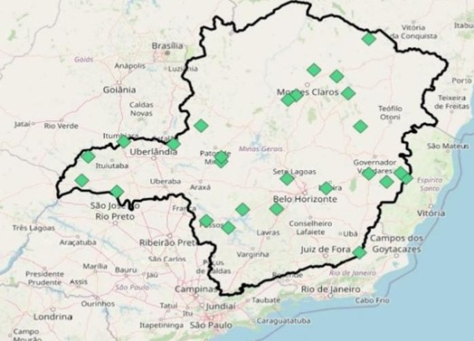
Fonte: Ide-Sisema, 2025.
A apresentação da localização desses empreendimentos ao longo do território mineiro contribui para entender melhor onde se concentram os déficits de regularização e quais regiões demandam maior atenção do poder público. Mais do que isso, permite refletir sobre a importância de soluções consorciadas e regionais, capazes de viabilizar técnica e economicamente a gestão adequada dos resíduos.
Diante da presença significativa de aterros sanitários no território mineiro, por exemplo, e da diversidade em seus níveis de regularização, emerge uma questão central ainda pouco discutida na prática da gestão de resíduos: o que acontece com essas áreas após o encerramento das atividades?
Mesmo que nem todos os empreendimentos estejam próximos do fim de sua vida útil, o planejamento para o encerramento, que não haja aterros sanitários privados encerrados, e, sobretudo, para o uso futuro dessas áreas, deve ser parte integrante da lógica de gestão ambiental e urbana. Essa abordagem é fundamental para evitar que áreas anteriormente ocupadas por aterros se tornem espaços degradados ou subutilizados, comprometendo seu potencial de reintegração territorial.
É nesse contexto que se insere esta pesquisa, que busca analisar criticamente as proposições de uso futuro de aterros sanitários encerrados, observando como essas decisões são estudadas, tratadas nas etapas de licenciamento, operação e encerramento, e quais elementos técnicos, legais e institucionais condicionam sua aplicação efetiva.

3.5 Plano de Encerramento de Aterros Sanitários
Após a descrição dos tipos de disposição final comumente utilizados no Brasil, sendo o aterro sanitário o mais adequado em termos técnicos e ambientais, é necessário entender do que se trata o plano de encerramento.
Schalch et al (2002) expressa como “encerramento” somente o fim do recebimento de resíduos no aterro sanitário, pois a recomposição do solo e o monitoramento ambiental da área continuam até sua completa estabilização.
De acordo com as normas técnicas brasileiras utilizadas para o planejamento de aterros sanitários, como por exemplo a ABNT NBR 13.896/1997, a qual dispõe sobre critérios para projeto, implantação e operação de aterros de resíduos não perigosos, e mais especificamente, a já mencionada ABNT NBR 8419/1992, que define em seu escopo:

5.1.7.6 Plano de encerramento do aterro e cuidados posteriores: Deve ser apresentado um plano, indicando como e quando o aterro sanitário será dado como encerrado, assim como os cuidados que serão mantidos após o encerramento das atividades, tais como monitoramento e controle de vetores.
5.1.8 Uso futuro da área do aterro sanitário:
Deve ser apresentado um plano de uso futuro da área do aterro sanitário.

Entretanto, apesar da importância do tema, o plano de encerramento de aterros sanitários não é uma exigência formal legal, como no caso da Deliberação Normativa COPAM nº 244/2022 (Minas Gerais, 2022), que regula o licenciamento desses empreendimentos em Minas Gerais. A Associação Brasileira de Normas Técnicas orienta de forma clara que esse planejamento deve constar nos documentos técnicos apresentados ao órgão licenciador. A ausência de exigência direta por parte da legislação estadual não retira a responsabilidade técnica e ambiental do empreendedor, especialmente considerando os potenciais riscos associados ao encerramento não planejado dessas estruturas.
Segundo a ABNT NBR 13.896/1997, já mencionada, o plano de encerramento de aterros de resíduos não perigosos, - aplicável aos aterros sanitários devido à classificação de resíduos imposta pela ABNT NBR 10.004/2024, a qual estabelece os requisitos do processo de classificação de resíduos quanto à periculosidade - deve conter medidas que garantam a desativação das operações, estabelecendo estratégias de manutenção, recuperação ambiental, avaliação da qualidade dos resíduos dispostos, cronogramas e previsão de recursos financeiros. Entre os critérios estabelecidos, estão: a cobertura final das células com materiais que impeçam infiltrações, a drenagem de líquidos percolados, o monitoramento da qualidade das águas subterrâneas e superficiais, bem como o controle de emissões gasosas oriundas da decomposição dos resíduos (Abnt, 1997).
Silva (2024) contribui para esse debate ao propor um modelo detalhado de plano de encerramento baseado em critérios de decisão multicritério estruturando o processo em três fases: diagnóstico, encerramento e pós-encerramento. A fase diagnóstica compreende a avaliação ambiental e estrutural do aterro; a fase de encerramento envolve o fechamento progressivo das células e instalação de geomembranas, drenagem de gases e recuperação superficial; enquanto a fase de pós-encerramento abrange o monitoramento contínuo por até 20 anos, garantindo a estabilização bioquímica e geotécnica da área.
Complementarmente, o Plano de Encerramento do Aterro Sanitário de Curitiba (Curitiba, 2009) exemplifica a aplicação prática dessas diretrizes. O documento ressalta que o encerramento de um aterro não se resume à interrupção da disposição de resíduos, mas requer estabilização completa da área e planejamento de transição para novos usos. Destaca-se a importância da reconformação geométrica da massa de resíduos, da implantação de coberturas com vegetação e da instalação de dispositivos de drenagem, que asseguram o isolamento físico e a integração ambiental do local (Curitiba, 2009).
Além dos aspectos técnicos, é fundamental considerar também os elementos sociais e comunicacionais no processo de encerramento. Dores (2007) propõe que o plano inclua o engajamento das partes interessadas, comunicação pública sobre riscos e soluções adotadas, e estratégias de segurança a longo prazo. Essa perspectiva reforça que o encerramento bem- sucedido demanda planejamento participativo, indo além da lógica meramente operacional.
Boscov (2008) enfatiza ainda que essa etapa deve ser guiada por análises técnico- econômicas, incluindo a impermeabilização das células, e a modelagem da geração de biogás e chorume após o fechamento. Ele defende que o plano deve conter, obrigatoriamente, metas claras de monitoramento e gestão ambiental, com mecanismos que assegurem que a área possa ser futuramente reintegrada ao espaço urbano ou rural com segurança.
Diante de todas essas abordagens, é possível perceber que a recuperação ambiental desta área, - normalmente associada à cobertura final, drenagens e monitoramentos geoambientais -constitui apenas uma etapa do processo. Ela pode, de fato, ocorrer mesmo sem o planejamento de uso futuro. No entanto, a inversa não é verdadeira: não há possibilidade de destinação futura segura e sustentável para uma área sem que haja a devida recuperação ambiental prévia. O plano de encerramento, portanto, precisa ir além das ações técnicas mínimas de recomposição ecológica, pois é ele quem determina as condições necessárias para a definição de novos usos da área.
Com base nas evidências apresentadas, pode-se inferir que, embora o plano de encerramento não seja universalmente exigido em todas as normativas estaduais, sua importância é amplamente reconhecida em normas técnicas, diretrizes de engenharia sanitária e na literatura especializada. A ausência desse plano pode comprometer a segurança ambiental e a possibilidade de reúso da área de forma planejada, o que contraria os princípios da sustentabilidade urbana e da responsabilidade compartilhada estabelecidos na Política Nacional de Resíduos Sólidos (Brasil, 2010).
Desse modo, o plano de encerramento não deve ser compreendido apenas como o encerramento físico de um aterro, mas como uma etapa estratégica, capaz de definir os rumos da recuperação ambiental da área, viabilizando usos futuros ambientalmente adequados e socialmente aceitos. Segundo Schalch et al (2002), um plano para o uso futuro da área onde se deseja implantar um aterro sanitário deve fazer parte do projeto inicial, para que seja submetido à apreciação e aprovação dos órgãos responsáveis pelo assunto.
Ademais, é evidenciada a importância da etapa de verificação dos protocolos de licenciamento ambiental de aterros sanitários em Minas Gerais, mais bem destrinchada no tópico de metodologia da presente pesquisa, para avaliar se a proposição de uso futuro se encontra como parte fundamental nos planos de encerramento no ato do planejamento dos aterros em sua fase inicial.
É justamente sobre essas proposições de usos futuros que o próximo tópico se debruça, investigando alternativas e experiências nacionais e internacionais que têm convertido antigos passivos ambientais em ativos para a cidade e para o território.

3.6 Usos futuros de Aterros Sanitários
Agora, ao adentrar no tópico que dá sentido à pesquisa, é importante frisar que a transição entre o encerramento operacional de um aterro sanitário, relembrando a ideia imposta por Schalch (2002), e sua posterior requalificação ambiental – isto é, a definição de seu uso futuro -, envolve um conjunto de decisões técnicas, ambientais e sociais que devem ser planejadas com antecedência, sendo de suma importância que isto seja apresentado ainda no aterro sanitário como um projeto, exigindo soluções que compactuem com a destinação futura do local (Bitar, 1997). Como já discutido no tópico anterior, o plano de encerramento vai além do simples fechamento físico da área e requer o estabelecimento de medidas que permitam sua reabilitação segura.
Entretanto, conforme observado por Carneiro et al (2011), ainda que a cobertura vegetal e o monitoramento de gases sejam essenciais à recuperação ambiental, não se deve construir sobre o aterro encerrado estruturas pesadas, como edificações ou pavimentos rígidos, devido à instabilidade do maciço de resíduos e à geração contínua de gases e líquidos percolados, uma vez que neste processo ainda ocorrem recalques devido à biodegradação de matéria orgânica na estrutura da pilha de disposição do aterro sanitário.
Dessa forma, os usos futuros devem priorizar funções compatíveis com essas limitações, como a implantação de parques urbanos, áreas verdes, ou estruturas leves e temporárias. Barros (2012) pontua também que a área de aterros sanitários encerrados pode ser utilizada para outras etapas de manejo de resíduos, como por exemplo estações de transbordo e triagem, unidades de recuperação de materiais, como é o caso do antigo aterro sanitário da BR-040, a Central de Tratamento de Resíduos Sólidos - CTRS de Belo Horizonte.
Ao transcorrer pelo tema na literatura, publicações, relatórios oficiais e cartilhas institucionais, é notório que a maioria das proposições de uso futuro se debruçam em implantação de parques e áreas verdes. A importância de destinar essas áreas à vegetação é reforçada também por Carneiro et al. (2011), que destacam que o uso pós-fechamento de um aterro é bastante restrito dada a instabilidade geotécnica. Por outro lado, a implantação de áreas verdes não apenas respeita os limites físicos da área como também contribui para suprir carências históricas de infraestrutura urbana, - sobretudo em cidades com déficit de áreas verdes, como Belo Horizonte ou São Paulo.
É sabido que, dada a continuidade dos processos de biodegradação que ocorrem nos resíduos aterrados, o uso futuro de áreas de aterro deve considerar um período de decomposição residual dos resíduos, superiores à 10 anos (Feam, 2010), durante o qual é necessário manter sistemas de drenagem de gases e chorume, reforçando que qualquer proposta deve dialogar com a estabilidade do local e com a necessidade de mitigação contínua dos passivos ambientais. Nesse sentido, áreas de lazer, campos de futebol, centros de educação ambiental, viveiros e trilhas são exemplos de usos já implementados com sucesso no Brasil e no exterior.
Dado esse contexto, observa-se uma convergência nas propostas de uso futuro identificadas: parques urbanos multifuncionais, áreas de lazer, centros de reciclagem e aproveitamento energético (ex: biogás). No entanto, como evidenciado nos estudos de caso internacionais e nacionais apresentados a seguir, há também divergências, - principalmente no que tange aos critérios técnicos, ambientais e sociais utilizados na escolha do uso, como clima, localização, vulnerabilidade social e políticas públicas vigentes. Além disso, existe uma lacuna metodológica importante: poucos estudos detalham como são feitos os diagnósticos ambientais prévios e a aplicabilidade prática das propostas, aspecto essencial ao processo decisório.
O presente tópico visa trazer um levantamento de proposições de uso futuro, conforme explicita a metodologia a ser melhor destrinchada ainda nesse documento, visando encontrar convergências, divergências e lacunas que possibilite uma visão geral de como o uso futuro tem sido executado.

3.6.1 Freshkills Park – Nova Iorque, EUA
Originalmente considerado o maior aterro sanitário do mundo, o Fresh Kills (Figura 12) operou entre 1948 e 2001, recebendo cerca de 150 milhões de toneladas de resíduos. Após seu encerramento, o município de Nova York iniciou um projeto de requalificação urbana e ecológica de longo prazo, transformando a área em um parque com cerca de 890 hectares (Smapu, 2016).
A proposta foi elaborada pelo escritório James Corner Field Operations e baseia-se no conceito de “lifescape”, que une a recuperação ambiental com a definição de um uso futuro de caráter social ao território (Figura 13). O projeto foi dividido em fases, permitindo a abertura gradual de áreas à medida que sua estabilização geotécnica e ambiental avançava.
Um dos marcos do projeto é a governança compartilhada, coordenada pela organização não-gorvenamental Freshkills Park Alliance, que articula ações culturais, ambientais e de engajamento público (Nyc, s.d.).
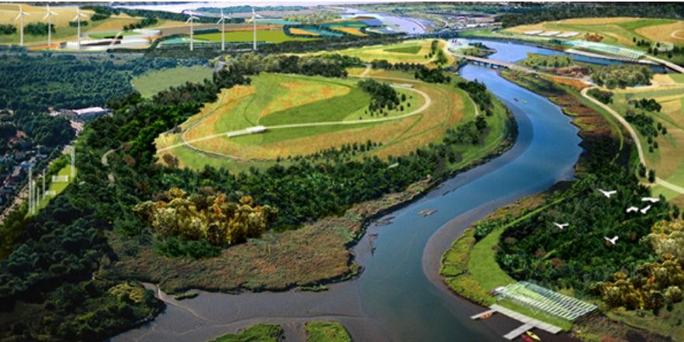
Figura 12 - Fresh Kills Landfill - Nova York
Fonte: James Corner apud World Architects, s.d.
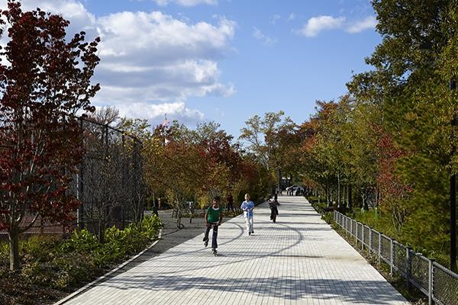
Fonte: Jeffrey Totaro apud Architectural Record, 2013.
Figura 13 - Fresh Kills Park: "Once a Landfill, now a Lush Landscape"

3.6.2 Parque Ariel Sharon – Tel Aviv, Israel
O antigo aterro de Hiriya, operante de 1952 a 1998, acumulou mais de 25 milhões de toneladas de resíduos (Figura 14 e Figura 15). Sua desativação foi motivada por problemas ambientais expressivos, incluindo riscos à aviação devido à presença de aves. O processo de recuperação iniciou-se com a estabilização física da montanha de resíduos, coberta por mantas de bioplástico e solo tratado, além da instalação de um sistema de captação de metano para geração de energia (Dahan, 2021).
Projetado por Peter Latz, o novo parque ocupa cerca de 800 hectares e integra zonas verdes, centros de reciclagem, estações de compostagem e estruturas de educação ambiental, bem como uma instalação para geração de Combustível Derivado de Resíduos - CDR. Dahan (2021) salienta a multifuncionalidade do projeto como principal diferencial, combinando a recuperação ambiental ao reúso produtivo do espaço urbano.
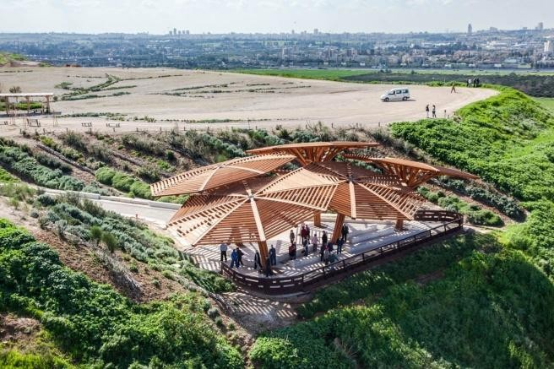
Figura 14 - Mirante do Parque Ariel Sharon
Fonte: Tourist Israel, s. d.
Figura 15 - Parque Ariel Sharon
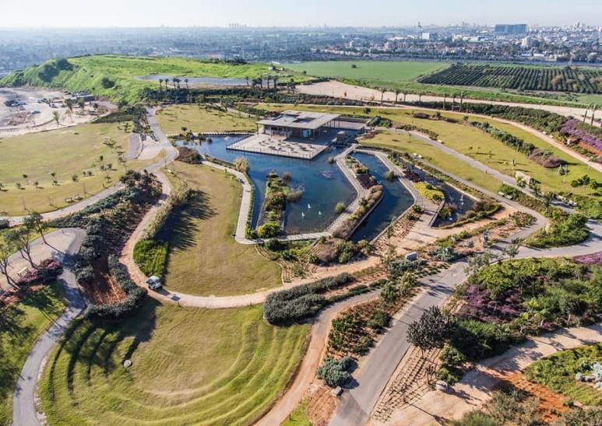
Fonte: Ariel Sharon Park, 2020.

3.6.3 Parque Raposo Tavares – São Paulo, Brasil
O Parque Raposo Tavares é um dos casos pioneiros na América Latina de reúso de área de aterro para fins recreativos (Figura 16). Inaugurado em 1981 sobre o antigo aterro de mesmo nome, o local teve sérios problemas operacionais, como ausência de impermeabilização e gestão de gases, resultando em instabilidades, vazamentos de chorume e recalques.
Apesar disso, tornou-se referência na inclusão de comunidades vulneráveis e criação de espaços públicos em zonas carentes de infraestrutura. Segundo Carneiro (2011), o solo do parque foi coberto por uma camada de argila e outra de terra vegetal, permitindo a introdução de vegetação ornamental e o uso por parte da população.
Sua criação deu início a um processo de transformação territorial que contribuiu para a valorização da região e para a oferta de áreas de lazer à comunidade.
A atuação do município de São Paulo na gestão de áreas contaminadas só começou formalmente em 2002, com a promulgação do Decreto nº 42.319 (São Paulo, 2002), que instituiu diretrizes para a reutilização de terrenos contaminados. Em seguida, a Lei Municipal nº 13.564 (São Paulo, 2003) definiu os princípios da gestão ambiental dessas áreas, e a Lei nº 13.885 (São Paulo, 2004) consolidou normas urbanísticas e criou o Grupo Técnico Permanente de Áreas Contaminadas - GTAC, vinculado à Secretaria do Verde e do Meio Ambiente. Esse grupo passou a ser o responsável técnico pelas ações de controle, mitigação e aproveitamento seguro de espaços anteriormente contaminados. Este exemplo traz a alternativa de uso futuro colocada por Barros (2012), que é a implantação de centros de reciclagem (Figura 17).
Figura 16 - Parque Raposo Tavares

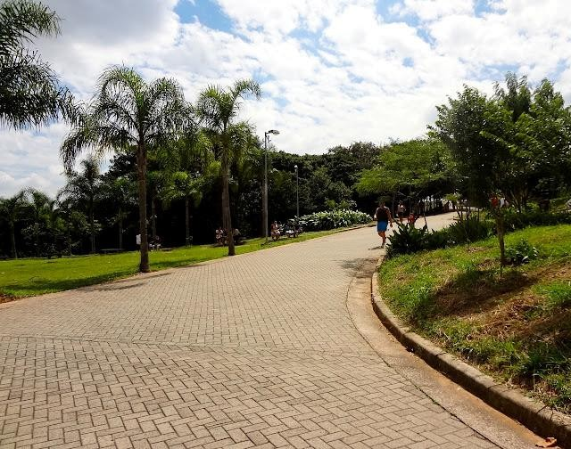
Fonte: Áreas Verdes das Cidades, 2018.

Figura 17 - Central de Triagem de Materiais Recicláveis dentro do Parque Raposo Tavares
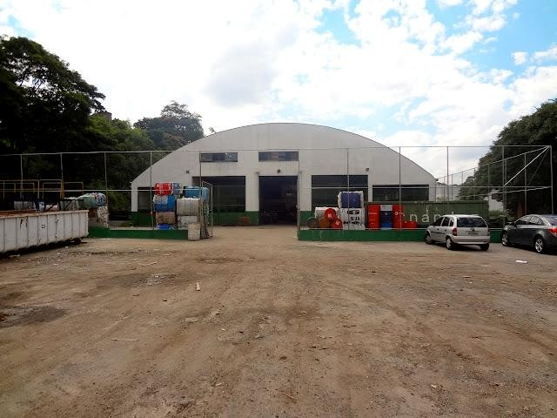
Fonte: Áreas Verdes das Cidades, 2018.

3.6.4 Parque Jardim Primavera – São Paulo, Brasil
Implantado sobre o antigo Aterro Sanitário do Jacuí, desativado em 1988 após forte pressão da população local, o parque ocupa cerca de 122 mil m² e foi projetado para oferecer infraestrutura de lazer, como trilhas ecológicas, mirantes, áreas de vegetação nativa e espaços contemplativos, e recreação aos bairros do entorno, como Jardim São Carlos e Jardim Pedro Nunes (Prefeitura de São Paulo, 2009).
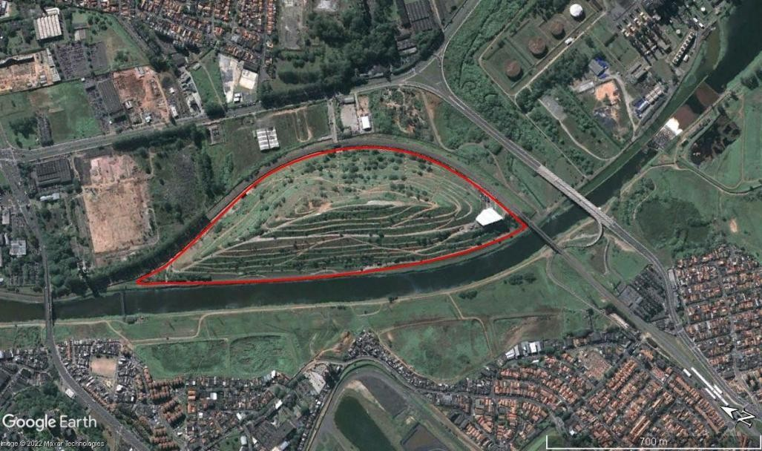
Desde 2005, a Secretaria Municipal do Verde e do Meio Ambiente de São Paulo iniciou avaliações ambientais na área, com apoio técnico do Departamento de Controle da Qualidade Ambiental de São Paulo - DECONT e do Departamento de Parques e Áreas Verdes - DEPAVE, que constataram a presença de gases e contaminantes no solo, além da necessidade de obras de mitigação antes da liberação do parque ao público (Vitorino dos Santos et al., 2021).
Fonte: Bárbara Moreira, s.d.
Figura 18 - Perímetro do Aterro Jardim Primavera antes da requalificação ambiental

O projeto incorporou diretrizes modernas de planejamento urbano e forte participação comunitária, envolvendo os moradores na escolha dos equipamentos a serem implantados. No entanto, embora a primeira fase tenha sido concluída em 2012, o parque permanece fechado por decisão judicial, em função da ausência de sistemas de extração de gases e de avaliação conclusiva sobre riscos ambientais (Zvarick, 2023). As Figura 18 e Figura 19 são um exemplo visual da diferença entre a recuperação ambiental e a execução do uso futuro, neste caso um parque.
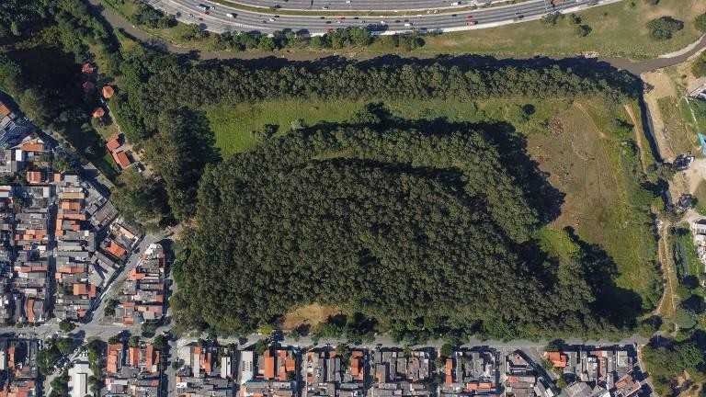
Fonte: Folha – UOL, 2023.
Figura 19 - Perímetro do Parque Jardim Primavera depois

3.6.5 Aterro Alvarenga – São Bernardo do Campo, Brasil
Utilizado entre 1972 e 2001 pelos municípios de São Bernardo do Campo e Diadema, o Aterro do Alvarenga tornou-se um caso emblemático de remediação ambiental, embora até hoje o projeto não tenha avançado significativamente. Inicialmente, foram previstas medidas estruturais importantes: sistemas de drenagem de chorume, contenção de encostas, perfuração de poços para monitoramento do solo e da água, além da criação de um Centro de Estudos Ambientais para sensibilização comunitária. Também estavam contempladas a recuperação paisagística e a proteção do manancial da Represa Billings (Carneiro, 2011).
Contudo, segundo Soares (2023), apesar dessas propostas, a recuperação da área permanece sem desfecho. O antigo lixão foi fechado em 2001 e, em 2012, foi anunciada a transformação da área em reserva ecológica por meio de uma Parceria Público-Privada de R$ 70 milhões, - iniciativa que não avançou. Em 2018, um novo estudo foi encomendado, mas até 2023 a região ainda era ocupada por milhares de famílias da comunidade da Vila da Paz (Figura 20).
O lote, com cerca de 40.000 m², ainda contém 2 milhões de toneladas de resíduos, gerando riscos sérios para os moradores e para o manancial da Billings, situado a apenas 500 m (Soares, 2023).
Apesar de sinais de contaminação local, como detecção de gases em áreas habitadas pela Prefeitura de Diadema, não houve retirada sistemática nem realocação com planos habitacionais específicos, visando apenas remoções pontuais de casas em risco (Soares, 2023). Ainda segundo Soares (2023), a morosidade institucional e a ausência de articulação intermunicipal entre Diadema e São Bernardo, que desfizeram sua parceria, são evidentes.
Figura 20 - Vila da Paz (Divisa de São Bernardo e Diadema) 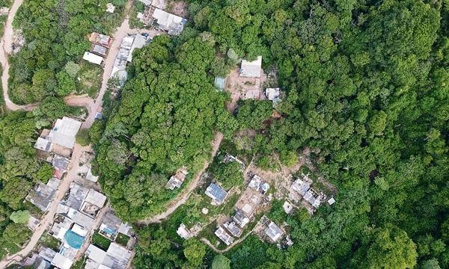
Fonte: Luiz, s.d. apud Soares, 2023.

3.6.6 Aterro de Cingapura (Semakau Landfill)
Utilizado desde 1999 pela cidade-estado de Singapura, o Aterro de Semakau representa um modelo contemporâneo de uso simultâneo: operação de disposição de resíduos e requalificação ambiental (Figura 21). Criado sobre ilhas artificiais, o aterro recebe cinzas de incineração que são dispostas em fossos revestidos e imediatamente cobertos por cobertura vegetal, com palmeiras e outras espécies nativas. Com isso, formou-se um ecossistema robusto, abrigando mais de 700 espécies de plantas e fauna, incluindo garças-de-bico-grande e golfinhos‑corcunda‑indo pacífico.
Desde 2005, Semakau opera também como atração turística, ambiente educacional para estudantes e destino de atividades recreativas como pesca esportiva e observação astronômica em regiões com pouca poluição luminosa (Panizza, 2024).
Apesar da eficácia em aproveitar espaços reduzidos e integrar áreas verdes à disposição de resíduos, o aterro enfrenta críticas ambientais. Organizações como o Greenpeace apontam que grandes incineradores, como o usado em Singapura, têm vida útil curta (cerca de dez anos) e exigem substituição frequente. Além disso, a incineração pode liberar poluentes cancerígenos, caso não haja controle adequado, logo existe risco de contaminação marítima caso vazamentos ocorram no aterro (Panizza, 2024).

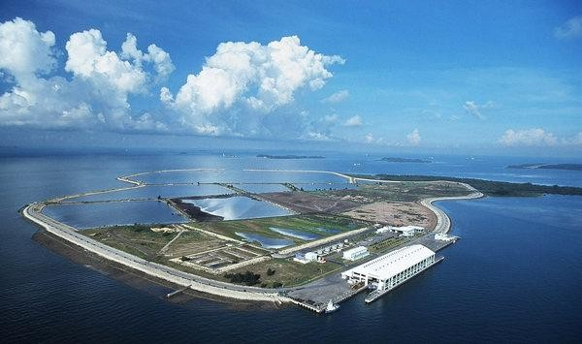
Figura 21 - Aterro Pulau Semakau, Cingapura
Fonte: The New York Times, 2011.

3.6.7 Pirâmide Solar do Caximba
A Pirâmide Solar do Caximba é um exemplo emblemático de uso futuro de uma área de aterro sanitário encerrado para a geração de energia limpa. Implantada sobre o antigo aterro sanitário da Caximba, que operou entre 1989 e 2010, a usina solar foi inaugurada em março de 2023, como parte das comemorações dos 330 anos da cidade de Curitiba, consolidando-se como a primeira estrutura do tipo na América Latina construída diretamente sobre um aterro desativado (Curitiba, 2023).
Com capacidade instalada de 4,55 MWp, a estrutura conta com aproximadamente 8.600 painéis fotovoltaicos, que injetam energia diretamente na rede da Copel - Companhia Paranaense de Energia. A estimativa da Prefeitura de Curitiba é de que a usina gere uma economia anual de até R$ 2,6 milhões aos cofres públicos, com projeção de retorno do investimento em cerca de 12 anos (Folha de S. Paulo, 2023).
Um dos diferenciais técnicos da obra foi o sistema de ancoragem desenvolvido para áreas instáveis: como não é possível realizar escavações profundas em aterros sanitários, os painéis foram fixados por anéis de concreto moldados na superfície, respeitando as movimentações naturais do solo (Folha de S. Paulo, 2023). Além disso, o local continua sendo monitorado quanto à geração de chorume e biogás, evidenciando a viabilidade da coexistência entre requalificação ambiental e operação técnica.
Do ponto de vista ambiental, a Pirâmide Solar do Caximba permite a redução estimada de 2 mil toneladas de CO₂ por ano, alinhando-se aos compromissos climáticos da cidade e às estratégias do programa internacional C40 Cities, do qual Curitiba é signatária (Archdaily, 2023). O projeto foi financiado com apoio da Agência Francesa de Desenvolvimento (AFD), da Cooperação Alemã (GIZ), da USAID, a Agência dos Estados Unidos para o Desenvolvimento, e da Bloomberg Philanthropies, uma organização filantrópica, evidenciando a força das parcerias interinstitucionais para a execução de soluções sustentáveis em áreas degradadas (Absolar, 2024).
Embora a usina seja um modelo de inovação urbana e ambiental, ainda não contempla infraestrutura voltada ao uso público direto, como parques ou espaços de educação ambiental. A ausência de ações sociais integradas pode ser compreendida como uma lacuna do projeto, considerando experiências internacionais que apostam na multifuncionalidade das áreas requalificadas.
Contudo, o caso é uma demonstração concreta de que usos futuros podem ser planejados e implementados ainda durante as fases de monitoramento e pós-encerramento dos aterros, sem a necessidade de aguardar sua completa estabilização, e aproxima essa possibilidade para a capital mineira por ser um caso brasileiro (Figura 22 e Figura 23).

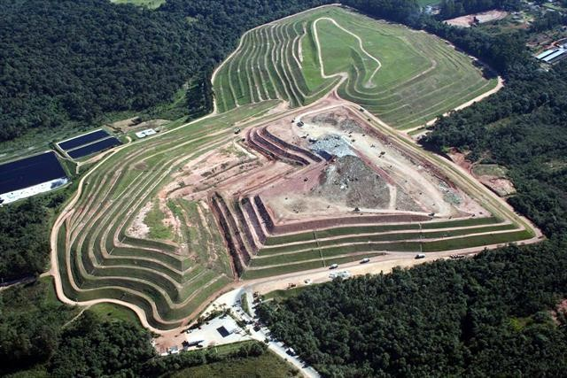
Figura 22 - Aterro Sanitário do Caximba antes
Fonte: Prefeitura Municipal de Curitiba, 2010.

Figura 23 - Pirâmide Solar do Caximba, Curitiba
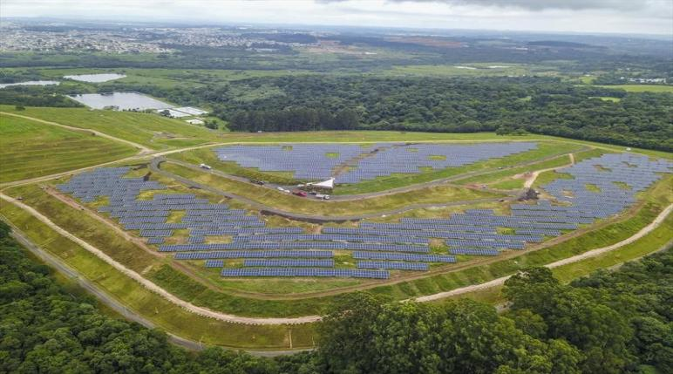
Fonte: SMCS, 2023.
Ademais, esta análise das experiências nacionais e internacionais de uso futuro de áreas de aterros sanitários encerrados denota que, embora a destinação dessas áreas como parques urbanos seja a alternativa mais recorrente, ela não é a única, nem necessariamente a mais estratégica em todos os contextos. A predominância de propostas voltadas à recreação e ao lazer reflete a compatibilidade dessas atividades com as limitações estruturais do solo em áreas de disposição final de resíduos. Contudo, exemplos como a Pirâmide Solar de Curitiba, implantada no antigo aterro da Caximba, denotam abordagens mais inovadoras e multifuncionais, ao incorporar a geração de energia renovável mesmo durante a fase de monitoramento.

3.6.8 Parque Municipal Jacques Cousteau
Como exemplificação de requalificação ambiental em áreas degradadas por disposição irregular de resíduos, apresenta-se também o Parque Municipal Jacques Cousteau, o qual exemplifica a transição de área de disposição irregular e horto em parque urbano de baixo impacto (PBH, 2025).
Criado pelo Decreto Municipal nº 2.065 (Belo Horizonte, 1971) e aberto ao público em 1999, o Parque Jacques Cousteau ocupa cerca de 370.000 m² na região Oeste de Belo Horizonte. O espaço funcionou inicialmente como depósito de lixo e, posteriormente, como horto municipal, responsável pela produção de mudas para o paisagismo urbano. Muitas dessas espécies permanecem no local, compondo uma cobertura vegetal que hoje atinge 80% da área total, com predominância arbórea e presença de espécies ornamentais e frutíferas, como mangueiras, jabuticabeiras e bananeiras (PBH, 2025).
O parque abriga nascentes e cursos d’água perenes, além de fauna diversificada (anfíbios, répteis, aves como sabiá e saracura, e mamíferos como cuíca e mico-estrela). Sua infraestrutura contempla trilhas ecológicas, áreas de convivência, brinquedos, academia ao ar livre, viveiro de mudas ornamentais e espaços para atividades educativas, como palestras, oficinas de plantio e trilhas interpretativas, voltadas a escolas públicas e privadas. Dispõe ainda de base administrativa, guarita, banheiros e bebedouros, consolidando-se como exemplo tangível de requalificação ambiental e reintegração urbana em área anteriormente degradada (PBH, 2025).
Figura 24 - Parque Municipal Jacques Cousteau

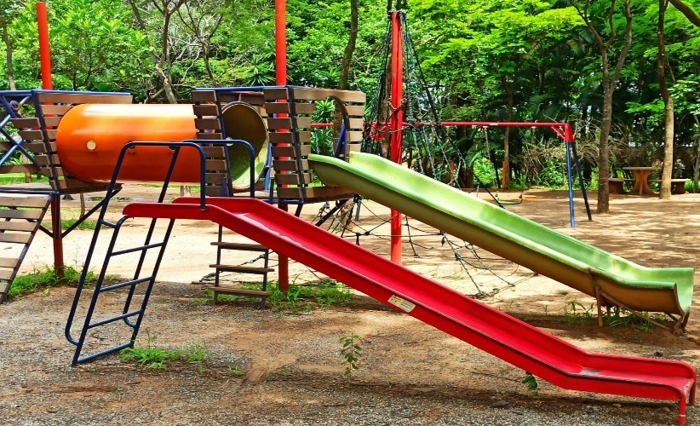

Fonte: Suzane Braga – PBH, 2025.

4. MATERIAIS E MÉTODOS
Com base nos objetivos específicos traçados, foram definidas cinco abordagens metodológicas complementares, estruturadas de forma a permitir uma análise ampla e coerente do objeto de estudo. Cada uma dessas etapas contribui para alcançar os resultados esperados, especialmente no que diz respeito à compreensão dos fatores que influenciam o uso futuro de áreas anteriormente destinadas à disposição final de resíduos sólidos.
A integração dessas abordagens busca consolidar uma visão mais clara e fundamentada dos aspectos técnicos, ambientais, legais e urbanísticos envolvidos, oferecendo suporte consistente para a construção de recomendações aplicáveis a projetos que considerem a sustentabilidade como diretriz no planejamento do uso futuro dessas áreas.

4.1 Análise do Estado da Arte
Para a avaliação de estudos e artigos já publicados relativos ao tema sobre o qual se trata este trabalho, foi utilizado o método da declaração Preferred Reporting Items for Systematic Reviews and Meta-Analyses - PRISMA 2020, como explicam Page et al. (2021) (Figura 24). O referido método trouxe orientações quanto às etapas de busca e definição dos parâmetros de pesquisa utilizados dentro da revisão sistemática, visando a avaliação do estado da arte.

Figura 25 – Metodologia PRISMA 2020
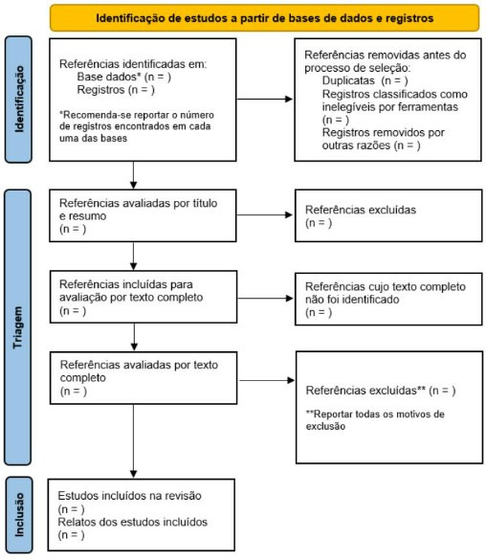
Fonte: Dourado (2022), adaptado e traduzido de PRISMA 2020.

O método PRISMA 2020 (Page et al., 2021), é estruturado em três etapas:

Identificação: Foram coletados estudos, artigos científicos e relatórios técnicos nacionais e internacionais que abordassem métodos de recuperação ambiental e uso futuro de aterros sanitários encerrados. As bases utilizadas foram SciELO, Periódicos CAPES e Google Scholar;
Triagem: Após a remoção de duplicatas, os artigos foram avaliados por título e resumo, eliminando os que não atendiam ao critério central. Os textos completos selecionados passaram por análise de elegibilidade, sendo excluídos aqueles sem metodologia clara ou sem foco direto no tema;
Inclusão: Os artigos finais foram revisados e os dados sistematizados para embasar a discussão da pesquisa.

O critério central de seleção dos artigos e estudos foi embasado principalmente na apresentação e/ou citação de proposições de uso futuro em aterros sanitários encerrados, em âmbito internacional ou nacional, de preferência publicados dentro dos últimos 5 anos. Apesar da utilização das palavras-chave, artigos e estudos que apresentavam familiaridade com o tema também foram escolhidos, visando a construção da revisão bibliográfica apresentada com o histórico do resíduo no mundo.
Para assegurar relevância e precisão, foi aplicada a busca booleana (Atkinson; Cipriani, 2018), utilizando os operadores AND, OR e NOT, combinados com palavras-chave em português e inglês, como: Recuperação ambiental de aterros sanitários, Uso futuro, Aterros sanitários, Licenciamento ambiental, Plano de encerramento e Gestão de resíduos sólidos.
A aplicação adequada do PRISMA assegura a seleção de estudos robustos e baseados em evidências (Page et al., 2021).
Como forma de completar as informações encontradas nos artigos e estudos escolhidos, os quais por sua vez apresentavam informações rasas sobre os usos futuros propostos, foi utilizado material jornalistico coerente e embasado, como forma de buscar mais detalhamento.

4.2 Análise Documental
Foram avaliados documentos oficiais e relatórios técnicos disponíveis em bases de dados públicas do estado de Minas Gerais, como licenças ambientais, planos de encerramento e diretrizes urbanísticas, visando entender o embasamento técnico e legal para os projetos de uso futuro de aterros sanitários.
Dada a referida análise, no primeiro momento, foi utilizada a plataforma de consulta pública do Sistema Integrado de Informação Ambiental – SIAM, gerido pela Secretaria de Estado de Meio Ambiente e Desenvolvimento Sustentável do Estado de Minas Gerais, a SEMAD, como demonstra o layout na Figura 25 a seguir:
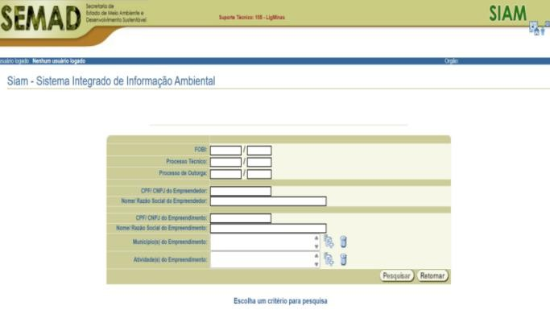
Figura 26 - Layout da página inicial do SIAM
Fonte: SIAM, 2025.

Como definição para a pesquisa de processos de licenciamento ambiental dentro do referido tema, a aba selecionada foi a de “ATIVIDADE(S) DO EMPREENDIMENTO”. Sua seleção dá acesso à outra aba (Figura 26).

Figura 27 - Pesquisa por ATIVIDADES DO EMPREENDIMENTO
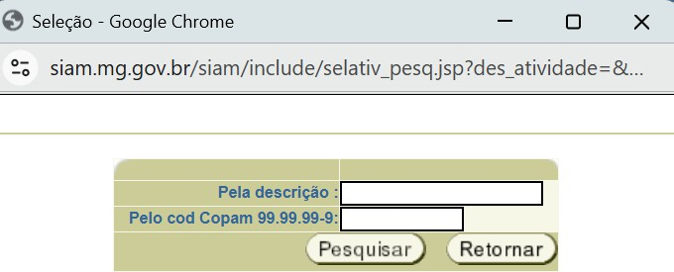
Fonte: SIAM, 2025.

A partir dessa nova aba, a pesquisa foi realizada tanto pela descrição da atividade objeto de consulta, quanto pelo código determinado pela Deliberação Normativa COPAM nº 217 (Minas Gerais, 2017).
Desta forma, com base na referida deliberação normativa e no tema pretendido para a pesquisa, o código a ser utilizado será: E-03-07-7 – Aterro sanitário, inclusive Aterro Sanitário de Pequeno Porte – ASPP.
Com a confirmação da pesquisa, o sistema libera o acesso aos empreendimentos cadastrados como aterros sanitários e os documentos anexados. Isso permitiu a análise documental do que está previsto atualmente sobre planos de encerramento, que não são exigidos pela legislação mineira vigente (Deliberação Normativa COPAM nº 244 – Minas Gerais, 2022) nem pelo Termo de Referência da SEMAD para o Relatório Ambiental Simplificado – RAS. No entanto, esses planos são previstos em normas técnicas como a ABNT NBR 8.419/1992 e, de forma mais detalhada, na ABNT NBR 10.157/1987. Assim, a pesquisa focou na análise dos projetos executivos dos aterros, estudos ambientais, FCE (Ficha de Caracterização de Empreendimento) e demais documentos que abordem o encerramento da atividade.
A pesquisa buscou analisar pelo menos cinco aterros, em fase de licenciamento ou em operação – muitos desses em processos de regularização.
Na plataforma do SIAM, os cinco empreendimentos foram escolhidos de forma aleatória, por método de amostragem, e selecionados apenas os que apresentavam parecer técnico emitido pelo órgão licenciador ou estudos ambientais anexados ao processo.
Devido a instabilidade apresentada pelo sistema no ato da consulta, e como forma de complementar a análise, foi copiado o número do processo escolhido constado na plataforma do SIAM e realizada a consulta pública na plataforma da SEMAD, a qual apresentou menos instabilidade para abrir os estudos e/ou parecer (Figura 27).

Figura 28 - Plataforma de Consulta Pública - SEMAD
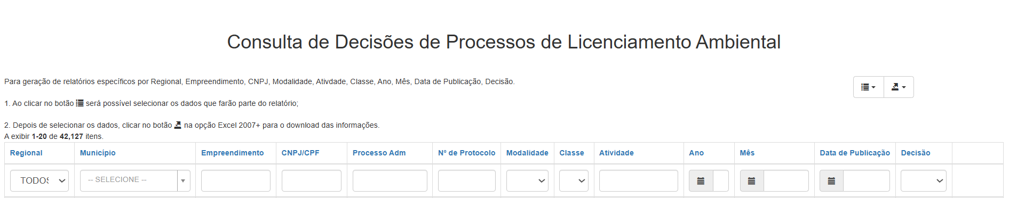
Fonte: Semad, 2025.

4.3 Estudo de Caso
O plano de encerramento da Central de Tratamento de Resíduos Sólidos (CTRS) BR- 040, localizada em Belo Horizonte, foi analisado com base em documentos técnicos, relatórios oficiais, entrevistas com o gestor, termos de referência e dados de monitoramento ambiental, comparando-se o que foi planejado e o que foi efetivamente executado em termos de recuperação ambiental e uso futuro da área. Também foram pesquisados estudos relacionados ao processo de licenciamento da CTRS e comparados com casos semelhantes e literatura sobre o tema, para embasar a análise integrada.
Dada a importância do referido estudo de caso para a presente pesquisa, e como parte do entendimento das tratativas impostas para o plano de encerramento da Central de Tratamento de Resíduos Sólidos (CTRS) da BR-040, objeto deste estudo, uma etapa crucial foi a condução da entrevista com o gestor do empreendimento, para discussão e embasamento da pesquisa empírica inerente.
Ademais, tendo em vista a análise preliminar deste estudo de caso, foi investigado, em um primeiro momento, o Plano de Manejo – Anexo A: Diagnóstico urbanístico da Central de Tratamento de Resíduos Sólidos – CTRS da BR-040, que propõe diretrizes para a implementação de um parque urbano no antigo terreno, nomeado como “Parque Taiobeiras”. Este documento, emitido pela Superintendência de Limpeza Urbana – SLU em conjunto à Secretaria Municipal Adjunta de Planejamento Urbano – SMAPU, em 2016, é um exemplo da preocupação do município de Belo Horizonte em dar um uso futuro à referida área.

4.4 Entrevistas Técnicas
Com o intuito de levantar percepções sobre os desafios e oportunidades no processo de recuperação e uso futuro de aterros encerrados, foram realizadas 5 entrevistas com profissionais da área ambiental, escolhidos pela experiência e afinidade com o tema da presente pesquisa.
As entrevistas, tiveram duração entre 15 a 20 minutos, sendo a primeira tendo ocorrido de forma presencial e as outras ocorreram de forma remota, mediante a disponibilizade dos participantes. As entrevistas remotas não foram gravadas, entretanto foram transcritas, vide anexo deste trabalho.
O acesso aos processos de licenciamento ambiental em conjunto à realização de entrevistas técnicas, apresentararam um panorama dos aspectos dos aterros sanitários em todas as fases, tanto no planejamento quanto na execução, com base na experiência de profissionais da área. As entrevistas trouxeram relatos relevantes que explicitaram consensos de opiniões sobre o uso futuro dessas áreas após o encerramento, bem como as lacunas evidentes nas proposições.
As onze perguntas foram organizadas em temas, para facilitar a análise da resposta, abordando desde a atuação dos entrevistados até aspectos técnicos, legais e operacionais que influenciam o uso futuro das áreas:

- Formação e contato com resíduos sólidos: Qual é sua formação e há quanto tempo atua na área ambiental? Qual foi seu primeiro contato com a área de resíduos sólidos?
- Experiência: Já teve experiência com projetos de licenciamento, implantação, operação ou encerramento de aterros sanitários? Poderia relatar brevemente?
- Lacuna normativa: Como você concilia, na prática, o fato de que as normas técnicas da ABNT recomendam a elaboração de planos de encerramento para aterros sanitários, enquanto a legislação ambiental de Minas Gerais, como a DN COPAM nº 244/2022, não exige esse item de forma explícita? Como essa lacuna pode afetar o projeto do aterro, e possivelmente, o planejamento do encerramento e o uso futuro dessas áreas?
- Orientação sobre uso futuro: Os planos de encerramento com os quais você já teve contato costumam trazer orientações ou proposições sobre o uso futuro da área do aterro? Essas orientações, quando existem, são claras e viáveis do ponto de vista técnico e ambiental?
- Desafio na recuperação: Na sua experiência, quais são os principais desafios para realizar a recuperação ambiental de áreas de aterros encerrados? (Considerando recuperação ambiental como o processo que visa restabelecer condições mínimas de estabilidade, segurança e qualidade ambiental que permitam o uso futuro da área).
- Acompanhamento dos órgãos: Em geral, há acompanhamento e cobrança da efetivação dessas medidas de recuperação pelos órgãos ambientais? Existem lacunas neste processo?
- Influência da operação no uso futuro: Em sua visão, como as escolhas feitas durante a fase de operação do aterro (como manejo de chorume, disposição dos resíduos, controle de gases) podem influenciar ou limitar o uso futuro da área?
- Caso emblemático: Você tem conhecimento de casos em que falhas ou acertos operacionais impactaram diretamente nas possibilidades de aproveitamento futuro da área do aterro sanitário encerrado?
- Caso de reaproveitamento bem-sucedido: Conhece algum caso em que a área de um aterro encerrado tenha sido efetivamente reaproveitada para outro uso? Poderia compartilhar?
- Empecilhos: O que você acredita ser um empecilho na aplicação de um uso futuro para além de uma básica recuperação ambiental na área de um aterro sanitário encerrado?
- Recomendações: Que orientações ou boas práticas você indicaria para profissionais e gestores que estão elaborando planos de encerramento de aterros, com foco na recuperação ambiental e em um uso futuro adequado?

4.5 Sistematização e Integração de Dados
A etapa final da pesquisa consistirá na sistematização dos dados coletados para melhor análise, visando formular recomendações para o planejamento de usos futuros em áreas de aterros sanitários encerrados. Para isso, será utilizada uma matriz comparativa (Tabela 1), construída no Excel, conforme sugerem Gil (2008) e Yin (2015), como ferramenta para organizar e cruzar informações de diferentes fontes com base em categorias comuns. A análise será interpretativa, permitindo identificar padrões (convergências), variações (divergências) e ausências (lacunas) a partir das etapas desenvolvidas ao longo do estudo:

Revisão de literatura (estado da arte): levantamento de experiências nacionais e internacionais sobre o encerramento e reuso de áreas de aterros sanitários encerrados, identificando estratégias, obstáculos técnicos e políticas públicas envolvidas. A análise buscou práticas recorrentes e inovações, para serem comparadas com a realidade brasileira, e principalmente, mineira;
Análise documental: estudo de licenças ambientais, relatórios técnicos e planos de encerramento disponíveis publicamente no SIAM, conforme já exposto neste projeto;
Estudo de caso da CTRS BR-040: exame da situação do aterro localizado no município de Belo Horizonte, por meio de dados públicos e visita técnica com a complementação com imagens e observações de campo. Foram buscados, preferencialmente, elementos como: condições ambientais da área; etapas de encerramento já executadas; oportunidades e limitações para reuso; desafios operacionais enfrentados durante o funcionamento e pós-encerramento.
Entrevistas com especialistas: a análise das entrevistas foi feita com base na técnica de análise temática de conteúdo, conforme proposta por Gil (2008), identificando padrões de percepção sobre os desafios e oportunidades associados à integração entre operação, recuperação e uso futuro da área. As respostas foram codificadas e comparadas com as demais fontes.

Tabela 1 - Proposta de matriz comparativa para análise dos dados prospectados
Etapa metodológica | Empreendimento/ Localidade | Dimensão analisada | Convergências | Divergências | Lacunas
Revisão da literatura | Diversos (Brasil e internacional) | Propostas comuns de uso futuro após encerramento | * | * | *
Análise documental | Aterros licenciados e em fase de licenciamento em Minas Gerais | Existência e detalhamento do plano de encerramento | * | * | *
Estudo de caso (CTRS BR-040 - Belo Horizonte) | Belo Horizonte/MG | Ações efetivas de encerramento e proposição de uso futuro | * | * | *
Entrevistas com profissionais com experiência no tema | Profissionais da área ambiental | Percepção sobre operação e impactos no uso futuro | * | * | *
*: Mediante resultados de pesquisa
Fonte: Elaborado pelo autor.

5. RESULTADOS E DISCUSSÃO

O presente capítulo destina-se à apresentação e à análise dos resultados obtidos a partir das cinco etapas metodologias propostas na presente monografia, a fim de atingir os objetivos específicos igualmente propostos.
A estrutura metodológica buscou uma abordagem integrada, partindo da contextualização do tema e fundamentação teórica por meio da revisão da literatura, perpassando pelo enquadramento normativo a partir da análise documental, aprofundando-se no estudo de caso central da CTRS BR-040, e, por fim, triangulando esses achados com a experiência de outros empreendimentos análogos e o conhecimento técnico especializado retratado nas entrevistas.
Os resultados estão organizados de forma a confrontar as exigências técnicas do pós-encerramento de aterros sanitários com as propostas de uso futuro, permitindo uma discussão aprofundada sobre a viabilidade da transformação de passivos ambientais em ativos públicos funcionais, demonstrando como o planejamento de usos futuros têm sido inserido de forma efetiva nos planos de encerramento de aterros sanitários finalizados, visando minimizar os passivos herdados e maximizando o retorno social para a comunidade do entorno.

5.1 Análise do Estado da Arte
Conforme já mencionado nesta monografia, a análise do Estado da Arte foi conduzida por meio de diretrizes do protocolo PRISMA (Preferred Reporting Items for Systematic Reviews and Meta-Analyses), visando garantir a rastreabilidade e a transparência na seleção dos estudos e artigos mais relevantes, que atendiam ao critério central de seleção.
A revisão buscou estabelecer o panorama global e nacional da requalificação de áreas de disposição final de Resíduos Sólidos Urbanos (RSU) pós-encerramento. Esta análise válida a premissa central desta pesquisa: a tendência contemporânea de transformar antigos passivos ambientais em ativos urbanos de valor social, ambiental e, em alguns casos, energético (Harnik, 2006).

Tabela 2 - Quantitativo de estudos e artigos encontrados entre 2019-2025
Combinação de palavras -chave e operadores | Plataformas de pesquisa dos artigos e estudos publicados |  |  | Atendiam ao critério central:
Combinação de palavras -chave e operadores | SciELO | Periódicos CAPES | Google Scholar | Atendiam ao critério central:
Recuperação ambiental de aterros sanitários | 3 | 26 | 55 | 12
Uso futuro and aterro | 4 | 11 | 88 | 10
Aterros sanitários and licenciamento ambiental | 40 | 15 | 236 | 15
Licenciamento ambiental and uso futuro | 23 | 12 | 100 | 20
Plano de encerramento and aterro | 2 | 5 | 80 | 10
Gestão de resíduos sólidos and aterro | 105 | 455 | 300 | 21
Fonte: Autor, 2025.

Conforme a Tabela 2 denota, poucos estudos e artigos atenderam ao critério central da revisão sistemática – comparados aos que citavam as palavras-chave. Dessa forma foi necessária a complementação das informações apresentadas em pesquisas que levaram à material jornalístico, como reportagens em jornais e sites confiáveis.

5.1.1 Tendências Globais e Desafios de Replicabilidade
Em suma a revisão de literatura demonstra que a implementação de projetos bem-sucedidos de requalificação depende de um planejamento integrado que considere aspectos técnicos, sociais, ambientais e institucionais. No que tange à escala global, a requalificação de aterros sanitários, bem como a proposição de usos futuros, é marcada por projetos minuciosos e planejamento de longo prazo, com foco na reintegração da área ao tecido urbano.
O Freshkills Park, em Nova York (Estados Unidos), é o principal referencial de planejamento urbano e gestão ambiental de longo prazo. Sua proposta de transformação em um parque urbano multifuncional, com gestão participativa e faseamento progressivo, demonstra o potencial de reabilitação, mesmo com a estabilização do maciço de resíduos em andamento. Contudo, o modelo exige uma estrutura complexa, como a criação de uma fundação social específica (Freshkills Alliance) e um plano de 30 anos de evolução adaptativa, cujos custos e parâmetros técnicos de liberação não são sempre explicitados, dificultando a replicação em contextos em que há recursos limitados (Slu; Smapu, 2016).
O Parque Ariel Sharon (antigo aterro de Hiriya, em Tel Aviv, Israel) complementa o panorama global com um foco acentuado na economia circular, educação ambiental, reciclagem e geração de energia a partir de resíduos (Dahan, 2021). A grande divergência deste caso reside na dependência de tecnologias avançadas de remediação e sistemas de cobertura, como biopolímeros, que são onerosas e de baixa acessibilidade técnica para a realidade do gerenciamento de resíduos brasileira, limitando sua replicabilidade direta sem know-how ou financiamento externo específico (Dahan, 2021).

5.1.2 Panorama e Modelos Nacionais de Uso Futuro
No Brasil, os estudos de caso demonstram a aplicabilidade do conceito de requalificação, embora com focos e limitações distintas, alinhadas à capacidade técnica e aos recursos públicos. Conforme já exposto, o planejamento do uso futuro precisa ser amplo em diversos aspectos, e a ausência desse planejamento pode resultar em entraves como no Parque Jardim Primavera e no Aterro Alvarenga – o primeiro sendo interditado por tempo indeterminado devido ao monitoramento ineficiente ao encerramento das atividades, e o segundo, semelhante ao primeiro, entretanto envolvendo a pressão da comunidade que reside na área.
Sobre uso futuro com ênfase em socioambiental e lazer: O Parque Raposo Tavares, na cidade de São Paulo, destaca-se por ser um modelo de recuperação e criação de uma reserva ambiental com usos de recreação, cultura e turismo. Este modelo é considerado replicável em regiões com limites territoriais consolidados e déficit de áreas verdes, fornecendo uma resposta direta à demanda comunitária por equipamentos de lazer e espaços verdes, - este último extremamente importante para a cidade em questão (Panizza, 2024).
Sobre uso futuro com foco energético: O Aterro da Caximba, em Curitiba, exemplifica a tendência de requalificação técnica com integração de uso energético. A geração de energia solar surge como uma solução para áreas de uso restrito, permitindo a redução de emissões de Gases de Efeito Estufa (GEE) e economia para a administração pública. No entanto, este modelo impõe um trade-off evidente: o alto custo inicial de implementação e a lacuna na definição de um plano complementar de uso social direto, as limitações estruturais, bem como a necessidade constante de manutenção, e, consequentemente, necessidade de mão de obra especializada.

5.1.3 Lacunas e Contribuição da Análise do Estado da Arte
A análise do Estado da Arte revela que, embora a viabilidade técnica e ambiental da transformação de aterros em parques seja consensual, dadas as premissas de uso do solo (Catapreta et al., 2019), o planejamento integrado carece de padronização. As principais lacunas identificadas são:

Orçamento e Custo-Benefício Social: A falta de dados explícitos sobre os custos de faseamento dos grandes projetos internacionais (Freshkills) e o alto custo inicial de tecnologias avançadas (Ariel Sharon) limitam a previsibilidade orçamentária no contexto nacional;
Priorização do Uso Social: Nos casos nacionais que priorizam a eficiência técnica, como a Pirâmide Solar do Caximba, nota-se a inexistência de um plano claro de envolvimento comunitário ou de indicadores públicos sobre o impacto social direto da iniciativa.

Neste contexto, a presente pesquisa contribui ao analisar esses aspectos, detectando o que é possível ser realizado considerando o contexto nacional, estabelecendo ao fim do estudo as recomendações para uma proposição de uso futuro exequível.

5.2 Análise Documental
A análise documental, conduzida com base na metodologia proposta, prioriza a prospecção de informações técnicas e administrativas em sistemas públicos como o Sistema Integrado de Informação Ambiental - SIAM, permitiu o levantamento comparativo de cinco empreendimentos de disposição final de Resíduos Sólidos Urbanos - RSU no contexto mineiro. O foco da análise recaiu sobre o detalhamento, os estudos ambientais disponíveis para consulta pública, e a definição de uso futuro para as áreas.
Para esta etapa, os cinco empreendimentos deveriam ser caracterizados à luz da referida DN COPAM nº 217 (Minas Gerais, 2017), conforme Tabela 3.
Como já mencionado, os empreendimentos foram escolhidos por amostragem, e selecionados aqueles que apresentaram parecer técnico e/ou estudos ambientais anexados nos processos de licenciamento. Ao realizar a busca no SIAM, foram encontrados 56 empreendimentos divididos em: fase de licenciamento com a licença em deliberação, licenças indeferidas e processos de regularização ambiental por meio da Licença de Operação Corretiva – LOC. Foram avaliados outros processos que se assemelhavam com a situação dos apresentados, entretanto não denotados neste tópico para evitar repetições.

Tabela 3 - Empreendimentos analisados no SIAM e complementadas no Sistema da SEMAD
Aterro | Aterro Municipal Visconde Do Rio Branco | Prefeitura Municipal De Contagem - Aterro Sanitário De Perobas | Prefeitura Municipal De Leme Do Prado | Consorcio Intermunicipal Do Alto E Médio Carangola Para Gestão E Manejo Dos Resíduos Sólidos | Aterro Sanitário Regional De Janaúba
Escopo | Aterro sanitário;  Unidade de transferência de resíduos de serviços de saúde (UTRSS). | Aterro sanitário sem critérios locacionais impeditivos | Aterro sanitário sem critérios locacionais impeditivos | Aterro sanitário sem critérios locacionais impeditivos | Aterro sanitário com critério locacional de localização prevista em reserva da Biosfera;  Disposição final de resíduos de serviços de saúde.
Cidade | Visconde Do Rio Branco | Contagem | Leme Do Prado | Divino | Janaúba
Documento analisado | Parecer:  https://www.siam.mg.gov.br/siam/lc/2019/2974920140032019/0406402020.pdf | RADA - Relatório de Avaliação de Desempenho Ambiental:  https://www.siam.mg.gov.br/siam/lc/2016/1753720090042016/6978362016.pdf | Parecer:  https://sistemas.meioambiente.mg.gov.br/licenciamento/uploads/YAWCo0l0V5lXhW6wOygvdHsXwVcOYYRB.pdf | Parecer:  https://sistemas.meioambiente.mg.gov.br/licenciamento/uploads/R6bz7v1YQ_2G5wf2zTbxXSRatCThk7RW.pdf | Parecer:  https://sistemas.meioambiente.mg.gov.br/licenciamento/uploads/FsquIh8GffI-UK_sLVXeH581-U6AaxnZ.pdf
Considerações | Condicionante 07: Plano de Encerramento do aterro com uso futuro e ART deveria ser apresentada em 180 dias, mas não foi localizada nas bases da SEMAD nem do SIAM. | Segundo o RADA avaliado, o encerramento do aterro sanitário estava previsto para 2021, mas o Plano de Encerramento ainda será elaborado e submetido à Superintendência para análise, incluindo a definição de nova área para destinação dos resíduos. | Sem informações acerca do Plano de Encerramento e uso futuro. | Item 2.5.1 do parecer menciona que haverá um Plano de Encerramento básico do aterro após a vida útil de 30 anos, entretanto não há intenção de aplicar um uso futuro. | Item 2.7 do parecer menciona que haverá um Plano de Encerramento básico do aterro após o fim das atividades previstas até 2037, menciona a possibilidade de um uso futuro ligado a atividades de educação ambiental.
Fonte: Autor, 2025.

5.2.1 Convergências e Divergências nos Planos de Encerramento
A avaliação dos Planos de Encerramento revelou uma forte convergência técnica entre a maioria dos empreendimentos analisados, o que sugere a uniformidade na aplicação das normativas ambientais estaduais e federais no que tange aos processos de recuperação básica da área após o encerramento, sendo os seguintes itens:

Sobre o monitoramento geoambiental: Todos os empreendimentos analisados estabelecem um período de monitoramento geoambiental e químico de 20 anos, garantindo a estabilidade e controle dos passivos (lixiviado e gases) a longo prazo;
Sobre o sistema de cobertura final: Os planos detalhados (ex: Visconde do Rio Branco e Consórcio Carangola) preveem a aplicação de um sistema de selagem com camadas de argila, solo e cobertura vegetal, visando a minimização de infiltração;
Sobre a vegetação: Há uma ênfase no plantio de gramíneas e enriquecimento vegetal sobre bermas e taludes, tanto para estabilidade geotécnica quanto para recuperação paisagística da área (palmeira Macaúbas).

No que tange às divergências, pode-se citar principalmente o status de elaboração do plano em relação à vida útil projetada e a falta de projeção concreta sobre aplicabilidade de usos futuros. O caso do Aterro Sanitário de Perobas (Contagem) apresenta um desafio comum na gestão municipal e em outros documentos avaliados: embora o Relatório Anual de Desempenho Ambiental - RADA previsse o término da vida útil para 2021, o documento analisado indica que o Plano de Encerramento e a seleção da nova área seriam elaborados posteriormente. Tal lacuna temporal aponta para o risco de um período de transição sem planejamento definitivo para o passivo, o que poderia culminar em abandono ou atraso nas ações de remediação.

5.2.2 Definição de Uso Futuro e Reintegração Urbana
A análise documental buscou ainda verificar a intenção e o grau de planejamento para o uso futuro das áreas desativadas, um indicador direto da requalificação urbana e ambiental do passivo.
Apenas um dos empreendimentos avaliados apresentou uma definição concreta de uso futuro, sendo destinado para atividades ligadas à educação ambiental. A maioria pauta o uso futuro como um aspecto importante a ser avaliado, mas não destrincha as possibilidades, deixando em aberto qual seria a proposição de uso futuro. Ademais, um dos empreendimentos obteve como condicionante a apresentação do planejamento de uso futuro após o encerramento, entretanto não foi possível identificar o que levou à tal recomendação pelo órgão avaliador.

5.2.3 Lacunas no Planejamento de Uso Futuro
A análise documental revelou que o planejamento de uso futuro ainda é incipiente ou ausente em parte dos empreendimentos, essa incipiência pode estar atrelada ao fato do planejamento não ser uma obrigatoriedade legal. Sobre as lacunas, identificou-se principalmente:

Ausência de Intenção: O caso da Prefeitura Municipal de Leme do Prado, por exemplo, é o mais crítico, pois o parecer indica que, embora haja um plano de encerramento básico, não há intenção de aplicar um uso futuro à área, sinalizando um potencial risco de abandono do ativo público após a conclusão do monitoramento;
Informação Ausente: Para Contagem (Perobas) e o Consórcio Carangola, não foram localizadas informações sobre a definição de uso futuro, sugerindo que esta etapa crucial do pós-encerramento ainda não foi contemplada ou definida nos documentos públicos analisados.

Em suma, a análise documental realizada no SIAM e SEMAD confirmam, que no ato do encerramento de aterros sanitários, têm-se pensado somente na recuperação ambiental mínima, denotando que o grande desafio reside no planejamento estratégico para a requalificação.
Os casos que definem o uso da área como Parque Ecológico ou voltado à Educação Ambiental, como são os casos de Ubá e Janaúba. Por outro lado, a ausência de intenção ou de informações sobre uso futuro em outros empreendimentos destaca a necessidade de políticas públicas mais rígidas que garantam não apenas o encerramento técnico, mas a reintegração social e urbana dessas áreas, transformando passivos ambientais em ativos públicos funcionais.
Outro ponto que leva ao questionamento é se os órgãos ambientais têm levado em consideração a necessidade da apresentação de um uso futuro no ato da apresentação do projeto, atrelado ao processo de licenciamento do aterro sanitário.
Cabe ressaltar, novamente, que em certos momentos da pesquisa no SIAM, este apresentou instabilidade na abertura das documentações, sendo necessário a complementação da pesquisa no site de consultas públicas da Secretaria de Estado de Meio Ambiente e Desenvolvimento Sustentável – SEMAD, onde a maior parte dos empreendimentos tendenciaram um processo licitatório pela Superintendência Regional de Meio Ambiente – SUPRAM. Entretanto, não foi possível o contato com o referido órgão para entendimento a respeito da apresentação do uso futuro nos processos de licenciamento.

5.3 Estudo de Caso: A Central de Tratamento de Resíduos Sólidos (CTRS) BR-040
O estudo de caso deste estudo é a Central de Tratamento de Resíduos Sólidos - CTRS da BR-040, em Belo Horizonte (MG), a qual apresenta-se como o maior passivo ambiental do município atualmente e um marco no gerenciamento de resíduos da capital mineira. Sua requalificação em andamento constitui um exemplo concreto do tópico central analisado: o uso futuro de aterros sanitários encerrados.
Localizada na Região Metropolitana de Belo Horizonte - RMBH, às margens da rodovia BR-040 (Km 531), a área totaliza cerca de 115 hectares e foi o principal destino final dos Resíduos Sólidos Urbanos (RSU) da cidade por mais de três décadas (Ribeiro, 2025).
A análise deste empreendimento transcende o aspecto técnico-sanitário, sendo intrinsecamente ligada à história urbana e social de Belo Horizonte, desde sua fundação. Este aspecto social foi constatado principalmente na visita técnica realizada no referido empreendimento para consolidação desta monografia, onde foi possível dimensionar a conexão da massa de resíduos com o tecido urbano circundante.

5.3.1 Contextualização Histórica: Da Boca de Lixo ao Aterro Sanitário
A fundação do aterro, em 17 de fevereiro de 1975, é o ponto culminante na controversa trajetória de gestão de resíduos na capital mineira (Ribeiro, 2025). Desde 1897, a cidade enfrentou diversos métodos de disposição – como queima ao ar livre, fornos de incineração e celas de fermentação para compostagem – mas o crescimento populacional e o rápido aumento na produção de resíduo sempre superaram a capacidade das soluções tecnicistas adotadas (Ribeiro, 2025).
A crise se intensificou até o ponto em que, no final da década de 1960, a cidade passou a descartar seus resíduos em vazadouros improvisados, as chamadas "bocas de lixo". O caso mais notório ocorreu no Morro das Pedras, região periférica densamente ocupada (Ribeiro, 2025), como já exposto nesse estudo. A precariedade do local resultou em duas grandes tragédias nos períodos de chuva de 1971 e 1972, quando deslizamentos no maciço de resíduo soterraram barracos, causando dezenas de mortes e expondo a urgência do problema (Ribeiro, 2025). Foi a partir desta pressão social e da necessidade de uma solução técnica que se consolidou a ideia do aterro sanitário na BR-040.

5.3.2 Aspectos Técnicos e o Descomissionamento da Área
O aterro sanitário da BR-040 operou por 32 anos, encerrando suas atividades em 2006 (Pederzoli et al., 2024). A análise técnica da área demonstra que a sua topografia é acentuada, sendo um dos fatores condicionantes e de risco para o seu uso futuro (PBH/Smapu, 2016). O terreno é caracterizado por grandes maciços de resíduos que atingiram altitudes elevadas, exigindo um Zoneamento Geotécnico minucioso na fase de descomissionamento - fase em que há a interrupção definitiva das atividades -, para atestar a estabilidade do maciço (PBH/Smapu, 2016).
O processo de descomissionamento e recuperação da área foi realizado pela Superintendência de Limpeza Urbana - SLU de Belo Horizonte, seguindo as diretrizes da Associação Brasileira de Normas Técnicas - ABNT, abrangendo as seguintes etapas fundamentais (Catapreta et al., 2019), que podem ser comparadas a outros encerramentos de aterros sanitários:

Interrupção gradativa do recebimento de resíduos: Fase inicial de transição;
Reconfiguração geométrica: Regularização dos taludes e do topo do aterro para garantir a estabilidade geotécnica do maciço;
Implantação da camada de cobertura final: Essencial para minimizar a infiltração de água e controlar a emissão de gases, garantindo a segurança e estabilização bioquímica da massa de resíduos;
Aplicação de cobertura vegetal: Etapa de recuperação ambiental e paisagística, utilizando espécies vegetais adequadas para garantir o controle da erosão superficial;
Monitoramento: Após o encerramento operacional, a área entra na fase de monitoramento contínuo, focado em parâmetros ambientais e geotécnicos. O monitoramento ambiental do antigo aterro sanitário da BR-040 finalizará em 2027, entretanto o monitoramento geotécnico perdurará.
A visita técnica realizada ao local, em Setembro de 2025, permitiu observar in loco o estado do aterro sanitário encerrado (Figura 28). Dada a estabilização do maciço de resíduo, o maciço encontra-se desconfigurado, sem os platôs nivelados em comparação a um aterro sanitário ativo (Figura 29). A instabilidade geométrica do maciço e a pressão das estruturas de apoio sobre o solo natural representam o principal fator que pode inviabilizar ou restringir severamente o uso futuro da área, impondo limitações sobre a ocupação e o tipo de edificação permitida no futuro parque (PBH/Smapu, 2016).
Além disso, ainda sobre a conformação do resíduo, as canaletas de drenagem também estavam um pouco danificadas, mas não o suficiente para que comprometesse sua função.

Figura 29 - Área do antigo aterro sanitário da BR-040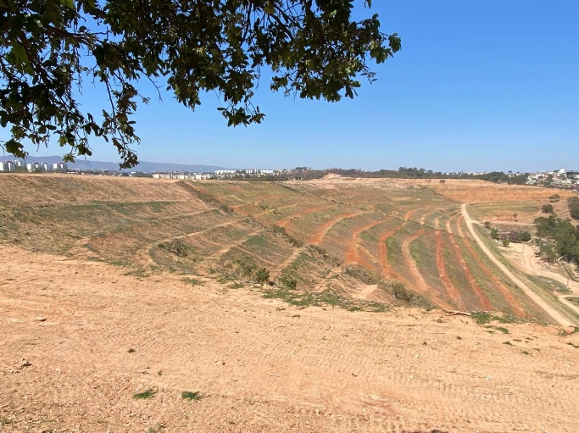
Fonte: Autor, 2025.

Figura 30 - Deformação notória dos platôs do Aterro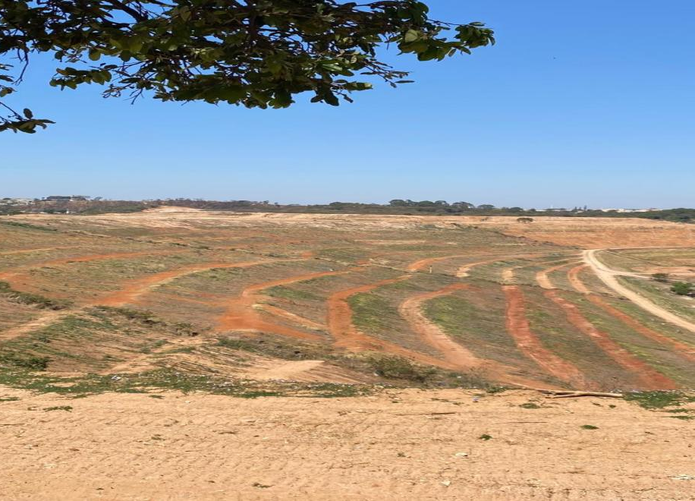
Fonte: Autor, 2025.

5.3.3 A Percepção Humana e a Requalificação da Paisagem
A relação entre a CTRS BR-040 e a comunidade do entorno é intrinsecamente social. Em conversa durante a visita técnica no Aterro com funcionários que trabalham lá há mais de 25 anos, e que expuseram a história do empreendimento, foi possível compreender o contexto social da área para as pessoas da região. Atualmente, o aterro divide espaço com casas que possuem suas janelas viradas para a área interna do empreendimento (Figura 30).

Figura 31 - Proximidade do Aterro com a comunidade do entorno
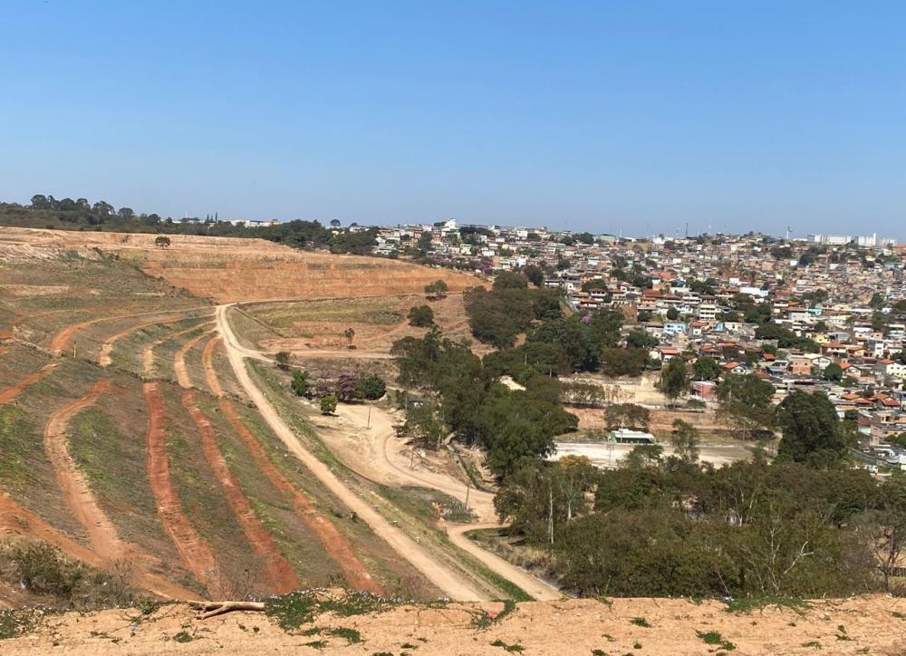
Fonte: Autor, 2025.

A comunidade do entorno do aterro é marcada pela ocupação intensa e muitas vezes desordenada do perímetro limítrofe, impulsionada pela evolução do próprio aterro ao longo das décadas (PBH/Smapu, 2016). Especialmente para moradores da Vila Califórnia, um dos principais núcleos urbanos do entorno, o sentimento de pertencimento é acentuado, uma vez que a vila se expandiu junto à evolução do aterro, onde moradores já trabalharam, conforme relatou uma das funcionárias.
Um dos pontos explicitados por uma das funcionárias foi a necessidade de integrar o espaço à sociedade, respeitando as rivalidades e particularidades entre as comunidades do entorno. Na imagem acima (Figura 30), é possível ver duas quadras de esportes, ambas atendendo a duas vilas à jusante do maciço de resíduos. O mesmo ocorre à montante do maciço, na Vila Califórnia, que também dispõe de uma quadra de esportes.
Conforme frisado ao longo desta monografia, a requalificação de aterros sanitários deve integrar quesitos técnicos, ambientais e, crucialmente, sociais, indo além do cumprimento das exigências legais. Nesse contexto, Bianchi & Lopes (2023) realizaram um estudo sobre a percepção da paisagem no entorno do Aterro Sanitário de Belo Horizonte (CTRS-BR040), utilizando o método fenomenológico para compreender as vivências dos moradores. Por meio de entrevistas com 17 residentes de longa data (média de 60 anos e mais de 40 anos de moradia), os autores buscaram extrair a essência da compreensão individual, levantando as controvérsias e conflitos gerados pela presença e operação do aterro.
A perspectiva desses moradores, que conviveram com o passivo ambiental por mais de três décadas, valoriza o aprendizado, a imaginação e a bagagem experiencial individual, revelando que o destino final dos RSU está sim ligado a fatores econômicos, políticos, sociais e culturais da sociedade de consumo. Os relatos evidenciaram sentimentos de topofobia durante a operação do aterro, enfatizados por mau cheiro, desvalorização imobiliária e perda da qualidade de vida, e, posteriormente ao seu fechamento, manifestações de topofilia, com a atenuação dos impactos e o surgimento de novas expectativas para o espaço, - sendo o conceito de topofobia a aversão a determinado lugar, e a topofilia seu quadro antagônico.
A busca pela requalificação ambiental do CTRS-BR040, portanto, não se resume a um elemento adicional na recuperação técnico-ambiental pós-encerramento, mas representa uma oportunidade de reintegração social e funcional, especialmente em uma região com forte pressão urbana e carência de áreas de lazer. Essa visão é reforçada pelo anseio da comunidade local pela criação de um parque ecológico, conforme diagnosticado pelo Plano de Encerramento e pelo estudo urbanístico da Prefeitura de Belo Horizonte (2016), reafirmando a necessidade de políticas públicas que resgatem visual e simbolicamente a paisagem para a população do entorno.

5.3.4 O Uso Futuro: Do Passivo Ambiental ao Parque Ecológico
Em análise ao plano de manejo da SLU-BH, é possível destacar que ele prevê a transformação da área em um grande Parque Ecológico, intitulado como Parque Taiobeiras, nome em homenagem ao Córrego dos Taiobas - afluente do Córrego Ressaca que perpassa o terreno (PBH/Smapu, 2016).
Esta proposta de uso futuro está alinhada com as tendências mundiais, já citadas, de requalificação de antigas áreas de disposição de resíduos sólidos em parques públicos, tendo como objetivos:

Reintegração Urbana e Social: Devolver o espaço degradado à população, conferindo-lhe uma nova função urbana, ambiental e de lazer, crucial para uma região carente de equipamentos públicos (Pederzoli et al., 2024);
Melhoria da Qualidade Ambiental: A requalificação contribui para a melhoria da qualidade ambiental da região, mitigando os impactos negativos herdados do período de operação (Catapreta et al., 2019);
Segurança e Estabilidade: O novo uso só é possível após a estabilização bioquímica e geotécnica da área, garantindo a segurança do local e de seus frequentadores, em estrito cumprimento às restrições impostas pelo Zoneamento Geotécnico do maciço (PBH/Smapu, 2016).
A Prefeitura de Belo Horizonte, por meio da SLU, elaborou um plano de manejo que detalha as propostas de utilização futura, as intervenções necessárias e a previsão de recursos para a reabilitação da área, fundamentado em experiências análogas internacionais, como por exemplo a já citada no antigo aterro Freshkills (Pederzoli et al., 2024). A transformação do aterro da BR-040 em um parque ecológico representa o compromisso da gestão pública em converter um símbolo de segregação e degradação em um polo de sustentabilidade e convívio social para a RMBH, apesar dos desafios impostos pela instabilidade da topografia e a proximidade com a massa de resíduos em decomposição.
No entanto, em conversa com funcionários do aterro, o projeto executivo do uso futuro da referida área está sendo prospectado através de um concurso, e a previsão de início é em 2027 - mesmo ano em que o encerramento completa 20 anos.

5.4 Entrevistas Técnicas
O seguinte tópico apresenta os resultados das entrevistas, realizadas com profissionais atuantes na área ambiental, com experiência em licenciamento, operação e encerramento de aterros sanitários, bem como o gerenciamento de resíduos sólidos (Tabela 4). Buscou-se captar percepções técnicas sobre os desafios, oportunidades e lacunas existentes no processo de recuperação ambiental e planejamento do uso futuro dessas áreas.
As entrevistas foram conduzidas com base em um roteiro de 11 perguntas, seguindo a metodologia explicitada anteriormente neste estudo, sendo a entrevista 1 ocorrido de forma presencial, e as demais, de maneira remota, via Microsoft Teams, abordando desde a formação dos entrevistados até recomendações para a gestão pós-encerramento. Os relatos foram analisados qualitativamente, permitindo identificar padrões, divergências e sugestões que complementam a discussão proposta nesta pesquisa. As entrevistas não foram gravadas, mas gerou-se a transcrição das que ocorreram remotamente (Apêndice).

Tabela 4 - Formação e experiência dos entrevistados
Entrevistado | Área de formação / especialização | Experiência com aterros sanitários / resíduos
1 | Engenharia Civil com esp. em Engenharia Ambiental e Sanitária | Experiência direta e prática, incluindo a gestão do encerramento e monitoramento do antigo aterro sanitário da BR-040
2 | Engenharia ambiental com esp. em Recursos Hídricos | Experiência em licenciamento e elaboração de estudos ambientais/planos de encerramento em MG e outros estados
3 | Engenharia Ambiental (Pós em Engenharia de Segurança do Trabalho), esp. em ESG | Experiência consolidada em consultoria, atuando mais na periferia de projetos de aterros, e confecção de planos de gerenciamento de resíduos
4 | Engenharia Ambiental | Experiência já na graduação, em estágio. Posteriormente em licenciamento, atuando mais na parte documental de um aterro em outro estado.
5 | Geologia com esp. em Geotecnia | Experiência focada em monitoramento geotécnico e ambiental de aterros
Fonte: Autor, 2025.
Tabela 5 - Análise de Conteúdo das Entrevistas Técnicas
Tema | Pergunta | Essência da Resposta | Nº de Menções
Formação e Experiência | 1 | Contato com resíduos sólidos durante a graduação ou estágio | 4
Formação e Experiência | 1 | Atuação profissional direta com resíduos sólidos | 5
Formação e Experiência | 2 | Experiência em licenciamento ambiental de aterros | 3
Formação e Experiência | 2 | Experiência em monitoramento ou operação de aterros | 3
Formação e Experiência | 2 | Experiência em recuperação de áreas degradadas | 2
Aspectos Normativos e Técnicos | 3 | Ausência de exigência legal desestimula planejamento de uso futuro | 5
Aspectos Normativos e Técnicos | 3 | Falta de segurança jurídica e técnica | 3
Aspectos Normativos e Técnicos | 4 | Planos são genéricos ou ausentes | 5
Aspectos Normativos e Técnicos | 4 | Apenas minoria dos planos apresenta propostas claras | 4
Desafios na Recuperação | 5 | Estabilidade geotécnica e recalques | 5
Desafios na Recuperação | 5 | Custos elevados de implantação e monitoramento | 4
Desafios na Recuperação | 5 | Falta de continuidade administrativa | 3
Desafios na Recuperação | 5 | Conflitos de uso do solo e resistência comunitária | 2
Fiscalização e Acompanhamento | 6 | Fiscalização é irregular ou insuficiente | 5
Fiscalização e Acompanhamento | 6 | Áreas são "abandonadas" após o encerramento | 3
Influência da Operação no Uso Futuro | 7 | Disposição inadequada de resíduos limita uso futuro | 4
Influência da Operação no Uso Futuro | 7 | Falta de controle de gases e chorume | 3
Influência da Operação no Uso Futuro | 7 | Compactação inadequada e falta de cobertura diária | 2
Casos Emblemáticos | 8 | Freshkills Park (NY) como exemplo positivo | 2
Casos Emblemáticos | 8 | Casos nacionais com restrições por falhas operacionais | 4
Casos Emblemáticos | 9 | Pirâmide Solar do Caximba (Curitiba) | 2
Casos Emblemáticos | 9 | Aterro de Uberlândia como área de transbordo/educação | 1
Empecilhos e Recomendações | 10 | Custos elevados e falta de vontade política | 5
Empecilhos e Recomendações | 10 | Ausência de integração com planejamento urbano | 3
Empecilhos e Recomendações | 10 | Falta de participação social | 2
Empecilhos e Recomendações | 11 | Incluir uso futuro no projeto inicial do aterro | 5
Empecilhos e Recomendações | 11 | Envolver a comunidade e garantir financiamento | 4
Empecilhos e Recomendações | 11 | Integrar uso futuro ao plano diretor municipal | 3
Fonte: Autor, 2025.

Ao analisar as respostas das entrevistas realizadas (Tabela 5), é notório um consenso em que há sim a importância do planejamento do uso futuro desde a fase inicial do aterro. Há consenso também entre os entrevistados que a ausência da definição concreta de um uso futuro parte do pressuposto deste não se tratar de uma exigência legal específica na DN COPAM nº 244/2022 e a falta de fiscalização consistente pelos órgãos ambientais licenciadores são apontadas como os principais obstáculos. Esta percepção foi unânime entre todos os cinco entrevistados, que identificaram a lacuna normativa como um fator que incentiva o mero cumprimento de exigências mínimas, em detrimento de um planejamento de uso futuro a longo prazo.
Os desafios técnicos apresentam-se como barreira significativa, com a totalidade dos especialistas citando a instabilidade geotécnica e os recalques diferenciais como limitações críticas para a definição de usos futuros. A isso somam-se os custos elevados de implantação e monitoramento (4 menções) e a falta de continuidade administrativa (3 menções), que fragilizam a sustentabilidade dos projetos de requalificação - bem como fragilizam outros projetos.
A operação do aterro mostrou-se determinante para o sucesso do pós-encerramento. Quatro entrevistados relataram que a disposição inadequada de resíduos durante a fase operacional pode limitar as possibilidades de uso futuro, enquanto três destacaram que a falta de controle de gases e chorume representa um contaminante que compromete a segurança da área recuperada.
Os casos emblemáticos citados revelam uma dicotomia entre o ideal e o real. Enquanto projetos internacionais como o Freshkills Park (2 menções) e nacionais como a Pirâmide Solar do Caximba (2 menções) são vistos como referências de sucesso, quatro entrevistados relataram conhecer casos nacionais onde falhas operacionais impediram ou restringiram significativamente o reaproveitamento das áreas, destacando a desconexão entre teoria e prática.
Os entrevistados destacaram a necessidade de integração entre aspectos técnicos, ambientais e sociais, além da importância do envolvimento comunitário e da alocação de recursos financeiros para garantir a efetividade das propostas de uso futuro, e logo, sua execução.
Ademais os cinco especialistas defenderam a inclusão do uso futuro no projeto inicial do aterro, enquanto o envolvimento comunitário e a garantia de financiamento foram apontados por quatro deles como elementos cruciais para o sucesso. A integração do uso futuro ao plano diretor municipal também foi destacada por três entrevistados como mecanismo para assegurar a articulação entre a requalificação de aterros e as políticas urbanas mais amplas.
Em síntese, o panorama das entrevistas revela que, apesar do reconhecimento unânime da importância do uso futuro, sua implementação tem como obstáculos o âmbito normativo (ausência de exigência legal), âmbito técnico-operacional (limitações geotécnicas e herança contaminante) e o âmbito institucional (descontinuidade e fiscalização deficiente). Ainda, a superação desses obstáculos exigiria, segundo a visão dos especialistas, uma abordagem sistêmica que combine regulação mais rigorosa, planejamento técnico antecipado, alocação de recursos específicos e participação social.

5.5 Sistematização dos Dados Encontrados
Ao realizar a análise proposta dos dados prospectados, apresenta-se um cenário que é complexo e multifacetado sobre o planejamento de usos futuros em aterros sanitários encerrados. A matriz comparativa desenvolvida não apenas organiza as evidências coletadas, mas expõe os pontos de tensões entre o ideal técnico e a realidade operacional que caracteriza a gestão pós-encerramento no Brasil, e principalmente, no estado de Minas Gerais.
Os dados (Tabela 6) demonstram que o caminho teórico para transformar passivos ambientais em ativos sociais é conhecido e pode ser replicado, - os casos internacionais e as normativas técnicas denotam isso com clareza. Entretanto, na prática, há o obstáculo de uma desconexão persistente entre planejamento e execução, principalmente no que tange a falta de obrigatoriedade, a qual cria um vazio normativo que se reflete diretamente na qualidade dos planos de encerramento analisados e a falta de profundidade sobre o tema.
O que emerge desta sistematização é um padrão sistemático, uma vez que enquanto a literatura especializada avança em propostas multifuncionais e tecnologicamente sofisticadas, a realidade documental mineira mostra planos genéricos, muitas vezes omissos quanto ao uso futuro. As entrevistas com especialistas confirmam esta lacuna, apontando a falta de integração entre os aspectos técnicos, institucionais e sociais como o principal obstáculo à efetiva requalificação dessas áreas.
O estudo de caso da CTRS BR-040 exemplifica um pouco do distanciamento entre intenção e ação: apesar do projeto de parque ecológico estar em discussão há anos, a implementação prática ainda aguarda definições.

Tabela 6 - Matriz comparativa entre os dados prospectados
Etapa metodológica | Empreendimento/ Localidade | Dimensão analisada | Convergências | Divergências | Lacunas
Revisão da literatura | Diversos (Brasil e internacional) | Propostas comuns de uso futuro após encerramento | a) Predomínio de parques urbanos e áreas verdes;  b) Compatibilidade com restrições geotécnicas;  c) Exemplos internacionais apresentam multifuncionalidades. | a) Diferenças nos critérios para escolha do uso futuro, como técnicas, políticas públicas e financiamento. Diferenças culturais e institucionais limitantes;  b) Modelos tecnológicos avançados (cobertura com biopolímeros);  c) Altos custos de implantação e manutenção. | a) Pouco detalhamento sobre custos de implantação e manutenção;  b) Métodos de aplicabilidade pouco descritos;  c) Limitada adaptação à realidade brasileira e mineira.
Análise documental | Aterros licenciados e em fase de licenciamento em Minas Gerais | Existência e detalhamento do plano de encerramento e uso futuro | a) Previsão de monitoramento por 20 anos;  b) Cobertura final com camadas de selagem e vegetação;  c) Recuperação paisagística com gramíneas. | a) Variabilidade no nível de detalhamento (alguns são específicos, outros genéricos e outros omissos). | a) Ausência de definição de uso futuro na maioria dos processos;  b) Falta de clareza sobre recursos financeiros e custos;  c) Pouca integração com instrumentos de planejamento urbano e legislação.
Estudo de caso (CTRS BR-040 - Belo Horizonte) | Belo Horizonte/MG | Ações efetivas de encerramento e proposição de uso futuro | a) Área cercada e com monitoramento contínuo;  b) Intenção de transformação em parque ecológico;  c) Envolvimento da SLU no planejamento. | a) Projeto executivo em fase de concurso;  b) Restrições geotécnicas que limitam usos intensivos. | a) Articulação institucional pouco eficiente;  b) Ausência de participação sociocolaborativa formalizada.
Entrevistas com profissionais com experiência no tema | Profissionais da área ambiental | Percepção sobre operação e impactos no uso futuro | a) Reconhecimento da importância do planejamento prévio do uso futuro;  b) Ausência de legislação é um ponto de incomôdo;  c) Necessidade de envolvimento social/comunitário. | a) Divergências sobre nível ideal de detalhamento dos planos;  b) Visões distintas sobre possibilidade de execução técnica e financeira de usos futuros. | a) Ausência de alinhamento entre os atores (empresa, Estado,  comunidade);  b) Ausência de transparência na gestão pós-encerramento.
Fonte: Autor, 2025.
.

Em suma, a análise pode sintetizar que há urgência de robustez no processo de encerramento, mesmo que ainda não haja uma legislação referente ao tema, mas em pensar que são áreas que daqui há anos estarão abandonadas e pressionadas por diversos fatores, principalmente a expansão urbana.

6. PROGNÓSTICO: RECOMENDAÇÕES TÉCNICAS DE USO FUTURO
A análise integrada dos estudos de caso nacionais e internacionais, complementada pela avaliação documental de empreendimentos mineiros e pelo estudo aprofundado da CTRS BR-040, revela que o sucesso na requalificação de aterros sanitários encerrados depende da combinação de três dimensões fundamentais: técnica, governamental e territorial. Embora a recuperação ambiental constitua a base indispensável para qualquer intervenção pós-encerramento, são as decisões estratégicas sobre o uso futuro que determinarão o real aproveitamento dessas áreas como ativos urbanos e ambientais a longo prazo.
As recomendações que se seguem foram elaboradas considerando a realidade mineira, bem como os seus desafios operacionais, limitações orçamentárias e potencialidades socioambientais, buscando oferecer um roteiro exequível para transformar passivos ambientais em oportunidades de desenvolvimento sustentável. Longe de constituírem soluções utópicas, estas diretrizes partem do reconhecimento de que a reintegração bem-sucedida desses espaços ao tecido urbano e à sociedade exige planejamento antecipado, gestão adaptativa e, sobretudo, a superação da visão que reduz o aterro sanitário a um equipamento de fim de linha.

6.1 Recomendações Técnicas
A segurança e a longevidade das intervenções em áreas de aterros encerrados podem ser atreladas ao rigor técnico aplicado desde a fase de projeto. As evidências coletadas, notadamente do caso da CTRS BR-040, onde a instabilidade geotécnica do maciço impõe restrições à ocupação, reforçam a necessidade de:

6.1.1 Inclusão do Uso Futuro no Projeto Inicial
A definição do destino de uso da área após a operação deve integrar o processo de licenciamento ambiental desde sua origem, constando como componente obrigatório dos estudos ambientais. Tal previsão, ainda que recomendada pela ABNT NBR 8419/1992, é frequentemente negligenciada na prática, como revelou a análise documental no SIAM.
Sua internalização no projeto inicial pode permitir otimizar decisões técnicas, como a localização de células, a configuração de taludes e a previsão de infraestruturas de monitoramento, alinhando em uma gestão integrada a operação ao destino final almejado.

6.1.2 Estudos Geotécnicos Detalhados
A estabilidade do maciço de resíduos é a principal condicionante para a definição de usos seguros. Recomenda-se a realização de investigações geotécnicas aprofundadas, como por exemplo a instalação de inclinômetros e execução de sondagens a percussão (Catapreta & Simões, 2016), visando a delimitação de zonas de restrição e orientação do zoneamento interno da área.
A experiência do Parque Jardim Primavera, em São Paulo, que permanece fechado por questões judiciais relacionadas a riscos, serve como um alerta para as consequências da subestimação desse aspecto.

6.1.3 Sistemas de Monitoramento Contínuo e Estratégico
O período de monitoramento pós-encerramento, tipicamente de 20 anos, não deve ser entendido como uma mera “espera” da estabilização do maciço de resíduos, mas como uma fase de gestão ativa. Para além do monitoramento convencional de chorume e gases, é essencial implementar uma rede de acompanhamento geotécnico que aferirá a estabilização progressiva da massa, permitindo a liberação gradual de setores para uso público, tal como preconizado no modelo do Freshkills Park.

6.1.4 Cobertura Final Adaptada ao Contexto Local
A camada de selagem deve ser projetada com materiais disponíveis regionalmente, equilibrando custos e eficiência. A escolha da cobertura vegetal, além de sua função estética e de controle erosivo, pode ser uma estratégia selecionada para fitorremediação, contribuindo para a melhoria da qualidade ambiental local.

6.1.5 Seleção de Usos Compatíveis com as Restrições
A vocação da área deve dialogar com suas limitações físicas e químicas, e principalmente sociais. Usos de baixo impacto, como parques, trilhas ecológicas, áreas de lazer ao ar livre e geração de energia solar (modelo bem-sucedido da Pirâmide do Caximba), apresentam-se como as opções mais seguras e replicáveis, capazes de gerar benefícios sociais sem comprometer a integridade do sistema.

6.2 Recomendações Institucionais
A viabilidade dos usos futuros transcende a esfera técnica, demandando um arcabouço institucional robusto e uma governança articulada. A morosidade observada em casos como o do Aterro Alvarenga evidencia como a descontinuidade administrativa e a fragmentação de responsabilidades podem perpetuar a degradação.

6.2.1 Fortalecimento do Marco Regulatório
É fundamental propor a revisão da Deliberação Normativa COPAM nº 244/2022 para incluir a obrigatoriedade da apresentação e aprovação do Plano de Encerramento e Uso Futuro como condicionante para a concessão da Licença de Instalação de aterros sanitários, como visto em apenas um dos processos analisados no SIAM. Essa medida criaria um instrumento legal para cobrança pelos órgãos ambientais, superando a atual lacuna que delega à mera recomendação técnica da ABNT.

6.2.2 Integração com o Planejamento Urbano Estratégico
Ao longo deste estudo, foi constatado que o uso futuro do aterro não pode ser planejado de forma isolada. Deve constar como projeto estruturador no Plano Diretor Municipal e nos instrumentos de planejamento territorial, garantindo sinergia com políticas de mobilidade, saneamento e criação de áreas verdes, e evitando a criação de novos vazios urbanos.

6.2.3 Governança Participativa e Engajamento Comunitário
A efetiva apropriação do espaço pela população, como observado na relação simbiótica entre a CTRS BR-040 e as vilas do entorno, é um fator crítico de sucesso. A definição do uso futuro deve passar por processos legitimados de participação social, audiências públicas, oficinas de planejamento colaborativo e consultas à população, assegurando dessa forma que o projeto atenda às reais demandas locais, respeitando o sentimento de pertencimento.

6.2.4 Modelos Inovadores de Financiamento
A recuperação e requalificação de aterros sanitários encerrados exigem investimentos de longo prazo. Recomenda-se a estruturação de modelos de negócio que explorem parcerias público-privadas (PPPs), acessem fundos ambientais estaduais e federais, e incorporem fontes de receita própria, como por exemplo a venda de créditos de carbono oriundos da queima de biogás ou a geração de energia renovável no local.

6.3 Recomendações para Casos Específicos
Ademais, para casos que tenham especificidades, é importante pontuar que reconhecer a heterogeneidade dos territórios é fundamental para calibrar as propostas de uso futuro. Diferentes contextos demandam soluções distintas, dada às proposições:

6.3.1 Aterros com Restrições Geotécnicas
Priorizar usos temporários ou de baixíssima interferência, como a instalação de usinas solares fotovoltaicas com estruturas de ancoragem superficial (seguindo o exemplo de Curitiba) ou a destinação para conservação passiva e pesquisa científica.

6.3.2 Aterros em Áreas Urbanas Consolidadas e com Déficit de Áreas Verdes
A prioridade deve recair sobre funções sociais e ambientais claras, como a implantação de parques urbanos multifuncionais, equipamentos de educação ambiental e centros comunitários, potencializando o retorno social do investimento.

7. CONCLUSÃO E RECOMENDAÇÕES
A presente pesquisa buscou analisar, de forma crítica e integrada, os processos de recuperação ambiental e as proposições de uso futuro para aterros sanitários encerrados, tomando como referência o contexto mineiro e o estudo de caso da Central de Tratamento de Resíduos Sólidos (CTRS) da BR-040, em Belo Horizonte. A investigação, fundamentada em revisão sistemática da literatura, análise documental, estudo de caso e entrevistas técnicas, permitiu alcançar os objetivos traçados e chegar a conclusões significativas.
Em primeiro lugar, a análise do estado da arte confirmou a viabilidade técnica da transformação de passivos ambientais em ativos urbanos, evidenciada por casos como o Freshkills Park (EUA) e a Pirâmide Solar do Caximba (Brasil). No entanto, ficou claro que o sucesso desses projetos está atrelado a um planejamento de longo prazo, governança articulada e investimentos robustos, elementos, infelizmente, frequentemente escassos na realidade municipal brasileira. A predominância de parques urbanos como solução reflete a compatibilidade desse uso com as restrições geotécnicas, mas também revela uma lacuna na exploração de modelos que, mesmo mais diversificados, sejam economicamente sustentáveis.
A análise documental de processos de licenciamento no estado de Minas Gerais revelou um cenário preocupante. Verificou-se uma lacuna normativa crítica: a ausência de exigência legal explícita para planos de encerramento com uso futuro na Deliberação Normativa COPAM nº 244/2022. Essa omissão resulta em documentos técnicos, quando existentes, genéricos e desprovidos de diretrizes claras para a reintegração social e urbana das áreas, perpetuando o risco de abandono pós-monitoramento.
O estudo de caso da CTRS BR-040 personificou esses desafios. A área, um marco na história da gestão de resíduos de Belo Horizonte, ilustra a complexa interface entre o técnico e o social. A instabilidade geotécnica do maciço impõe limites físicos, enquanto a forte pressão urbana e a relação simbiótica com as comunidades do entorno demandam uma solução que vá além da simples recuperação ambiental. O projeto do Parque Taiobeiras, ainda em fase de concorrência para o projeto executivo, simboliza a intenção de transformação, mas também evidencia a morosidade e as dificuldades operacionais e institucionais inerentes a empreendimento desta magnitude.
Por fim, as entrevistas com especialistas consolidaram a percepção de que o principal entrave não é de ordem técnica, mas sim institucional e de governança. A falta de fiscalização efetiva, a descontinuidade administrativa e a fraca integração entre o planejamento do aterro e o planejamento urbano foram apontadas como os maiores obstáculos para a efetiva requalificação desses espaços.
Diante desse panorama, as recomendações técnicas e institucionais elaboradas buscam oferecer um roteiro exequível para superar essas barreiras. A premissa central é a de que o uso futuro deve ser incorporado ao projeto do aterro sanitário desde sua concepção, exigindo um marco regulatório mais rigoroso, estudos geotécnicos detalhados, modelos de financiamento, sobretudo, a participação social ativa na definição do destino dessas áreas.
Conclui-se, portanto, que o trajeto "Do Encerramento à Requalificação" é possível e desejável, representando a materialização dos princípios da sustentabilidade e da justiça ambiental. Transformar aterros encerrados em parques, centros de reciclagem, geração de energia ou espaços educacionais significa não apenas remediar um passivo, mas ressignificar o legado dos resíduos na cidade, convertendo símbolos de segregação e degradação em oportunidades de reconexão social, regeneração ecológica e desenvolvimento urbano sustentável. O caminho é complexo e demanda vontade política, investimento continuado e planejamento integrado, mas os benefícios socioambientais e o retorno à coletividade justificam plenamente o empenho nessa direção.
Mesmo com o encerramento operacional, o uso futuro de áreas de aterro permanece condicionado à estabilização geotécnica do maciço e ao controle residual de chorume e biogás, demandando monitoramento de longo prazo (tipicamente por 20 anos). É importante frisar que a definição do uso futuro na fase inicial do projeto poderá ser impactada tendo em vista que os aterros sanitários são empreendimentos que operam por longos anos, perpassando gerações e tecnologias, entretanto deve-se ser definida mesmo que de forma mínima e prévia. Por isso, o uso futuro deve ser minimamente definido desde o projeto, com faseamento técnico que permita a liberação progressiva de setores, sempre subordinado à segurança ambiental e geotécnica (PBH, 2025; Semad, 2025).
Como recomendação para trabalho futuros, sugere-se uma investigação junto aos órgãos licenciadores sobre o futuro normativo da necessidade de apresentação do uso futuro no ato da confecção dos projetos executivos de aterros sanitários, bem como a compreensão de como é visto e solicitado aos empreendimentos esse item, que se verificou ser tão importante, e que diz respeito à expansão urbana futura e ao uso do solo de forma sustentável.

8. REFERÊNCIAS BIBLIOGRÁFICAS
ABREU, Fátima. Belo Horizonte: a cidade planejada e seus paradoxos. Belo Horizonte: C/Arte, 2009.

ARCHDAILY. Curitiba transforma aterro sanitário em usina solar. 2023. Disponível em: https://www.archdaily.com.br/br/999229/curitiba-transforma-aterro-sanitario-em-usina-solar. Acesso em: 26 jun. 2025.

ARCHITECTURAL RECORD. Freshkills Park: once a landfill, now a lush landscape. Disponível em: https://www.architecturalrecord.com/articles/2941-freshkills-park-once-a- landfill-now-a-lush-landscape. Acesso em: 28 jun. 2025.

ÁREAS VERDES DAS CIDADES. Parque Raposo Tavares. 2013. Disponível em: https://www.areasverdesdascidades.com.br/2013/04/parque-raposo-tavares.html. Acesso em: 28 jun. 2025.

ASSOCIAÇÃO BRASILEIRA DE ENERGIA SOLAR FOTOVOLTAICA - ABSOLAR. Pirâmide Solar de Curitiba gera economia de R$ 2,3 milhões em um ano. 2024. Disponível em: https://www.absolar.org.br/noticia/piramide-solar-de-curitiba-gera-economia-de-r-23- milhoes-em-um-ano. Acesso em: 26 jun. 2025.

ASSOCIAÇÃO BRASILEIRA DE NORMAS TÉCNICAS - ABNT NBR 10004: Classificação de Resíduos Sólidos. Rio de Janeiro, 2004.

ASSOCIAÇÃO BRASILEIRA DE NORMAS TÉCNICAS - ABNT NBR 13896: Aterro de resíduos sólidos urbanos – Critérios para projeto, implantação e operação. Rio de Janeiro, 1997.

ASSOCIAÇÃO BRASILEIRA DE NORMAS TÉCNICAS - ABNT. NBR 8419: Projeto de
aterro de resíduos não perigosos – Critérios para projeto, implantação e operação. Rio de Janeiro, 1992.

ASSOCIAÇÃO BRASILEIRA DE RESÍDUOS E MEIO AMBIENTE – ABREMA. Com 3
mil lixões ativos, Brasil ainda tem dificuldades no descarte adequado do lixo. 2024. Disponível em: https://www.abrema.org.br/2024/08/29/com-3-mil-lixoes-ativos-brasil-ainda-tem- dificuldades-no-descarte-adequado-do-lixo-2/. Acesso em: 14 jun. 2025.

ASSOCIAÇÃO BRASILEIRA DE RESÍDUOS E MEIO AMBIENTE – ABREMA. Como um
aterro sanitário no Rio transformou o problema do lixo em solução energética. 2 set. 2024. Disponível em: https://www.abrema.org.br/2024/09/02/como-um-aterro-sanitario-no-rio- transformou-o-problema-do-lixo-em-solucao-energetica/. Acesso em: 28 jun. 2025.

ASSOCIAÇÃO BRASILEIRA DE RESÍDUOS E MEIO AMBIENTE – ABREMA. Minas
Gerais ainda possui 338 áreas de destinação incorreta de resíduos sólidos. 30 ago. 2024. Disponível em: https://www.abrema.org.br/2024/08/30/lixoes-minas-gerais-ainda-possui-338- areas-de-destinacao-incorreta-de-residuos-solidos/ Acesso em: 21 jun. 2025.

ASSOCIAÇÃO BRASILEIRA DE RESÍDUOS E MEIO AMBIENTE – ABREMA.
Panorama dos Resíduos Sólidos no Brasil 2023. São Paulo: Associação Brasileira de Empresas de Limpeza Pública e Resíduos Especiais, 2024.

ATKINSON, L. Z.; CIPRIANI, A. How to carry out a literature search for a systematic review: a practical guide. BJPsych Advances, v. 24, n. 2, p. 74–82, 2018. DOI: 10.1192/bja.2017.3.

BARBOSA, Mateus. História da limpeza urbana: uma viagem da Antiguidade até os dias atuais. LinkedIn, 2022. Disponível em: https://www.linkedin.com/.../história-da-limpeza-urbana- resumida-antiguidade-até-os-barbosa/. Acesso em: 13 jun. 2025.

BARROS, Luiza. H. S. Requalificação dos aterros desativados (brownfields) no Município de São Paulo: Parques (greenfields) Raposo Tavares e Jardim Primavera. 2011. Dissertação (Mestrado) – Faculdade de Arquitetura e Urbanismo, Universidade de São Paulo, São Paulo, 2011. Disponível em: https://teses.usp.br/teses/disponiveis/16/16135/tde- 31052012-103256/publico/Luzia_Helena_Tese.pdf. Acesso em: 11 mai. 2025.

BARROS, Raphael Tobias de Vasconcelos (2012). Elementos de gestão de resíduos sólidos. Belo Horizonte: Ed. Tessitura.

BASILE, Rodrigo. De onde vem a palavra “gari”? Hoje é dia dele. Biblioteca Nacional, 2020. Disponível em: https://antigo.bn.gov.br/acontece/noticias/2020/05/onde-vem-palavra- gari-hoje-dia-dele. Acesso em: 14 jun. 2025.

BBC BRASIL. Como um aterro sanitário pode se tornar uma usina de energia. 2019. Disponível em: https://www.bbc.com/portuguese/brasil-50526902. Acesso em: 28 jun. 2025.

BERRÍOS, Manuel R. 1996: "Deficiências no manejo dos resíduos sólidos no Brasil. O lixo urbano e problemas derivados." 3o Congresso de Ecologia do Brasil. Brasília, SEB/UNB. 06/11/96.

BELO HORIZONTE. Prefeitura de Belo Horizonte. Secretaria Municipal Adjunta de Planejamento Urbano (SMAPU). Parque Taiobeiras: Diagnóstico urbanístico e diretrizes para implementação de parque urbano no terreno da Central de Tratamento de Resíduos Sólidos da BR-040. Belo Horizonte: PBH/SMAPU, 2016.

BIANCHI, J.; LOPES, S. R. A percepção dos moradores do entorno do aterro sanitário de Belo Horizonte acerca da paisagem local. In: Congresso ABES, 2023.

BITAR, O.Y. Avaliação da recuperação de áreas degradadas por mineração na Região Metropolitana de São Paulo. Tese de Doutorado, USP, São Paulo, 1997.

BOSCOV, M. E. G. Projeto e construção de aterros sanitários: resíduos sólidos urbanos. São Paulo: Oficina de Textos, 2008.

BRASIL. Conselho Nacional do Meio Ambiente (CONAMA). Resolução nº 420, de 28 de dezembro de 2009. Dispõe sobre critérios e valores orientadores de qualidade do solo quanto à presença de substâncias químicas e estabelece diretrizes para o gerenciamento ambiental de áreas contaminadas por essas substâncias em decorrência de atividades antrópicas. Diário Oficial da União: seção 1, Brasília, DF, n. 249, p. 81-84, 30 dez. 2009.

BRASIL. Constituição (1988). Constituição da República Federativa do Brasil. Brasília, DF: Senado Federal, 1988. Disponível em: https://www.planalto.gov.br/ccivil_03/constituicao/constituicao.htm. Acesso em: 14 jun. 2025.

BRASIL. Instituto Brasileiro do Meio Ambiente e dos Recursos Naturais Renováveis – IBAMA. Recuperação ambiental. Brasília, DF: Ibama, 2024. Disponível em:
https://www.gov.br/ibama/pt-br/assuntos/biodiversidade/recuperacao-ambiental. Acesso em: 25 mai. 2025.

BRASIL. Lei nº 12.305, de 2 de agosto de 2010. Institui a Política Nacional de Resíduos Sólidos; altera a Lei nº 9.605, de 12 de fevereiro de 1998; e dá outras providências. Diário Oficial da União: seção 1, Brasília, DF, 3 ago. 2010. Disponível em: https://www.planalto.gov.br/ccivil_03/_ato2007-2010/2010/lei/l12305.htm. Acesso em: 30 abr. 2025.

BRASIL. Lei nº 14.026, de 15 de julho de 2020. Atualiza o marco legal do saneamento básico e altera as Leis nº 9.984/2000, nº 10.768/2003, nº 11.107/2005 e nº 11.445/2007. Diário Oficial da União: seção 1, Brasília, DF, ano CLVIII, n. 135, p. 1, 16 jul. 2020. Disponível em: https://www.planalto.gov.br/ccivil_03/_ato2019-2022/2020/lei/L14026.htm. Acesso em: 14 jun. 2025.

CAIPIRISMO. Montanha de lixo em Tel Aviv se transforma em eco-parque. 4 fev. 2015. Disponível em: https://caipirismo.wordpress.com/2015/02/04/montanha-de-lixo-em-tel-aviv- se-transforma-em-eco-parque/. Acesso em: 28 jun. 2025.

CARNEIRO, Rízia; ALBERTE, Elaine P. V.; KAN, Lin. Os Aterros Sanitários Desativados E O Sistema De Áreas Verdes Da Cidade De São Paulo: Possibilidade De Integração. Revista LabVerde, São Paulo, n. 2, jun. 2011.

CATAPRETA, Cícero. A. A. et al. Recuperação e reabilitação de áreas de disposição final de resíduos sólidos urbanos - O caso do aterro sanitário de Belo Horizonte. In: SILUBESA – Simpósio Luso-Brasileiro de Engenharia Sanitária e Ambiental, 2019, Belo Horizonte.

CATAPRETA, Cícero. A. A. et al. Viabilidade da reinserção social e urbana de áreas de disposição de resíduos sólidos e sua transformação em parques ecológicos. In: Congresso ABES, 2019.

CATAPRETA, Cícero; SIMÕES, Gustavo. Monitoramento ambiental e geotécnico de aterros sanitários. VII Congresso Brasileiro de Gestão Ambiental. Campina Grande-PB, 2016.

CORNER, James; HIRSH, Eloise. Freshkills Park: From Landfill to Landscape. Field Operations, 2018. Disponível em: https://freshkillspark.org/the-park/the-park-plan. Acesso em: 13 mai. 2025.

CURA, Sara. Era uma vez… o lixo. Médio Tejo, 1 fev. 2024. Disponível em: https://mediotejo.net/era-uma-vez-o-lixo/. Acesso em: 13 jun. 2025.

CURITIBA. Secretaria Municipal do Meio Ambiente. Plano de Encerramento do Aterro Sanitário de Curitiba. Curitiba, 2009.

DAHAN, Matan. Ariel Sharon Environmental Park: A Case Study for Transforming Landfills into Public Resources. Milken Innovation Center, 2021. Disponível em: https://milkeninnovationcenter.org/ariel-sharon-environmental-park-a-case-study-for- transforming-landfills-into-public-resources/. Acesso em: 14 mai. 2025.

DEUS, Rafael Mattos de; SILVA, Gabriela Gonçalves da; SOARES, Sabrina da Silva; COSTA, Carlos Eduardo Frickmann Young da. Resíduos sólidos no Brasil: contexto, lacunas e tendências. Engenharia Sanitária e Ambiental, v. 20, n. 2, p. 183-192, abr./jun. 2015. DOI: https://doi.org/10.1590/S1413-41522015020040129347. Acesso em: 14 jun. 2025.

EIGENHEER, Emílio Maciel. A história do lixo: a limpeza urbana através dos tempos. Rio de Janeiro: Campus, 2009.

FADINI, Pedro Sérgio; FADINI, Almerinda Antonia Barbosa. Lixo: desafios e compromissos. Cadernos Temáticos de Química Nova na Escola, São Paulo, ed. especial, maio 2001, p. 4– 13.

FARIA, Sophia Pereira de; BARROS, Raphael Tobias de Vasconcelos. O ICMS “Ecológico” de Minas Gerais como política de gestão ambiental atrativa para os municípios que possuam unidades de triagem e compostagem. In: CONGRESSO BRASILEIRO DE ENGENHARIA SANITÁRIA E AMBIENTAL, 2016. Anais [...]. Disponível em: https://www.ibeas.org.br/congresso/Trabalhos2016/III-046.pdf. Acesso em: 20 dez. 2025.

FERREIRA, Ana Carla; BARROS, Raphael Tobias de Vasconcelos. Panorama dos gastos públicos com resíduos na RMBH, 2021.

FILHO, José Almir Farias; ALVIM, Angelica Tanus Benatti . Higienismo e forma urbana: uma biopolítica do território em evolução. urbe – Revista Brasileira de Gestão Urbana, v. 14, 2022. Disponível em: https://www.scielo.br/j/urbe/a/qhV5y3yN3m5cYXHXdMmmTKw/?format=html. Acesso em: 20 dez. 2025.

FOLHA DE SÃO PAULO. Aterro sanitário de Curitiba vira parque de energia solar. 2023. Disponível em: https://www1.folha.uol.com.br/ambiente/2023/04/aterro-sanitario-de-curitiba- vira-parque-de-energia-solar.shtml. Acesso em: 26 jun. 2025.

FREITAS, Aline H. de; SANT’ANNA, Andreia N. de; LUCENA, Aline T. da C.; SANTOS, Cristiane P. dos. A Cloaca Máxima e o saneamento urbano em Roma Antiga: uma análise histórica e arqueológica. Revista UNIGRANRIO de Medicina e Pesquisa, v. 5, n. 1, p. 45‑55, 2023.

FUNDAÇÃO ESTADUAL DO MEIO AMBIENTE – FEAM. Caderno técnico de
reabilitação de áreas degradadas por resíduos sólidos urbanos. Belo Horizonte, 2010. Disponível em: https://feam.br/documents/117662/6989140/areas_degradadas/9d4a26d9- 7ebe-d2da-3b37-cf93160a8188?version=1.0&t=1723498522793. Acesso em: 28 jun. 2025.

FUNDAÇÃO ESTADUAL DO MEIO AMBIENTE – FEAM. Panorama resíduos sólidos urbanos em Minas Gerais: ano-base 2024. Belo Horizonte, set. 2025. Disponível em: https://feam.br/documents/d/semad/panorama-rsu-ano-base-2024_versao_final_publicada-pdf. Acesso em: 20 dez. 2025.

FUNDAÇÃO ESTADUAL DO MEIO AMBIENTE – FEAM. Programa Minas Sem Lixões – PMSL. Fundação Estadual do Meio Ambiente. Disponível em: https://feam.br/w/programa- minas-sem-lixoes-pmsl-1. Acesso em: 28 jun. 2025.

GIL, Antônio Carlos. Métodos e técnicas de pesquisa social. 6. ed. São Paulo: Atlas, 2008. Disponível em: https://archive.org/download/gil_20240107/GIL.pdf. Acesso em: 12 mai 2025.

GONÇALVES, M. T. et al. Desafios na gestão de resíduos sólidos em municípios de pequeno porte em Minas Gerais. Revista Ambiente & Sociedade, v. 25, p. 1-18, 2022.

HANASHIRO, Sofia Yumi Mori. Núcleo de pesquisas sobre resíduos sólidos: do modelo linear para o circular. São Paulo: Universidade Presbiteriana Mackenzie, 2018. Disponível em: https://adelpha-api.mackenzie.br/server/api/core/bitstreams/c2e320cb-c205-433e-a2dc- d58d709280ae/content. Acesso em: 14 jun. 2025.

INSTITUTO BRASILEIRO DE ADMINISTRAÇÃO MUNICIPAL – IBAM. Manual
integrado de gestão de resíduos sólidos. IBAM, 2001. Disponível em: https://static.poder360.com.br/2024/08/Manual-de-gerenciamento-de-residuos-solidos- Ibam.pdf. Acesso em: 28 jun. 2025.

INSTITUTO BRASILEIRO DO MEIO AMBIENTE E DOS RECURSOS NATURAIS
RENOVÁVEIS – IBAMA. Instrução Normativa nº 14, de 1º de julho de 2024: estabelece procedimentos para elaboração, apresentação, execução e monitoramento de Projeto de Recuperação de Área Degradada ou Área Alterada (PRAD) em todos os biomas e suas respectivas fitofisionomias. Diário Oficial da União, Brasília, DF, 2 jul. 2024. Disponível em: https://www.ibama.gov.br/component/legislacao/?view=legislacao&legislacao=139412.
Acesso em: 13 mai. 2025.

JORNAL ATUAL. Prefeitura de Mangaratiba anuncia o fim do lixão. Disponível em: https://jornalatual.com.br/prefeitura-de-mangaratiba-anuncia-o-fim-do-lixao/. Acesso em: 28 jun. 2025.

MINAS GERAIS. Conselho Estadual de Política Ambiental – COPAM. Deliberação Normativa COPAM nº 217, de 6 de dezembro de 2017. Estabelece critérios para classificação, segundo o porte e potencial poluidor, bem como os critérios locacionais a serem utilizados para definição das modalidades de licenciamento ambiental de empreendimentos e atividades utilizadores de recursos ambientais no Estado de Minas Gerais. Diário do Executivo – "Minas Gerais", Belo Horizonte, MG, 8 dez. 2017.

MINAS GERAIS. Conselho Estadual de Política Ambiental – COPAM. Deliberação Normativa COPAM nº 244, de 26 de janeiro de 2022. Estabelece diretrizes para a elaboração e apresentação de estudos ambientais no âmbito do licenciamento ambiental. Diário do Executivo – MG, Belo Horizonte, 27 jan. 2022

MINAS GERAIS. Secretaria de Estado de Meio Ambiente e Desenvolvimento Sustentável – SEMAD. Sistema Integrado de Informação Ambiental – SIAM. Belo Horizonte, MG: SEMAD, [s.d.]. Disponível em: https://siam.mg.gov.br/. Acesso em: 30 abr. 2025.

NASCIMENTO, Webert Augusto do. Análise da gestão dos resíduos sólidos aplicada em vilas, favelas e aglomerados de Belo Horizonte. 2014. Monografia (Especialização) – Universidade Federal de Minas Gerais, Belo Horizonte, 2014.

NYC PARKS. NEW YORK CITY DEPARTMENT OF PARKS AND RECREATION.
Freshkills Park: About the Site. New York: NYC Parks, [s.d.]. Disponível em: https://www.nycgovparks.org/park-features/freshkills-park/about-the-site. Acesso em: 30 abr. 2025.

O GLOBO. Lixões muito além de Gramacho. Disponível em: https://oglobo.globo.com/rio/lixoes-muito-alem-de-gramacho-5040424. Acesso em: 28 jun. 2025.

OLIVEIRA, Letícia de; VASCONCELOS, Maria da Penha. A requalificação de áreas de aterro sanitário: estudo de caso sobre a reconversão territorial. In: ENCONTRO NACIONAL DA ANPUR, 18., 2019, Natal. Anais [...]. Natal: ANPUR, 2019. Disponível em: https://xviiienanpur.anpur.org.br/anaisadmin/capapdf.php?reqid=1004. Acesso em: 7 mai. 2025.

OMRANIA. Urban Water Systems: The Great Sewer of Ancient Rome. Omrania News & Insights, 29 out. 2019. Disponível em: https://omrania.com/inspiration/urban-water-systems- the-great-sewer-of-ancient-rome/. Acesso em: 13 jun. 2025.

PAGE, M. J.; MCKENZIE, J. E.; BOSSUYT, P. M.; BOUTRON, I.; HOFFMANN, T. C.;
MULROW, C. D. Updating guidance for reporting systematic reviews: development of the PRISMA 2020 statement. J Clin Epidemiol [Internet]. 2021;134:103–12. Disponível em: https://doi.org/10.1016/j.jclinepi.2021.02.003. Acesso em: 05 mai. 2025.

PANIZZA, Ana Cecília. De aterro sanitário a atração. Habitability, 2024. Disponível em: https://habitability.com.br/de-aterro-sanitario-a-atracao/. Acesso em: 28 jun. 2025.

PEDERZOLI, A. et al. Recuperação de aterros sanitários e sua transformação em parques públicos: Estudo de caso do aterro Belo Horizonte, MG. In: Congresso ABES, 2024.

PREFEITURA DE BELO HORIZONTE - PBH. Limpeza Urbana na Belo Horizonte Centenária. Belo Horizonte: PBH, 2000.

PREFEITURA BELO HORIZONTE - PBH. Parque Municipal Jacques Cousteau. Belo Horizonte, 2025. Disponível em: https://portalbelohorizonte.com.br/o-que-fazer/ao-ar-livre-e-esportes/parque/parque-jacques-cousteau. Acesso em: 19 dez. 2025.

PREFEITURA DE BELO HORIZONTE - PBH. Parque Taiobeiras. Disponível em: https://prefeitura.pbh.gov.br/politica-urbana/planejamento-urbano/projetos-urbanos/parque- taiobeiras. Acesso em: 17 mai. 2025.

PREFEITURA DE CURITIBA. Aterro da Caximba deixa de receber lixo. Disponível em: https://www.curitiba.pr.gov.br/noticias/aterro-da-caximba-deixa-de-receber-lixo/20951.
Acesso em: 28 jun. 2025.

PREFEITURA DE CURITIBA. Pirâmide solar de Curitiba: primeira da América Latina em um aterro. Disponível em: https://www.curitiba.pr.gov.br/noticiasespeciais/piramide- solar-de-curitiba-primeira-da-america-latina-em-um-aterro/45. Acesso em: 28 jun. 2025.

PREFEITURA DE CURITIBA. Pirâmide solar do Caximba transforma antigo aterro sanitário em gerador de energia limpa em Curitiba. Disponível em: https://www.curitiba.pr.gov.br/noticias/piramide-solar-do-caximba-transforma-antigo-aterro- sanitario-em-gerador-de-energia-limpa-em-curitiba/67889. Acesso em: 28 jun. 2025.

PREFEITURA DE SÃO PAULO. Implantação da primeira fase do Parque Primavera. São Paulo: Subprefeitura de São Miguel Paulista, 2009. Disponível em: https://capital.sp.gov.br/web/sao_miguel_paulista/w/noticias/5866. Acesso em: 11 mai. 2025.

RIBEIRO, E. M. 50 anos do aterro sanitário de Belo Horizonte. O Tempo, 17 fev. 2025. Disponível em: https://www.otempo.com.br/opiniao/2025/2/17/50-anos-do-aterro-sanitario-de-belo-horizonte. Acesso em: 21 set. 2025.

REPORTER DIÁRIO. Área do antigo lixão do Alvarenga ainda é monitorada 21 anos após fechamento. Disponível em: https://www.reporterdiario.com.br/noticia/3180898/area-do- antigo-lixao-do-alvarenga-ainda-e-monitorada-21-anos-apos-fechamento/. Acesso em: 28 jun. 2025.

RUSSO, Mário Augusto Tavares. Avaliação dos processos de transformação de resíduos sólidos urbanos em aterro sanitário. 2005. Tese (Doutorado em Engenharia Civil) – Universidade do Minho, Escola de Engenharia.

SÃO PAULO (Município). Decreto nº 42.319, de 21 de agosto de 2002. Dispõe sobre a reutilização de áreas contaminadas no Município de São Paulo. Diário Oficial da Cidade de São Paulo, São Paulo, 22 ago. 2002.

SÃO PAULO (Município). Lei nº 13.564, de 3 de abril de 2003. Estabelece diretrizes para a política municipal de áreas contaminadas. Diário Oficial da Cidade de São Paulo, São Paulo, 4 abr. 2003.

SÃO PAULO (Município). Lei nº 13.885, de 25 de agosto de 2004. Dispõe sobre normas urbanísticas e institui o Grupo Técnico Permanente de Áreas Contaminadas – GTAC. Diário Oficial da Cidade de São Paulo, São Paulo, 26 ago. 2004.

SCHALCH, V.; LEITE, W. C. A.; FERNANDES JÚNIOR, J. L.; CASTRO, M. C. A. A.
Gestão e gerenciamento de resíduos sólidos. São Carlos. Outubro. 97 p. 2002.

SECRETARIA DE ESTADO DE MEIO AMBIENTE E DESENVOLVIMENTO
SUSTENTÁVEL – SEMAD. Termos de referência para elaboração de Relatório Ambiental Simplificado (RAS). [S.l.: s.n.], [s.d.]. Disponível em: https://semad.mg.gov.br/w/termos-de-referencia-para-elaboracao-de-relatorio-de-ambiental- simplificado-ras-. Acesso em: 15 mai. 2025.

SECRETARIA DE ESTADO DE MEIO AMBIENTE E DESENVOLVIMENTO
SUSTENTÁVEL – SEMAD. IDE-Sisema – Infraestrutura de Dados Espaciais do Sistema Estadual de Meio Ambiente, 2023. Disponível em: https://idesisema.meioambiente.mg.gov.br. Acesso em: 13 jun. 2025.

SECRETARIA DE ESTADO DE MEIO AMBIENTE E DESENVOLVIMENTO
SUSTENTÁVEL – SEMAD. Relatório de acompanhamento do Programa Minas sem Lixões. Belo Horizonte: Secretaria de Estado de Meio Ambiente e Desenvolvimento Sustentável, 2023.

SILVA, Karina Albuquerque da. Proposta de um modelo de plano de encerramento de aterro sanitário utilizando a ferramenta de apoio multicritério à decisão. 2024. Dissertação (Mestrado em Engenharia Civil – Saneamento Ambiental) – Universidade Federal do Ceará, Fortaleza, 2024.

SOARES, R. (2023). Lixão do Alvarenga: após 22 anos, área segue sem definição. Diário do Grande ABC. Disponível em: https://www.dgabc.com.br/Noticia/4083045/lixao-do- alvarenga-apos-22-anos-area-segue-sem-definicao. Acesso em: 25 jun. 2025.
SUCHSCIENCE Staff. Ancient Rome’s Sewer System. SuchScience, 17 dez. 2023. Disponível em: https://suchscience.net/roman-sewer-system/. Acesso em: 13 jun. 2025.

SUPERINTENDÊNCIA DE LIMPEZA URBANA DE BELO HORIZONTE - SLU. Plano de
Manejo CTRS BR-040 (Apêndice A, Parque Taiobeiras – Diagnóstico Urbanístico).

TAVARES, Fábio Liberato de Faria. A questão do lixo e dos catadores de papel nos anos 1960 e 1990 em BH. Blog, 2013. https://fabiopestanaramos.blogspot.com/2013/12/a-questao- do-lixo-e-dos-catadores-de.html

THE NEW YORK TIMES. Landfills have become wildlife sanctuaries. 16 ago. 2011. Disponível em: https://www.nytimes.com/2011/08/16/science/16landfill.html. Acesso em: 28 jun. 2025.

TOMIO, F. L.; ORTOLAN, M. A. B. Federalismo predatório e municipalização de políticas públicas sociais. Revista de Administração Municipal – RAM, n. 284. 2015.

TOURIST ISRAEL. Ariel Sharon Park. Disponível em: https://www.touristisrael.com/ariel- sharon-park/702/. Acesso em: 28 jun. 2025.

TRIBUNAL DE CONTAS DO ESTADO DO RIO GRANDE DO NORTE. Cartilha:
Encerramento dos Lixões. Natal: TCE/RN, 2023. Disponível em: https://www.tce.rn.gov.br/as/EscolaContas/ArquivosCurso/47/Cartilha Encerramento_dos_ Lix%C3%B5es.pdf. Acesso em: 20 jun. 2025.

VITORINO DOS SANTOS, C.; RIBEIRO, H. Parque Municipal Em Área De Aterro Controlado? Estudo De Caso Parque Jardim Primavera. Águas Subterrâneas, 2021. Disponível em: https://aguassubterraneas.abas.org/asubterraneas/article/view/29857. Acesso em: 11 mai. 2025.

WANDERLEY, Tainá. Uma breve história do que passamos a chamar de lixo. LinkedIn, 2020. Disponível em: https://www.linkedin.com/pulse/uma-breve-hist%C3%B3ria-do-que- passamos-chamar-de-lixo-tain%C3%A1-wanderley/. Acesso em: 14 jun. 2025.

WORLD ARCHITECTS. Fresh Kills Parkland. Disponível em: https://www.world- architects.com/pt/james-corner-field-operations-new-york/project/fresh-kills-parkland. Acesso em: 28 jun. 2025.

YIN, Robert K. Estudo de caso: planejamento e métodos. 5. ed. Porto Alegre: Bookman, 2015. Disponível em: https://archive.org/details/EstudoDeCaso-PlanejamentoEMtodos. Acesso em: 12 mai. 2025.

ZVARICK, Leonardo. SP: Prefeitura gasta R$ 1,7 milhão por ano para manter parque fechado na zona leste. Gazeta de São Paulo, 15 jun. 2023. Disponível em: https://www.gazetasp.com.br/cotidiano/sp-prefeitura-gasta-r-17-milhao-por-ano-para-manter- parque-fechado/1125250/. Acesso em: 17 mai. 2025.

ZVEIBIL, Victor. Z. O Programa LIXÃO ZERO: estratégias, limitações e desafios. Revista de Administração Municipal – RAM, n. 284. 2015.
